 | THANH TRA CHÍNH PHỦ

Tài liệu hướng dẫn sử dụng
Hệ thống cơ sở dữ liệu quốc gia về khiếu nại, tố cáo

Tài liệu dành cho
Bộ và Cơ quan ngang bộ



Hà Nội, Tháng 6, 2017

Bảng các thuật ngữ và định nghĩa
STT | Thuật ngữ | Định nghĩa
 | KNTC | Khiếu nại, Tố cáo
 | KNPA | Kiến nghị, Phản ánh
 | XLĐ | Xử lý đơn
 | GQ | Giải quyết
 | QTHT | Quản trị hệ thống
 | BTD TW | Ban tiếp công dân Trung Ương
 | TTCP | Thanh tra chính phủ
 | TP, LĐ | Trưởng phòng, Lãnh đạo
 | QĐ | Quyết định

MỤC LỤC
I. Giới thiệu 1
1. Mục đích tài liệu 1
2. Tài liệu tham khảo 1
II. Hướng dẫn sử dụng 2
1. Đăng nhập, đăng xuất trên hệ thống phần mềm 2
1.1. Đăng nhập hệ thống 2
1.2. Xác thực quyền truy cập lần đầu đăng nhập 3
1.3. Đăng xuất khỏi hệ thống 3
1.4. Thay đổi thông tin cá nhân 3
1.5. Thay đổi mật khẩu 4
1.6. Yêu cầu bật plugin Adobe Flash Player trên các trình duyệt 5
2. Tiếp công dân 7
2.1. Tiếp công dân không đơn 7
2.2. Tiếp công dân có đơn 8
2.2.1. Nhập thông tin người đến khiếu nại; tố cáo; kiến nghị, phản ánh 8
2.2.2. Thêm người đại diện 10
2.1.3. Kiểm tra đơn thư 11
2.1.4. Nhập nội dung đơn thư 12
2.1.5. Nhập thông tin người bị khiếu nại, tố cáo 13
2.1.6. Thêm thông tin, tài liệu, bằng chứng có liên quan 14
2.1.7. Nhập kết quả tiếp công dân 15
2.1.7.1. Quy trình xử lý đơn thư trên phần mềm 17
2.1.7.2. Hướng xử lý 18
a. Đề xuất thụ lý 18
b. Hướng dẫn 18
c. Chuyển đơn 19
d. Ra văn bản đôn đốc 20
e. Ra văn bản thông báo 20
g. Trả đơn 21
h. Từ chối tiếp/từ chối thụ lý 22
i. Lưu và theo dõi 22
2.1.8. Chức năng in văn bản, lưu lại, đóng 22
2.3. In văn bản 23
2.4. Sổ tiếp dân 25
2.4.1. In sổ tiếp công dân 27
2.3.2. Xem chi tiết thông tin đơn thư 28
2.5. Nhập thông tin đơn thư được lãnh đạo tiếp 28
2.5.1. Nhập thông tin lãnh đạo tiếp 29
2.5.2. Nhập thông tin người đến khiếu nại; tố cáo; kiến nghị, phản ánh 30
2.5.3. Nhập nội dung đơn thư 30
2.5.4. Nhập thông tin người bị khiếu nại; tố cáo 30
2.5.5. Nhập thông tin hướng xử lý của lãnh đạo 30
a, Thụ lý/Giao cơ quan kiểm tra, rà soát lại 30
b, Thông báo chấm dứt/Hướng dẫn ra tòa 30
c, Chức năng Lưu lại, Nhập mới, Đóng 31
3. Xử lý đơn thư 31
3.1. Nhập thông tin đơn thư 31
3.2. Nhập thông tin hướng xử lý 33
3.3. Chức năng Lưu lại, Nhập mới, Đóng 33
4. Trưởng/Phó trưởng phòng thực hiện giao việc, phê duyệt 33
4.1. Trưởng/Phó trưởng phòng phê duyệt kết quả xử lý 33
4.2. Theo dõi hồ sơ xử lý đã duyệt 35
5. Chánh thanh tra thực hiện giao việc, phê duyệt 36
5.1. Chánh thanh tra phê duyệt kết quả xử lý 36
5.2. Theo dõi hồ sơ xử lý đã duyệt 39
5.3. Chánh thanh tra phê duyệt kết quả giải quyết 41
5.3.1. Xem quá trình giải quyết 42
5.3.2. Ban hành văn bản trả lời hoặc quyết định giải quyết khiếu nại, kết luận tố cáo 43
6. Bộ trưởng thực hiện giao nhiệm vụ xác minh 44
6.1. Bộ trưởng thực hiện phê duyệt thụ lý giải quyết 44
6.2. Bộ trưởng thực hiện giao nhiệm vụ xác minh 46
6.3. Bộ trưởng ban hành văn bản trả lời hoặc quyết định khiếu nại, kết luận tố cáo 47
6.3.1. Xem quá trình giải quyết 49
6.3.2. Ban hành văn bản trả lời hoặc quyết định giải quyết khiếu nại, kết luận tố cáo 50
7. Thủ trưởng đơn vị thực hiện giao giải quyết đơn thư 50
7.1. Thực hiện thành lập đoàn xác minh đơn thư 50
7.2. Theo dõi đơn thư đang giải quyết 53
8. Thành viên đoàn xác minh thực hiện nhập thông tin các bước giải quyết 55
8.1. Trình tự cập nhật thông tin giải quyết đơn thư 55
8.1.1. Cập nhật thông tin giải quyết đơn thư 57
8.1.2. Thực hiện gửi báo cáo, thảo luận giữa các thành viên trong đoàn xác minh 58
8.1.3. Công dân rút đơn 60
8.1.4. Trình báo cáo kết quả giải quyết lên thủ trưởng đơn vị 60
8.2. Đơn thư cần giải quyết lại 61
8.3. Theo dõi đơn thư đang giải quyết 63
8.4. Theo dõi đơn thư giải quyết đã trình 64
9. Cán bộ cập nhật thông tin kết quả xác minh đơn thư 65
9.1. Cập nhật thông tin quyết định giải quyết hoặc kết luận tố cáo 67
9.2. Cập nhật thông tin theo dõi thi hành quyết định giải quyết hoặc kết luận tố cáo 68
10. Thực hiện trả kết quả giải quyết cho công dân trên phần mềm 69
10.1. Thực hiện trả kết quả 71
10.2. Xem quyết định giải quyết 71
11. Đơn thư đã có kết quả 71
12. Các chức năng tiện ích 73
12.1. Tra cứu đơn thư 73
12.2. Thông báo nhắc việc 74
12.3. Lãnh đạo thực hiện ủy quyền 76
12.3.1. Cập nhật ủy quyền 78
12.3.2. Hủy ủy quyền 79
12.3.3. Thêm ủy quyền 79
12.3.4. Theo dõi ủy quyền 80
13. Thực hiện kết xuất báo cáo 81
13.1. Mô tả chung về báo cáo 81
13.1.1. Phân loại báo cáo 81
13.1.2. Các bước thực hiện kết xuất báo cáo: 81
13.2. Các loại báo cáo 82
13.2.1. Báo cáo 2a 82
a. Báo cáo 2a theo quản lý đơn vị 82
b. Báo cáo 2a theo quản lý nhà nước 82
13.2.2. Báo cáo 2b 83
a. Báo cáo 2b theo quản lý đơn vị 83
b. Báo cáo 2b theo quản lý nhà nước 84
13.2.3. Báo cáo tiếp công dân theo cán bộ 85
13.2.4. Báo cáo xử lý đơn theo cán bộ 86
13.2.5. Báo cáo 2c 88
a. Báo cáo 2c theo quản lý đơn vị 88
b. Báo cáo 2c theo quản lý nhà nước 89
13.2.6. Báo cáo 2d 89
a. Báo cáo 2d theo quản lý đơn vị 89
b. Báo cáo 2d theo quản lý nhà nước 90
13.2.7. Báo cáo 2đ 91
a. Văn bản quản lý chỉ đạo 91
b. Tập huấn tuyên truyền quản lý giáo dục 93
c. Thanh tra kiểm điểm trách nhiệm 94
d. Kiểm tra thực hiện kết luận 95
e. Thực hiện kết xuất báo cáo 2đ 97

I. Giới thiệu

1. Mục đích tài liệu
Tài liệu này nhằm mục đích hướng dẫn người dùng chi tiết từng bước sử dụng phần mềm. Các chức năng trong hệ thống dành cho cấp bộ và cơ quan ngang bộcủa hệ thống Cơ sở dữ liệu quốc gia về KNTC.

2. Tài liệu tham khảo
STT | Ký hiệu | Tên | Phiên bản | Mục đích tham khảo
 | NA | Không có

II.Hướng dẫn sử dụng

1. Đăng nhập, đăng xuất trên hệ thống phần mềm

1.1. Đăng nhập hệ thống
Để đăng nhập vào phần mềm, người dùng nhập địa chỉ trên trình duyệt web.
- Link đào tạo:http://csdlqgkntc.egov.net.vn
-Link chính thức:http://csdlqgkntc.thanhtra.gov.vn
Hệ thống sẽ hiển thị màn hình đăng nhập với giao diện như sau:
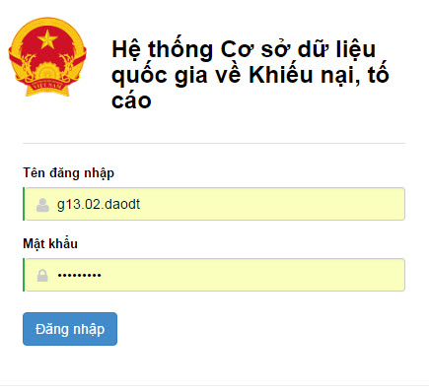
Hình 1: Màn hình đăng nhập phần mềm.
Người dùng đăng nhập vào phần mềm bằng cách nhập: Tên đăng nhập, Mật khẩu. Sau đó nhấn nút “Đăng nhập”.
Hệ thống hiện thị giao diện trang chủ bao gồm:
- Thanh menu bên trái bao gồm các chức năng như: Tiếp nhận đơn thư, xử lý đơn thư …
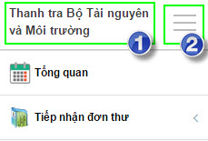 | 1: Tên đơn vị sử dụng phần mềm  2: Thu nhỏ hoặc cho rộng thanh menu bên trái
- Thanh menu ngang bao gồm các chức năng: Quay trở lại trang chủ, đăng xuất …
- Các chức năng thông báo công việc cần thực hiện như:
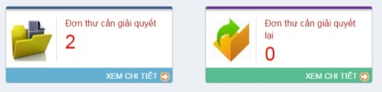

1.2. Xác thực quyền truy cập lần đầu đăng nhập
Trường hợp, tài khoản lần đầu đăng nhập vào phần mềm sẽ được hệ thống yêu cầu xác thực truy cập. Khi tài khoản đăng nhập lần đầu thành công, hệ thống hiển thị màn hình xác thực có giao diện như sau:
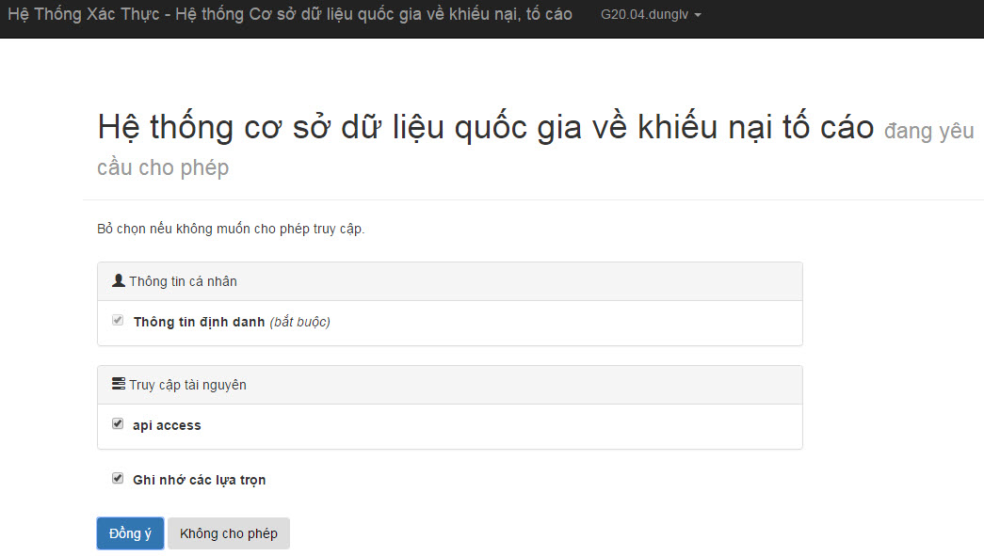
Hình 2: Màn hình xác thực đăng nhập lần đầu
Người dùng thực hiện bấm chọn Đồng ý để thực hiện xác thực quyền truy cập vào hệ thống.

1.3. Đăng xuất khỏi hệ thống
Khi người dùng không làm việc trên hệ thống, người dùng thực hiện thoát khỏi hệ thống bằng cách tại “Tên người dùng” chọn “Đăng xuất”.
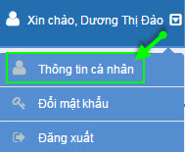

1.4. Thay đổi thông tin cá nhân
Chức năng này cho phép thay đổi một số thông tin cá nhân của người sử dụng phần mềm. Các bước thực hiện:
Bước 1: Từ màn hình trang chủ, chọn Tên người dùng đang sử dụng phần mềm
Bước 2: Chọn Thông tin cá nhân
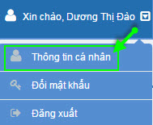
Hệ thống hiển thị giao diện thay đổi thông tin như sau:
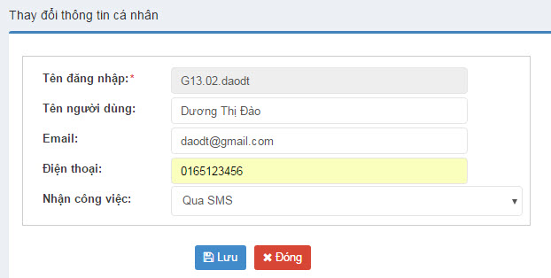
- Tên người dùng: Tên người dùng sử dụng phần mềm
- Email: Tên tài khoản email của người dùng(Lưu ý: Nhập email đúng để còn người dùng thực hiện nhận công việc qua email)
- Điện thoại: Số điện thoại của người dùng(Lưu ý: Nhập số điện thoại đúng để còn người dùng thực hiện nhận công việc qua SMS)
- Nhận công việc: Nhận thông báo các công việc cần thực hiện từ hệ thống gửi về có thể nhận qua SMS hoặc Email hoặc cả SMS và Email
- Bấm “Lưu”: Thực hiện thay đổi
- Bấm “Đóng”: Không thực hiện gì

1.5. Thay đổi mật khẩu
Chức năng này cho phép thay đổi mật khẩu của người sử dụng phần mềm. Các bước thực hiện:
Bước 1: Từ màn hình trang chủ, chọn Tên người dùng đang sử dụng phần mềm
Bước 2: Chọn Đổi mật khẩu
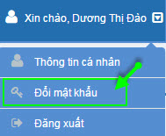
Hệ thống hiển thị giao diện thay đổi thông tin như sau:
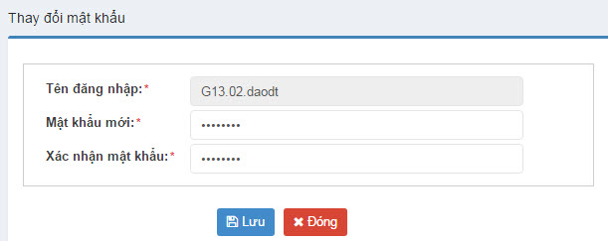
- Mật khẩu mới: Nhập mật khẩu mới theo quy định bao gồm: Tối thiểu 8 ký tự, có ít nhất 1 ký tự số, 1 ký tự chữ, 1 ký tự đặc biệt (Ví dụ: abc123@#)
- Xác nhận mật khẩu: Nhập lại đúng mật khẩu vừa nhập
- Bấm “Lưu”: Thực hiện thay đổi
- Bấm “Đóng”: Không thực hiện gì

1.6. Yêu cầu bật plugin Adobe Flash Player trên các trình duyệt
Để thực hiện đầy đủ các chức năng của hệ thống, người dùng cần bật plugin Adobe Flash Player trên các trình duyệt.
- Hướng dẫn bật plugin Adobe Flash Player trên Chrome:
Bước 1: gười dùng chọn biểu tượng ở bên góc phải trình duyệt Chrome → chọn “Cài đặt” như hình vẽ:
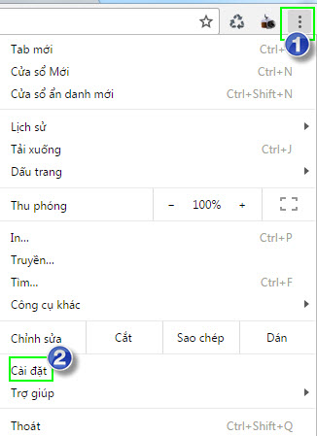
Bước 2: Chọn Cài đặt→ chọn Cài đặt nội dung
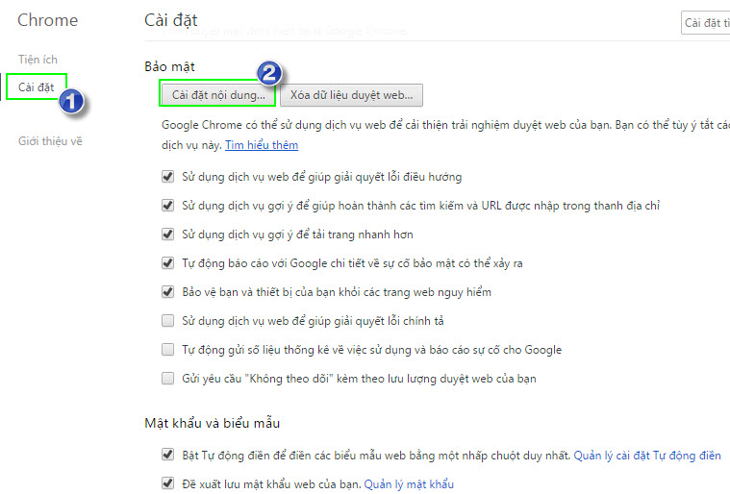
Bước 3: Tại mục Cài đặt nội dung, bấm chọn “Cho phép trang web chạy flash” → bấm chọn Quản lý ngoại lệ
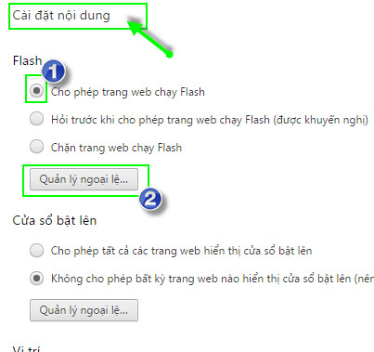
Bước 4: Thêm tên miền cho phép chạy flash như hình vẽ
Nhập tên miền http://csdlqgkntc.egov.net.vn→ chọn “cho phép” → bấm “Hoàn tất” → để thực hiện hoàn thành bật flash trên trình duyệt.
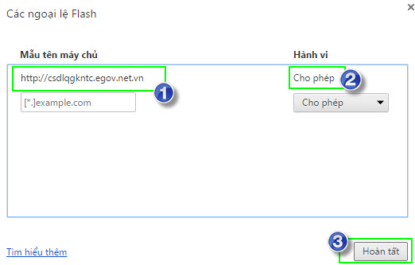

2. Tiếp công dân
Tiếp công dân là việc cơ quan, tổ chức, đơn vị, cá nhân quy định tại Điều 4 của Luật tiếp công dân (số: 42/2013/QH13) đón tiếp để lắng nghe, tiếp nhận khiếu nại, tố cáo, kiến nghị, phản ánh của công dân; giải thích, hướng dẫn cho công dân về việc thực hiện khiếu nại, tố cáo, kiến nghị, phản ánh theo đúng quy định của pháp luật.
Tiếp công dân bao gồm tiếp công dân thường xuyên, tiếp công dân định kỳ và tiếp công dân đột xuất

2.1. Tiếp công dân không đơn
Trường hợp công dân đến trụ sở tiếp công dân dành cho Trụ sở tiếp công dân của Bộ và cơ quan ngang bộ để KNTC, KNPA trực tiếp nhưng không cầm theo đơn. Người dùng thực hiện tiếp công dân và nhập thông tin người KNTC, KNPA vào phần mềm tại chức năng “Tiếp công dân không đơn”
Các bước thực hiện:
- Bước 1: Từ thanh menu bên trái, chọn Tiếp nhận đơn thư.
- Bước 2: Chọn Tiếp công dân không đơn
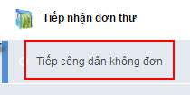
Hệ thống hiển thị giao diện nhập thông tin như sau:
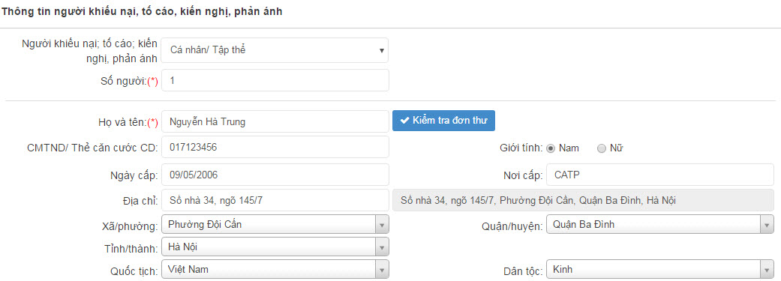
Hình 2: Màn hình tiếp công dân không đơn
Người dùng nhập đầy đủ các trường thông tin của người đến KNTC, KNPA.Lưu ý: Trường có dấu sao đỏ là trường bắt buộc phải nhập thông tin. (Xem chi tiết mô tả chi tiết các trường tại Tiếp công dân có đơn)
Sau khi nhập thông tin chủ đơn, người dùng thực hiện:
- Bấm “Lưu lại” để lưu thông tin công dân vào hệ thống
- Hoặc bấm “Đóng” để đóng để không lưu thông tin công dân vào hệ thống.

2.2. Tiếp công dân có đơn
Trường hợp công dân đến trụ sở tiếp công dân dành cho Trụ sở tiếp công dân của Bộ và cơ quan ngang bộ để KNTC, KNPA trực tiếp và có cầm theo đơn. Người dùng thực hiện tiếp công dân và nhập thông tin đơn thư vào hệ thống.
Các bước thực hiện:
- Bước 1: Từ thanh menu bên trái, chọn Tiếp nhận đơn thư.
- Bước 2: Chọn Tiếp công dân trực tiếp.
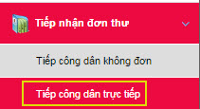
Hệ thống hiển thị giao diện nhập thông tin đơn thư. Người dùng nhập thông tin chủ đơn, thông tin nội dung đơn thư, thông tin kết quả tiếp dân.

2.2.1. Nhập thông tin người đến khiếu nại; tố cáo; kiến nghị, phản ánh
- Trường hợp 1: Công dân đến KNTC, KNPA là cá nhân, người dùng chọn: “Người khiếu nại; tố cáo; kiến nghị, phản ánh” → Cá nhân.
- Trường hợp 2: Công dân đến KNTC, KNPA là đoàn đông người, người dùng chọn “Người khiếu nại; tố cáo; kiến nghị, phản ánh” → đoàn đôn người → nhập số người trong đoàn → số người đại diện (tối đa 5 người).
- Trường hợp 3: Công dân đến KNTC, KNPA thuộc cơ quan, tổ chức, người dùng chọn: “Người khiếu nại; tố cáo; kiến nghị, phản ánh” → Cơ quan, tổ chức → nhập tên và địa chỉ cơ quan.
Giao diện màn hình nhập thông tin chủ đơn như sau:
Hình 3: Màn hình nhập thông tin công dân
Bảng mô tả Thông tin người khiếu nại, tố cáo, kiến nghị, phản ánh
Lưu ý: Trường bắt buộc nhập sẽ được in đậm và gạch chân
Tên trường |  |  | Mô tả | Hình ảnh tương ứng
STT |  |  | Số của đơn thư khi được nhập hệ thống | 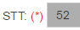
Ngày tiếp |  |  | Ngày tiếp công dân | 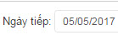
Người khiếu nại; tố cáo; kiến nghị, phản ánh |  | Cá nhân/tập thể | Người nộp đơn thư là từ 1 đến 4 người. Nhập số người nộp đơn | 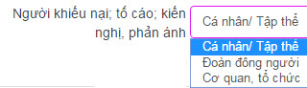
 |  | Đoàn đông người | Người nộp đơn thư từ 5 người trở lên
 |  | Cơ quan, tổ chức | Người nộp đơn thư là một cơ quan, tổ chức riêng
Cá nhân | Họ và tên |  | Họ tên đầy đủ của người nộp đơn | 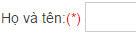
 | Kiểm tra trùng |  | Xem chi tiết tạichức năng Kiểm tra đơn thư
 | CMTND/ Thẻ căn cước CD |  | Số chứng minh thư hoặc thẻ căn cước công dân | 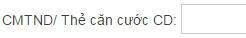
 | Ngày cấp |  | Ngày cấp CMT/thẻ căn cước | 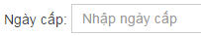
 | Nơi cấp |  | Nơi cấp CMT/thẻ căn cước | 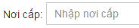
 | Giới tính |  | Chọn giới tính của người nộp đơn thư
 | Địa chỉ |  | Địa chỉ số nhà, ngõ (thôn, xóm) của người nộp đơn | 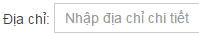
 | Xã/phường |  | Địa chỉ phường (xã) của người nộp đơn | 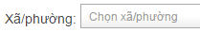
 | Quận/huyện |  | Địa chỉ quận (huyện) của người nộp đơn | 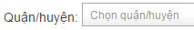
 | Tỉnh/thành |  | Địa chỉ tỉnh (thành phố) của người nộp đơn | 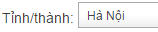
 | Dân tộc |  | Điền dân tộc của người của người nộp đơn | 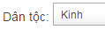
 | Quốc tịch |  | Điền quốc tịch của người nộp đơn | 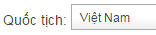
Đoàn đông người | Số người |  | Số người làm đơn khiếu nại, tố cáo | 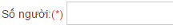
 | Người đại diện |  | Số người đại diện của đoàn đông người | 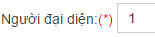
 | Thêm người đại diện |  | Xem chi tiết tại Chức năng Thêm người đại diện
Cơ quan, tổ chức | Tên cơ quan, tổ chức |  | Tên của cơ quan, tổ chức KNTC
 | Địa chỉ cơ quan, tổ chức |  | Địa chỉ hiện tại của cơ quan KNTC | 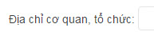

2.2.2. Thêm người đại diện
Trường hợp đoàn đông người đến khiếu nại có hai người đại diện trở nên thì người dùng nhập số người đại diện, hệ thống sẽ xuất hiện chức năng Thêm người đại diện.Lưu ý: Trường hợp có từ 10 người khiếu nại trở lên thì có thể cử thêm người đại diện nhưng không quá 5 người (Nghị định số 75/2012/NĐ-CP). Trên phần mềm chỉ được phép nhập tối đa 5 người.
Người dùng chọn thì màn hình sẽ xuất hiện phần nhập thông tin của những người đại diện. Người dùng sẽ nhập thông tin cho từng người đại diện vào phần mềm. Giao diện thêm người đại diện hiển thị như sau:
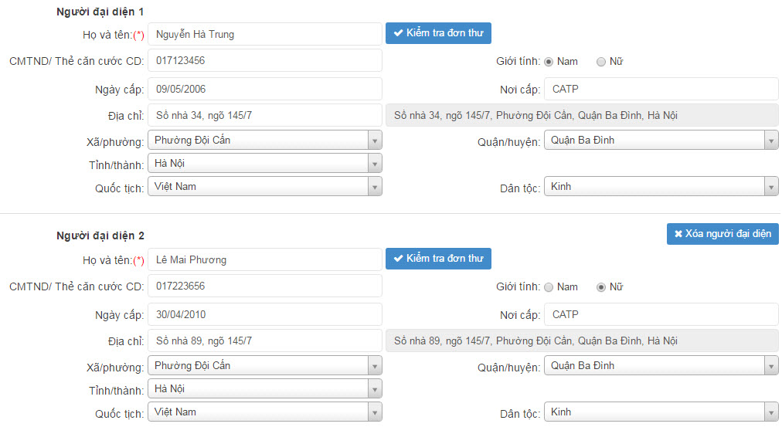
Hình 4: Màn hình thêm người đại diện
Người dùng nhập đầy đủ thông tin của người đại diện tiếp. Nếu người dùng muốn xóa thông tin người đại diện thì chọn chức năng “Xóa người đại diện”.

2.1.3. Kiểm tra đơn thư
Khi người dùng nhập thông tin chủ đơn, người dùng thực hiện kiểm tra đơn thư để xác định xem vụ việc đang KNTC, KNPA là vụ việc mới hay cũ. Người dùng bấm chọn để thực hiện kiểm tra thông tin đơn trên hệ thống. Hệ thống tìm kiếm các đơn thư có thông tin được người dùng nhập theo các nội dung sau:
- Họ và tên: Họ và tên của chủ đơn
- Địa chỉ: Địa chỉ của chủ đơn
- Chứng minh thư: Chứng minh thư hoặc thẻ căn cước công dân của chủ đơn
- Nội dung: Nội dung đơn thư
Hệ thống hiển thị giao diện màn hình kiểm tra đơn như sau:
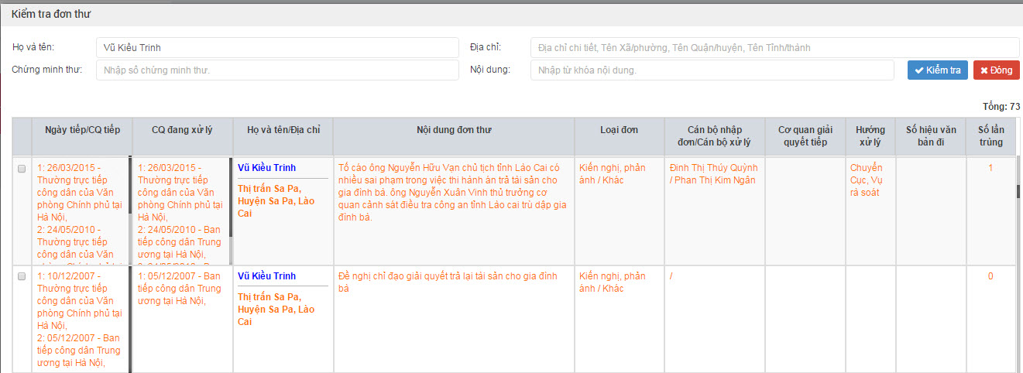
Hình 5: Màn hình Kiểm tra đơn
Người dùng sẽ xác định đơn đang nhập là đơn trùng hay đơn khiếu nại lần 2/tố cáo tiếp để thực hiện đánh dấu trên phần mềm. Tại mỗi đơn thư hệ thống sẽ hiển thị các chức năng tương ứng.
Xem thông tin đơn thư bằng cách bấm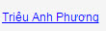 (tên chủ đơn), hệ thống hiển thị màn hình xem chi tiết thông tin đơn thư bao gồm: Thông tin chủ đơn, nội dung đơn, thông tin xử lý, thông tin giải quyết đơn thư.
Trường hợp đơn thư đã được cơ quan khác đang tiếp.Người dùng bấm , hệ thống đánh dấu đơn thư trùng và lấy toàn bộ thông tin của đơn thư đã được nhập lần trước.
Trường hợp đơn thư được gửi đến nhiều cơ quan nhưng chưa được cơ quan nào xử lý. Người dùng bấm , hệ thống gắn đơn thư thành một vụ việc và lấy toàn bộ thông tin của vụ việc lần trước.
Trong trường hợp người KNTC, KNPA đã từng đến KNTC, KNPA tại một trong các trụ sở tiếp dân và được nhập vào phần mềm và người dùng không muốn gõ lại thông tin chủ đơn. Người dùng bấm , để thấy thông tin đơn lần trước đã được nhập vào hệ thống. (giúp người dùng không phải gõ lại thông tin chủ đơn).
Người dùng ấn Đóng để tắt màn hình “Kiểm tra trùng đơn”, hệ thống không thực hiện gì.

2.1.4. Nhập nội dung đơn thư
Sau khi người dùng nhập thông tin chủ đơn, người dùng thực hiện nhập nội dung của đơn thư. Tại màn hình nhập thông tin đơn thư, giao diện nhập nội dung đơn thư như sau:
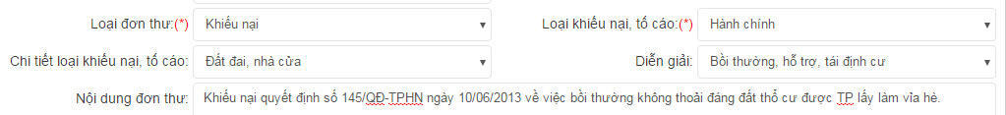
Hình 6: Màn hình nhập thông tin đơn thư
Bảng mô tả phần Thông tin đơn thư
Lưu ý: Trường bắt buộc nhập sẽ được in đậm và gạch chân
Tên trường | Mô tả | Hình ảnh tương ứng
Loại đơn thư | Loại đơn thư là tố cáo; khiếu nại hoặc kiến nghị, phản ánh | 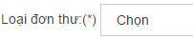
Loại khiếu nại, tố cáo | Loại chi tiết của loại đơn thư | 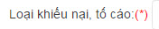
Chi tiết loại khiếu nại, tố cáo | Chi tiết loại đơn thư | 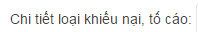
Diễn giải | Diễn giải chi tiết của loại đơn thư | 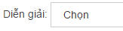
Nội dung đơn thư | Nhập nội dung đơn thư của đơn thư | 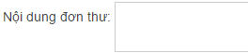
Đơn thư không đủ điều kiện xử lý | Những đơn thư không đủ điều kiện thụ lý thì người dùng tích chọn ô này. Đơn thư không được xử lý tiếp, chỉ lưu để theo dõi. Khi chọn chức năng này, cán bộ bấm Lưu lại
Thêm hồ sơ đính kèm | Xem chi tiết ở mục Chức năng Thêm thông tin tài liệu, bằng chứng có liên quan

2.1.5. Nhập thông tin người bị khiếu nại, tố cáo
Trường hợp đơn của công dân có ghi rõ người bị khiếu nại, tố cáo thì người dùng sẽ nhập thông tin của người khiếu nại tố cáo tại phần nhập thông tin đơn (nếu không có thông tin người bị KN, TC thì bỏ qua trường này).
Tại màn hình nhập thông tin đơn, người dùng bấm chọn ô trống tại chức năng:
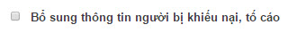
Hệ thống hiển thị giao diện màn hình như sau:
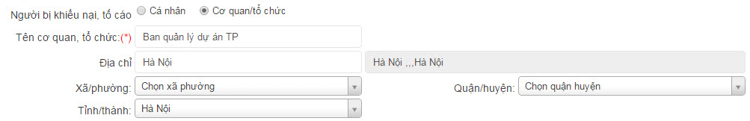
Trường hợp 1: Nếu người KN, TC là cá nhân thì người dùng bấm chọn “Cá nhân” → nhập thông tin người bị KN, TC.
Trường hợp 2: Nếu người KN, TC là cơ quan, tổ chức thì người dùng bấm chọn “Cơ quan/tổ chức” → nhập thông tin cơ quan, tổ chức bị KN, TC.
Bảng mô tả trường Cá nhân trong Bổ sung thông tin đối tượng bị KNTC
Lưu ý: Trường bắt buộc nhập sẽ được in đậm và gạch chân
Tên trường | Mô tả | Hình ảnh tương ứng
Họ và tên | Họ tên đầy đủ của người bị khiếu nại
Nơi công tác | Nơi làm việc hiện tại của người bị khiếu nại
Giới tính | Chọn giới tính của người bị khiếu nại
Chức vụ | Chức vụ của người bị khiếu nại ở cơ quan, đơn vị đang làm | 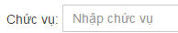
Xã/phường | Địa chỉ phường (xã) của người bị KNTC
Quận/huyện | Địa chỉ quận (huyện) của người bị KNTC
Tỉnh/thành | Địa chỉ tỉnh (thành phố) của người bị KNTC
Dân tộc | Điền dân tộc của người của người bị KNTC
Quốc tịch | Điền quốc tịch của người của người bị KNTC

Bảng mô tả trường Cơ quan/tổ chức trong Bổ sung thông tin đối tượng bị KNTC
Lưu ý: Trường bắt buộc nhập sẽ được in đậm và gạch chân
Tên trường | Mô tả | Hình ảnh tương ứng
Tên cơ quan, tổ chức | Tên cơ quan, tổ chức bị KNTC
Địa chỉ | Địa chỉ số nhà, ngõ (thôn, xóm) của cơ quan bị KN
Xã/phường | Địa chỉ phường (xã) của cơ quan bị KNTC
Quận/huyện | Địa chỉ quận (huyện) của cơ quan bị KNTC
Tỉnh/thành | Địa chỉ tỉnh (thành phố) của cơ quan bị KNTC

2.1.6. Thêm thông tin, tài liệu, bằng chứng có liên quan
Khi công dân có đưa thông tin, tài liệu, bằng chứng bằng tệp mềm thì người dùng thực hiện tải tệp lên hệ thống và đính kèm với thông tin vụ việc.
Để thực hiện thêm tài liệu, người dùng bấm chọn. Hệ thống chỉ cho phép tải các tệp có định dạng cho phép: doc, docx, pdf, xls, xlsx, jpg, png.
Hệ thống hiển thị màn hình thêm thông tin đính kèm.
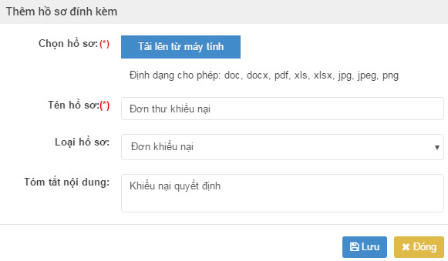
Hình 6: Màn hình thêm hồ sơ đính kèm
Bấm nút Tải lên từ máy tính, màn hình chọn tệp sẽ xuất hiện. Chọn tệp cần đính kèm, sau đó ấn nút Open để tải tệp đính kèm lên hệ thống.
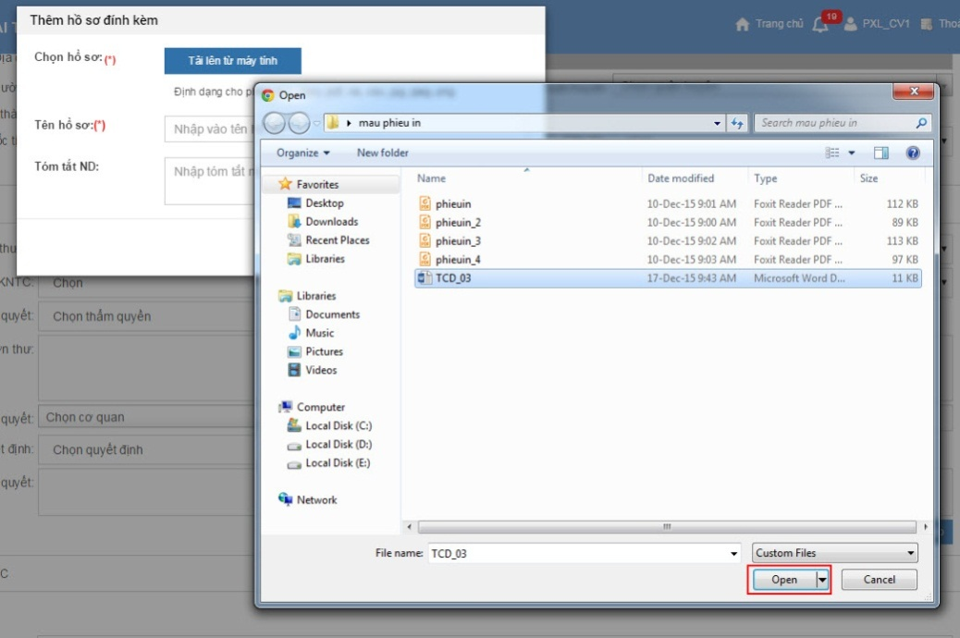
Hình 7: Màn hình Tải file
Nhập thông tin hồ sơ đính kèm: Tên hồ sơ, chọn loại hồ sơ, Tóm tắt nội dung hồ sơ sau đó ấn nút Lưu lại.
Sau khi lưu thành công, file đính kèm sẽ hiển thị trong danh sách, ấn Xóa để xóa tệp văn bản đã tải lên.
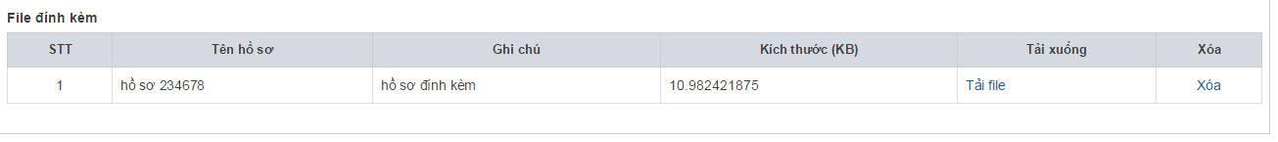

2.1.7. Nhập kết quả tiếp công dân
Khi tiếp công dân xong, người dùng thực hiện nhập kết quả tiếp công dân trên phần mềm. Người dùng đưa ra hướng xử lý đơn thư, nội dung tiếp, tải văn bản tiếp, chọn lãnh đạo phê duyệt và chọn quy trình xử lý đơn thư.
Để thực hiện chức năng nhập nội dung tiếp, khi cán nhập xong đơn thư → bấm lưu lại → hệ thống xuất hiện danh sách đơn thư chờ tiếp → bấm chọn biểu tượng để cập nhật nội dung tiếp.
Hoặc người dùng thực hiện theo các bước sau:
- Bước 1: Bấm chọn Xử lý đơn thư
- Bước 2: Bấm chọn Đơn thư đã tiếp nhận theo phòng ban
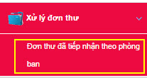
Hệ thống hiển thị danh sách chờ tiếp như sau:
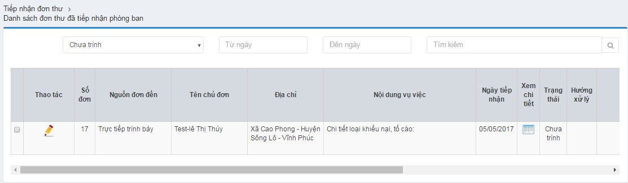
Hình: Màn hình danh sách chờ tiếp
Người dùng bấm chọn biểu tượng → hệ thống hiển thị màn hình cập nhật nội dung tiếp công dân.
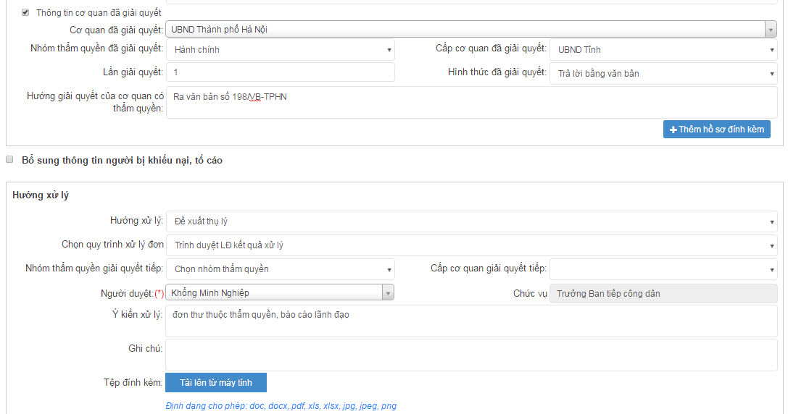
Hình 8: Màn hình cập nhật kết quả tiếp
Trường hợp: Đơn thư đã được giải quyết lần 1 hoặc lần 2 ở các đơn vị khác thì người dùng thực hiện nhập thông tin cơ quan đã giải quyết.(Nếu đơn thư là đơn thư KNTC, KNPA thì bỏ qua phần nhập này). Các bước thực hiện như sau:
- Bước 1: Bấm chọn ô trống tại trường → hệ thống hiển thị thông tin cần nhập.
- Bước 2: Cơ quan giải quyết là đơn vị đã thực hiện giải quyết đơn thư lần trước. Người dùng tìm kiếm Cơ quan đã giải quyết. Hệ thống cho phép tìm kiếm thông tin các đơn vị bằng cách người dùng gõ tên các cơ quan. Ví dụ:
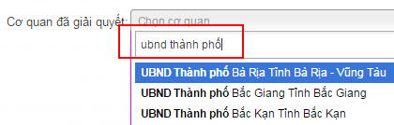

- Bước 3: Hệ thống tự động hiển thị “Nhóm thẩm quyền đã giải quyết” (là nhóm thẩm quyền của cơ quan đã giải quyết) và “Cấp cơ quan đã giải quyết” (là cấp cơ quan của cơ quan đã giải quyết).
- Bước 4: Nhập số lần mà vụ việc đã được các cơ quan có thẩm quyền giải quyết thực hiện giải quyết tại 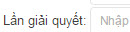.
- Bước 5: Chọn hình thức cơ quan có thẩm quyền giải quyết đưa ra hình thức đã giải quyết cho vụ việc tại 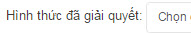.
- Bước 6: Nhập kết quả giải quyết vụ việc của đơn vị có thẩm quyêng giải quyết đã thực hiện giải quyết, kiểm tra, rà soát tại 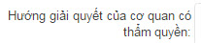.
Người dùng nhập kết quả tiếp công dân như sau:
- Bước 1: Đưa ra hướng xử lý cho đơn thư bằng cách chọn hướng xử lý tại “Hướng xử lý”. (Xem chi tiết các hướng xử lý tại Chức năng “Hướng xử lý”)
- Bước 2: Chọn quy trình xử lý đơn trên phần mềm.
- Bước 3: Nhập nội dung tiếp tại “Ý kiến xử lý”.
- Bước 4: Tải văn bản xử lý tại “Tệp đính kèm”.

2.1.7.1. Quy trình xử lý đơn thư trên phần mềm
Quy trình xử lý đơn là quá trình xử lý đơn qua từng bước được thực hiện trên phần mềm. Các quy trình xử lý đơn trên phần như sau:
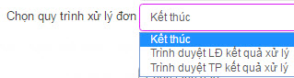
- Quy trình 1: Trong trường hợp người dùng đưa ra hướng xử lý là “Hướng dẫn, chuyển đơn hoặc Trả đơn, Từ chối tiếp, Từ chối thụ lý, Lưu và theo dõi” → người dùng chọn “Kết thúc” → bấm chức năng “Kết thúc” để thực hiện kết thúc tiếp công dân và đơn thư không được xử lý trên phần mềm
- Quy trình 2: Trong trường hợp người dùng đưa ra hướng xử lý là “Chuyển đơn, Ra văn bản thông báo, Ra văn bản đôn đốc” cần trình lên trưởng/phó trưởng phòng thì chọn “Trình duyệt TP kết quả xử lý” hoặc cần trình thẳng lên thủ trưởng đơn vị thì chọn “Trình duyệt LĐ kết quả xử lý”→ Chọn người duyệt (là lãnh đạo cần trình) → Chức vụ của lãnh đạo do hệ thống tự hiển thị→ bấm “Trình duyệt TP kết quả xử lý” hoặc “Trình duyệt LĐ kết quả xử lý” để thực hiện trình kết quả xử lý lên lãnh đạo phê duyệt được chọn.
- Quy trình 3:Trong trường hợp đơn thư thuộc thẩm quyền giải quyết của thủ trưởng đơn vị thì người dùng chọn hướng xử lý là “Đề xuất thụ lý” chọn “Trình duyệt TP kết quả xử lý” hoặc cần trình thẳng lên trưởng/phó trưởng ban thì chọn “Trình duyệt LĐ kết quả xử lý” → Chọn người duyệt (là lãnh đạo cần trình) → chức vụ của lãnh đạo do hệ thống tự hiển thị → bấm “Trình duyệt TP kết quả xử lý” hoặc “Trình duyệt LĐ kết quả xử lý” để thực hiện trình kết quả xử lý lên lãnh đạo phê duyệt được chọn.

2.1.7.2.Hướng xử lý

a. Đề xuất thụ lý
Đơn thư thuộc thẩm quyền giải quyết của đơn vị tiếp nhận và không thuộc một trong các trường hợp không được thụ lý giải quyết theo quy định tại:
- Điều 11 của Luật khiếu nại – đối với đơn khiếu nại
- Khoản 2 Điều 20 Luật tố cáo – đối với đơn tố cáo
thì người xử lý đơn đề xuất thủ trưởng cơ quan, tổ chức, đơn vị thụ lý để giải quyết theo quy định của pháp luật.
Khi người dùng chọn Hướng xử lý: Đề xuất thụ lý. Hệ thống sẽ hiển thị màn hình như sau:

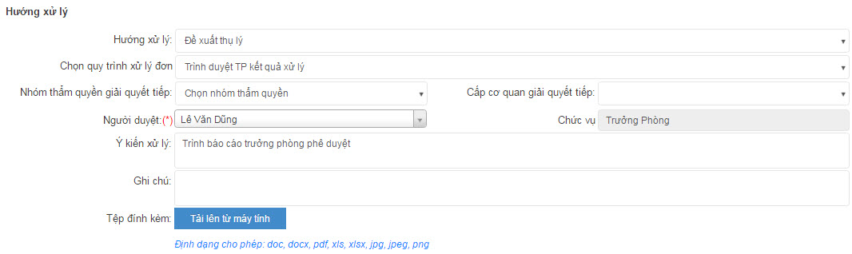
- Chọn quy trình xử lý đơn: Chọn quy trình xử lý đơn
- Chọn nhóm thẩm quyền giải quyết tiếp: Nhóm thẩm quyền của cấp cơ quan có thẩm quyền giải quyết vụ việc.
- Cấp cơ quan giải quyết tiếp: Cấp cơ quan có thẩm quyền giải quyết vụ việc
- Người duyệt: Chọn tên lãnh đạomuốn trình kết quả xử lý hoặc muốn xin ý kiến chỉ đạo. Tên lãnh đạo được hiển thị tương ứng với bước chọn quy trình xử lý đơn ở trên.
- Ý kiến xử lý: Người dùng nhập ý kiến xử lý (nếu có).
- Tải tệp văn bản xử lý đính kèm: có thể tải các tệp văn bản đính kèm lên cho lãnh đạo xem xét.

b. Hướng dẫn
Trường hợp đơn thư không thuộc thẩm quyền giải quyết của cơ quan tiếp nhận thì cán bộ tiếp công dân hướng dẫn người tố cáo đến đơn vị có thẩm quyền giải quyết thì người dùng sẽ chọn hướng xử lý là Hướng dẫn.
Khi người dùng chọn Hướng xử lý: Hướng dẫn. Hệ thống sẽ hiển thị màn hình như sau:
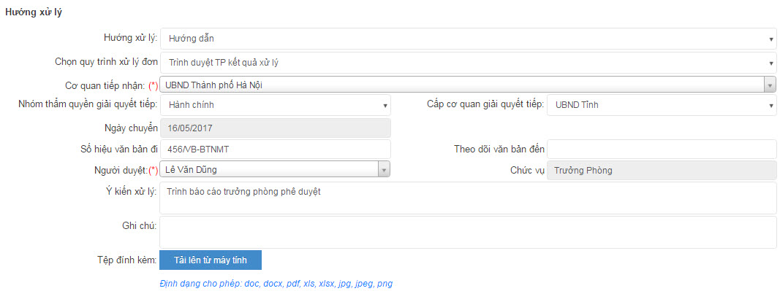
- Chọn quy trình xử lý đơn: Chọn quy trình xử lý đơn thư
- Theo dõi văn bản đi: Nhập số văn bản đi (nếu có)
- Chọn cơ quan tiếp nhận: Chọn cơ quan có thẩm quyền giải quyết đơn thư
- Chọn nhóm thẩm quyền giải quyết tiếp: Nhóm thẩm quyền của cấp cơ quan có thẩm quyền giải quyết vụ việc.
- Cấp cơ quan giải quyết tiếp: Cấp cơ quan có thẩm quyền giải quyết vụ việc
- Người duyệt: Chọn tên lãnh đạomuốn trình kết quả xử lý hoặc muốn xin ý kiến chỉ đạo. Tên lãnh đạo được hiển thị tương ứng với bước chọn quy trình xử lý đơn ở trên.
- Ý kiến xử lý: Người dùng nhập ý kiến xử lý (nếu có).
- Tải tệp văn bản xử lý đính kèm: Có thể tải các tệp văn bản đính kèm lên cho lãnh đạo xem xét.

c. Chuyển đơn
Đối với đơn tố cáo không thuộc thẩm quyền giải quyết thì người xử lý đơn đề xuất với thủ trưởng cơ quan, tổ chức, đơn vị chuyển đơn và các chứng cứ, thông tin, tài liệu kèm theo (nếu có) đến cơ quan, tổ chức, đơn vị có thẩm quyền để được giải quyết theo quy định của pháp luật theo quy định tại điểm b khoản 1 Điều 20 của Luật tố cáo.
Khi người dùng chọn Hướng xử lý: Chuyển đơn. Hệ thống sẽ hiển thị màn hình như sau:
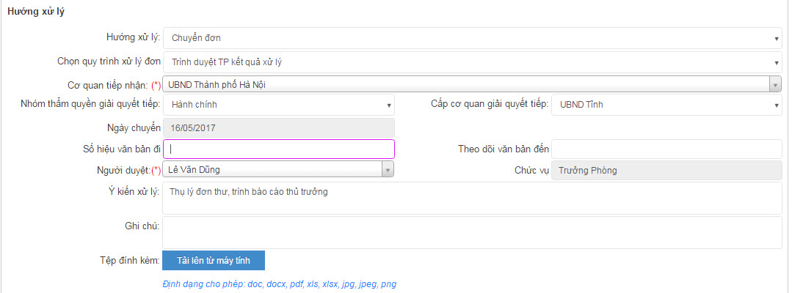
- Chọn quy trình xử lý đơn: Chọn quy trình xử lý đơn thư
- Cơ quan tiếp nhận: Chọn cơ quan mà cán bộ muốn chuyển đơn đến.
- Chọn nhóm thẩm quyền giải quyết tiếp: Nhóm thẩm quyền của cấp cơ quan có thẩm quyền giải quyết vụ việc.
- Cấp cơ quan giải quyết tiếp: Cấp cơ quan có thẩm quyền giải quyết vụ việc
- Theo dõi văn bản đi: Nhập số văn bản đi (nếu có)
- Theo dõi văn bản đến: Nhập số công văn của văn bản đến
- Người duyệt: Chọn tên lãnh đạomuốn trình kết quả xử lý hoặc muốn xin ý kiến chỉ đạo. Tên lãnh đạo được hiển thị tương ứng với bước chọn quy trình xử lý đơn ở trên.
- Ý kiến xử lý: Người dùng nhập ý kiến xử lý (nếu có).
- Tải tệp văn bản xử lý đính kèm: Có thể tải các tệp văn bản đính kèm lên cho lãnh đạo xem xét.

d. Ra văn bản đôn đốc
Đơn thư thuộc thẩm quyền giải quyết của cấp dưới trực tiếp nhưng quá thời hạn theo quy định của pháp Luật mà chưa được giải quyết thì người xử lý đơn báo cáo để thủ trưởng cơ quan, tổ chức, đơn vị ra văn bản yêu cầu cấp dưới giải quyết. Người dùng sẽ chọn hướng xử lý Ra văn bản đôn đốc.
Khi người dùng chọn Hướng xử lý: Ra văn bản đôn đốc. Hệ thống sẽ hiển thị màn hình như sau:
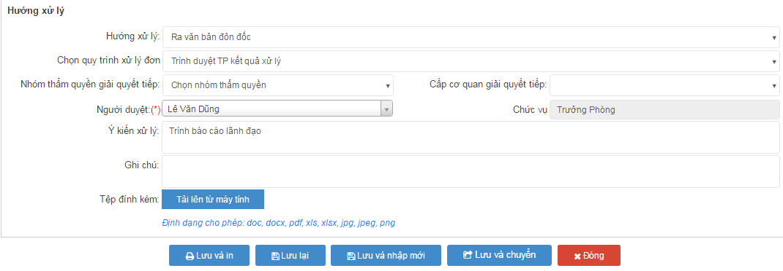
- Chọn quy trình xử lý đơn: Chọn quy trình xử lý đơn thư
- Chọn nhóm thẩm quyền giải quyết tiếp: Nhóm thẩm quyền của cấp cơ quan có thẩm quyền giải quyết vụ việc.
- Cấp cơ quan giải quyết tiếp: Cấp cơ quan có thẩm quyền giải quyết vụ việc
- Người duyệt: Chọn tên lãnh đạomuốn trình kết quả xử lý hoặc muốn xin ý kiến chỉ đạo. Tên lãnh đạo được hiển thị tương ứng với bước chọn quy trình xử lý đơn ở trên.
- Ý kiến xử lý: Người dùng nhập ý kiến xử lý (nếu có).
- Tải tệp văn bản xử lý đính kèm: Có thể tải các tệp văn bản đính kèm lên cho lãnh đạo xem xét.

e. Ra văn bản thông báo
Khiếu nại, tố cáo đã được cơ quan giải quyết hết thẩm quyền, không có tình tiết mới, cán bộ tiếp nhận và xử lý ra văn bản thông báo trả lại đơn. Người dùng sẽ chọn hướng xử lý là Ra văn bản thông báo.
Khi người dùng chọn Hướng xử lý: Ra văn bản thông báo. Hệ thống sẽ hiển thị màn hình như sau:
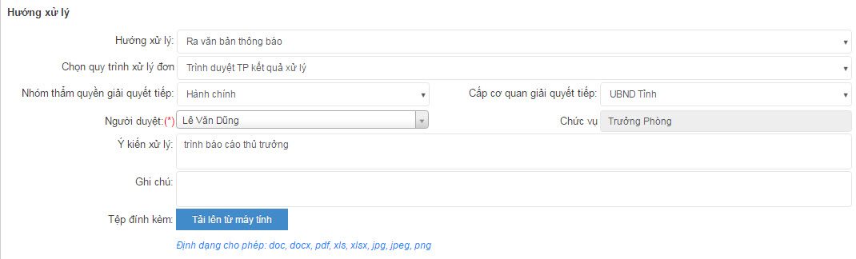
- Chọn quy trình xử lý đơn: Chọn quy trình xử lý đơn thư
- Chọn nhóm thẩm quyền giải quyết tiếp: Nhóm thẩm quyền của cấp cơ quan có thẩm quyền giải quyết vụ việc.
- Cấp cơ quan giải quyết tiếp: Cấp cơ quan có thẩm quyền giải quyết vụ việc
- Người duyệt: Chọn tên lãnh đạomuốn trình kết quả xử lý hoặc muốn xin ý kiến chỉ đạo. Tên lãnh đạo được hiển thị tương ứng với bước chọn quy trình xử lý đơn ở trên.
- Ý kiến xử lý: Người dùng nhập ý kiến xử lý (nếu có).
- Tải tệp văn bản xử lý đính kèm: Có thể tải các tệp văn bản đính kèm lên cho lãnh đạo xem xét.

g. Trả đơn
Đơn khiếu nại do đại biểu Quốc hội, đại biểu Hội đồng nhân dân, Ủy ban Mặt trận Tổ quốc Việt Nam và các thành viên của Mặt trận, các cơ quan báo chí hoặc các cơ quan, tổ chức khác theo quy định của pháp luật chuyển đến nhưng không thuộc thẩm quyền, trách nhiệm giải quyết thì người xử lý đơn đề xuất thủ trưởng cơ quan gửi trả lại đơn kèm theo các giấy tờ, tài liệu (nếu có) và nêu rõ lý do cho cơ quan, tổ chức, cá nhân chuyển đơn đến.
Khi người dùng chọn Hướng xử lý: Trả đơn. Hệ thống sẽ hiển thị màn hình như sau:
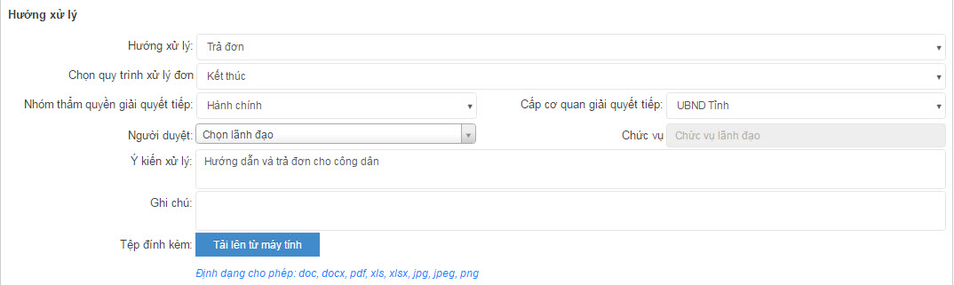
- Chọn quy trình xử lý đơn: Chọn quy trình xử lý đơn thư
- Chọn nhóm thẩm quyền giải quyết tiếp: Nhóm thẩm quyền của cấp cơ quan có thẩm quyền giải quyết vụ việc.
- Cấp cơ quan giải quyết tiếp: Cấp cơ quan có thẩm quyền giải quyết vụ việc
- Người duyệt: Chọn tên lãnh đạomuốn trình kết quả xử lý hoặc muốn xin ý kiến chỉ đạo. Tên lãnh đạo được hiển thị tương ứng với bước chọn quy trình xử lý đơn ở trên.
- Ý kiến xử lý: Người dùng nhập ý kiến xử lý (nếu có).
- Tải tệp văn bản xử lý đính kèm: có thể tải các tệp văn bản đính kèm lên cho lãnh đạo xem xét.

h. Từ chối tiếp/từ chối thụ lý
Trường hợp công dân đến khiếu nại, tố cáo nhưng vi phạm quy định tại luật tiếp công dân thì cán bộ tiếp công dân số: 42/2013/QH13 ngày 25 tháng 11 năm 2013 có thể từ chối tiếp công dân.
Đơn khiếu nại thuộc thẩm quyền giải quyết nhưng không đủ điều kiện thụ lý giải quyết thì căn cứ vào từng trường hợp cụ thể để trả lời hoặc hướng dẫn cho người khiếu nại biết rõ lý do không được thụ lý giải quyết hoặc bổ sung những thủ tục cần thiết để thực hiện việc khiếu nại. Người dùng chọn hướng xử lý: từ chối thụ lý.
Khi người dùng chọn Hướng xử lý: Từ chối tiếp/Từ chối thụ lý. Hệ thống sẽ hiển thị màn hình như sau:
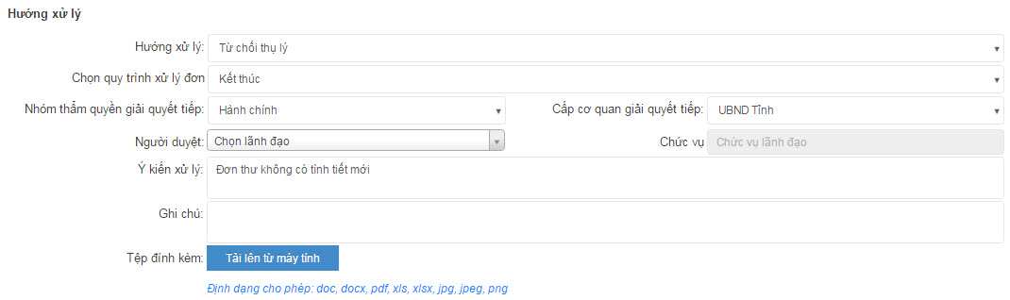
- Chọn quy trình xử lý đơn: Chọn quy trình xử lý đơn thư
- Người duyệt: Chọn tên lãnh đạomuốn trình kết quả xử lý hoặc muốn xin ý kiến chỉ đạo. Tên lãnh đạo được hiển thị tương ứng với bước chọn quy trình xử lý đơn ở trên.
- Ý kiến xử lý: Người dùng nhập ý kiến xử lý (nếu có).
- Ghi chú: Nhập ghi chú (nếu có)
- Tải tệp văn bản xử lý đính kèm: Có thể tải các tệp văn bản đính kèm lên cho lãnh đạo xem xét.

i. Lưu và theo dõi
Những đơn thư trùng, đơn thư không có tình tiết mới, đơn thư đã được giải quyết nhiều lần, đơn đã gửi đúng thẩm quyền,…Tùy thuộc vào nghiệp vụ xử lý đơn, người dùng chọn hướng xử lý: Lưu và theo dõi.
Khi chọn hướng xử lý Lưu và theo dõi, màn hình hiển thị như sau:
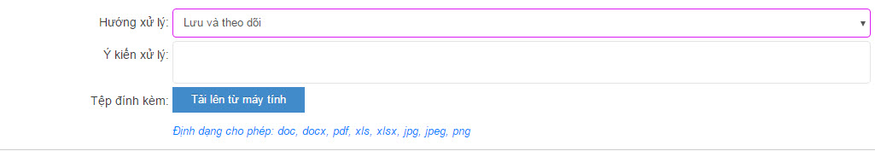
- Chọn quy trình xử lý đơn: Chọn quy trình xử lý đơn thư “Kết thúc”.
- Ý kiến xử lý: Người dùng nhập ý kiến xử lý (nếu có).
- Tải tệp văn bản xử lý đính kèm: Tải các tệp văn bản đính kèm lên cho lãnh đạo xem xét.

2.1.8. Chức năng in văn bản, lưu lại, đóng
Khi đã thực hiện tiếp công dân xong, cán bộ thực hiện nhập thông tin tiếp vào hệ thống và in văn bản
- “Lưu và in”: Lưu thông tin tiếp công dân và thực hiện in văn bản trên phần mềm.
- “Lưu và nhập mới”: Lưu thông tin tiếp công dân và nhập đơn thư mới.
- “Lưu và kết thúc”: Trường hợp chọn quy trình “Kết thúc” thì chọn chức năng này. Đơn thư được kết thúc quá trình xử lý.
Ngoài ra, người dùng bấm “Lưu lại” để thực hiện lưu đơn thư vào hệ thống để lần sau tiếp lại hoặc bấm “Đóng” để không thực hiện tiếp công dân.

2.3. In văn bản
Các mẫu văn bản cần in, được hệ thống hiển thị theo các mẫu thuộc thông tư số 06/2014/TT-TTCP.
Sau khi người dùng bấm chọn chức năng , Màn hình Chọn mẫu văn bản cần in sẽ có giao diện như sau:
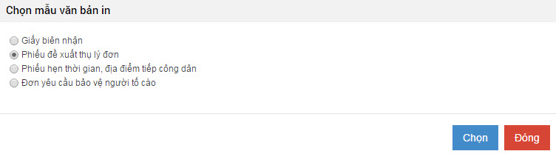
Hình 9: Màn hình Chọn mẫu văn bản
- Danh sách mẫu văn bản được chọn được hiển thị tương ứng với hướng xử lý người dùng đưa ra.
- Chọn: Khi người dùng chọn mẫu văn bản in phù hợp và bấm chức năng Chọn. Màn hình In văn bản sẽ xuất hiện.
- Đóng: Màn hình Chọn mẫu văn bản in đóng lại.
Ví dụ, tôi chọn mẫu văn bản Phiếu đề xuất thụ lý đơn. Màn hình có giao diện như sau:
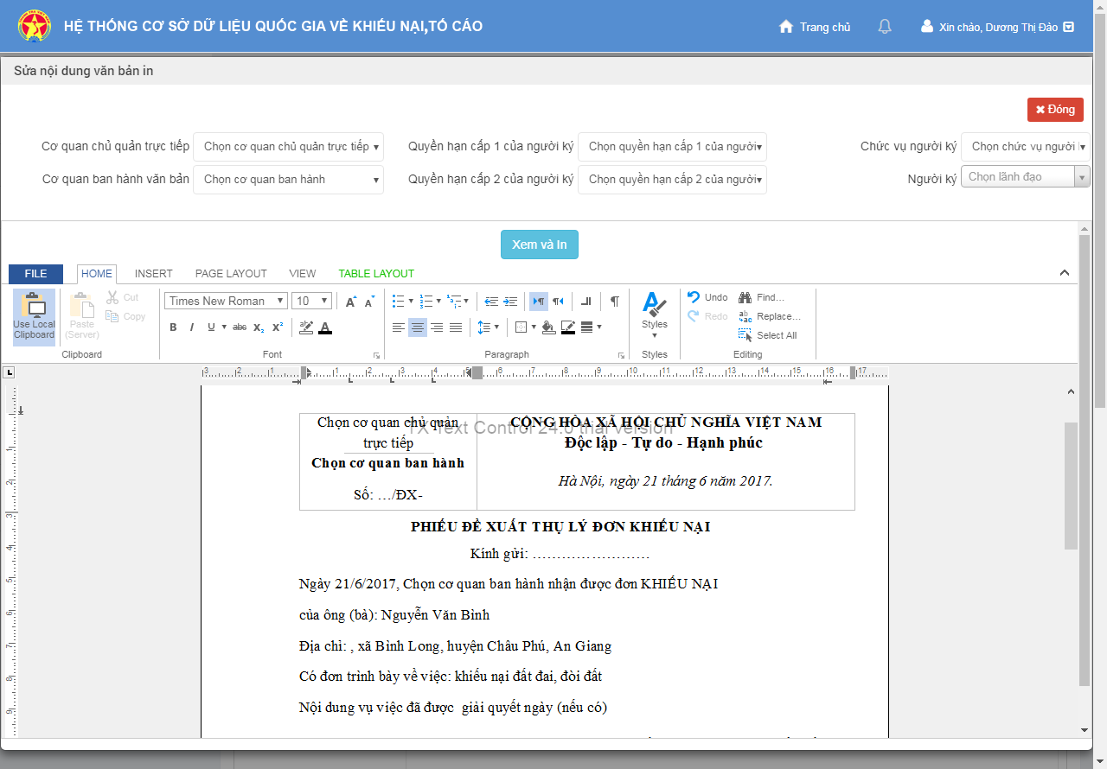
Hình 10: Màn hình Mẫu phiếu biên nhận
- Người dùng chọn hình thức hiển thị mẫu Phiếu và sửa thông tin đơn thư trực tiếp của đơn thư (nếu cần chỉnh)
+ Cơ quan ban hành văn bản và cơ quan chủ khoản: Được hiển thị ở Mục Tên cơ quan tổ chức ban hành văn bản theo thông tư 01/2011/BNV.
+ Quyền hạn cấp 1, cấp 2 của người ký, chức vụ, người ký: Được hiển thị Mục Quyền hạn, chức vụ, họ tên và chữ ký của người có thẩm quyền theo thông tư 01/2011/BNV.
- Cập nhật mẫu: Lưu lại mẫu vừa chỉnh sửa để dùng theo mẫu mới.
- Xem và in: Xem trước nội dung mẫu văn bản cần in.
- Quay lại: Quay trở về màn hình chọn mẫu văn bản cần in
- Đóng: Thực hiện đóng mẫu in.
Sau khi chọn các thông tin cho mẫu phiếu đề xuất thụ lý đơn, người dùng bấm Xem và in, hệ thống hiển thị giao diện đầy đủ của Phiếu in như sau:
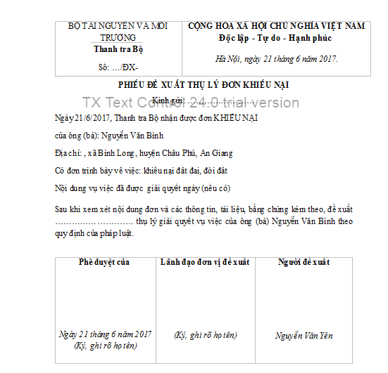
Hình 11: Màn hình mẫu phiếu đề xuất thụ lý đơn
Mỗi đơn thư được hệ thống cấp một mã vạch riêng, duy nhất và không thay đổi trong quá trình xử lý, giải quyết đơn.

2.4. Sổ tiếp dân
Để người dùng theo dõi, quản lý việc tiếp người KNTC, KNPA.
Sau khi kiểm tra, đối chiếu các giấy tờ cần thiết và căn cứ vào đơn KNTC, KNPA hoặc nội dung trình bày của người KNTC, KNPA, những thông tin, tài liệu, bằng chứng mà người KNTC, KNPA cung cấp, người tiếp công dân phải ghi vào Sổ tiếp công dân hoặc nhập vào phần mềm quản lý công tác tiếp công dân.
Hệ thống cung cấp chức năng Sổ tiếp công dân được thực hiện theo mẫu của thông tư số 06/2014/TT-TTCP.
Các bước thực hiện:
- Bước 1: Từ thanh menu bên trái, chọn Tiếp nhận đơn thư.
- Bước 2: Chọn Sổ tiếp dân
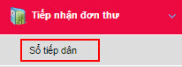
Hệ thống hiển thị màn hình sổ tiếp dân sẽ có giao diện như sau:
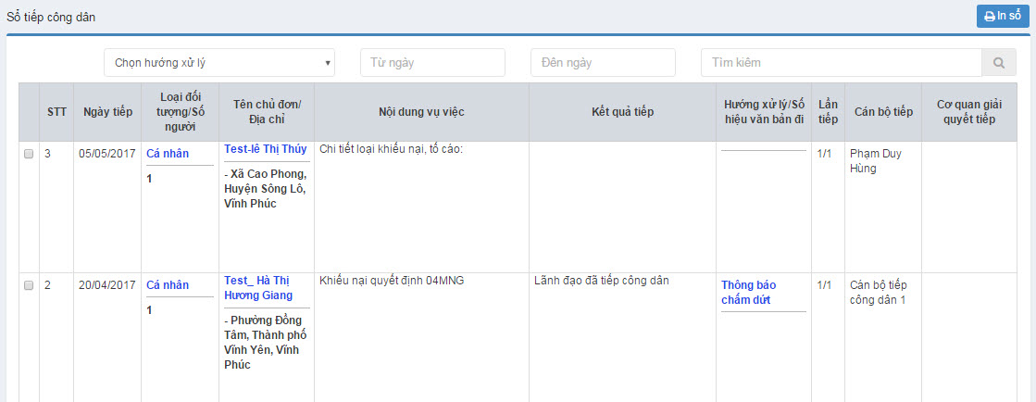
Hình 12: Màn hình Sổ tiếp dân
Bảng mô tả các trường trong Màn hình sổ tiếp công dân
Tên trường | Mô tả | Hình ảnh tương ứng
Chọn hướng xử lý | Hệ thống sẽ tìm kiếm các đơn thư theo các hướng xử lý thuộc thông tư 06, 07 của năm 2013, 2014 | 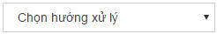
Từ ngày | Thông tin đơn thư được hệ thống tìm kiếm theo ngày tiếp | 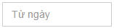
Đến ngày |  | 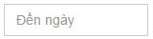
Tìm kiếm | Tìm kiếm đơn thư theo nội dung người dùng nhập | 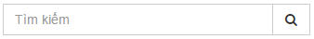
Ô trống | Khi tích vào ô trống này sẽ thực hiện được các chức năng sau: Xem, In văn bản, In sổ
STT | Số thứ tự của đơn thư trong danh sách
Ngày tiếp | Ngày người dùng tiếp công dân | 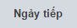
Loại đối tượng/Số người | Xác định xem đối tượng thuộc cá nhân hay một tổ chức/ Số người đại diện nộp đơn thư | 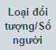
Tên chủ đơn/Địa chỉ | Tên người đại diện nộp đơn thư/ Địa chỉ người khiếu tố đơn thư | 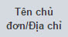
Nội dung vụ việc | Đơn thư thuộc loại TCKN nào
Kết quả tiếp | Nội dung kết quả tiếp của đơn thư | 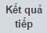
Hướng xử lý/Số hiệu văn bản đi | Hướng xử lý của đơn thư/Số công văn của văn bản đối với văn bản hướng dẫn, văn bản chuyển đơn, văn bản thông báo, văn bản đôn đốc | 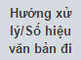
Số lần | Số lần tiếp công dân | 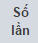
Cán bộ tiếp | Tên người dùng và phòng ban làm việc của người dùng tiếp | 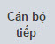
Cơ quan giải quyết tiếp | Thông tin cơ quan giải quyết tiếp vụ việc | 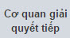
In sổ | In toàn bộ danh sách đơn thư. Xem chi tiết chức năng ở mục In sổ
Xem | Hiển thị thông tin của một đơn thư. Xem chi tiết chức năng ở mục Xem chi tiết đơn thư | 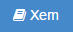
In văn bản | In một đơn thư theo mẫu được chọn. Xem chi tiết chức năng ở mục In văn bản

2.4.1. In sổ tiếp công dân
Chức năng in sổ giúp người dùng in trực tiếp sổ tiếp công dân trên phần mềm thành bản giấy. Khi người dùng chọn chức năng , hệ thống sẽ xuất hiện màn hình sau:
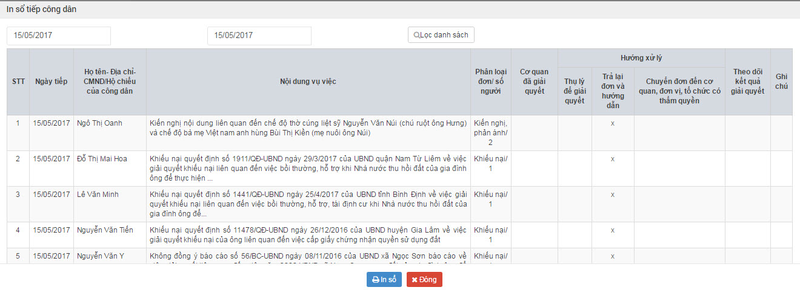
Hình 13: Màn hình In sổ tiếp công dân
- Lọc danh sách: Khi người nhập thông tin ngày và bấm chọn chức năng Lọc danh sách. Hệ thống sẽ đưa ra danh sách đơn thư nằm trong khoảng thời gian người dùng nhập vào.
- In sổ: Hệ thống hiện ra màn hình in sổ, người dùng sẽ thực hiện chức năng in trựctiếp trên phần mềm.
- Đóng: Màn hình In sổ tiếp công dân đóng lại.

2.3.2. Xem chi tiết thông tin đơn thư
Khi người dùng chọn chức năng , hệ thống cho phép người dùng xem được thông tin đơn thư, quá trình giải quyết, luồng đơn thư, lịch sử tiếp công dân. Màn hình xem chi tiết đơn thư có giao diện như sau:
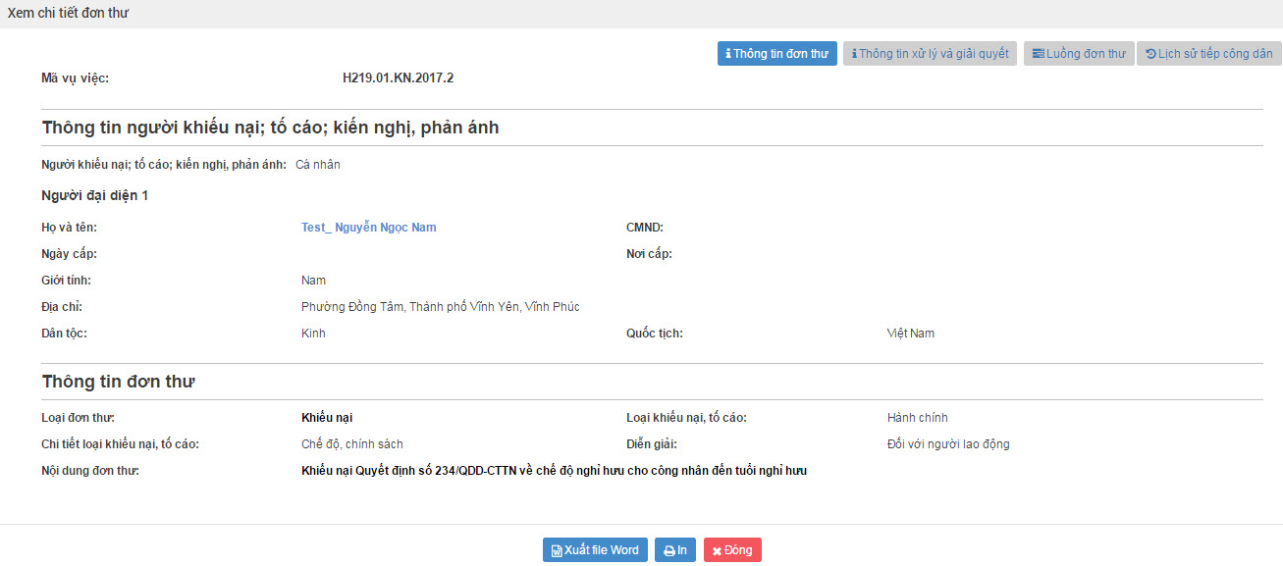
Hình 14: Màn hình xem chi tiết đơn thư
- Trang Thông tin đơn thư: Hệ thống sẽ đưa ra toàn bộ thông tin về người KNTC, KNPA và nội dung đơn thư. Phần thông tin này cho phép toàn bộ người dùng có tài khoản trong hệ thống xem được.
- Trang Thông tin xử lý và giải quyết: Hệ thống sẽ đưa ra thông tin quá trình xử lý vàquá trình giải quyết những lần trước nếu đơn thư đã từng được xử lý và giải quyết. Phần thông tin này cho phép toàn bộ người dùng có tài khoản trong hệ thống xem được.
- Trang Luồng đơn thư: Hệ thống sẽ đưa ra thông tin từng bước giải quyết của đơn thư trên phần mềm. Phần thông tin này chỉ cho phép những người dùng thuộc đơn vị của mình xem được thông tin (VD: Chỉ có tài khoản thuộc thành phố Hà Nội mới xem được thông tin của luồng đơn thư của thành phố Hà Nội).
- Trang Lịch sử tiếp công dân: Hệ thống đưa ra thông tin quá số lần công dân được tiếp tại các trụ sở tiếp công dân. Phần thông tin này cho phép toàn bộ người dùng có tài khoản trong hệ thống xem được.
- Xuất file word:Người dùng tải đượcthông tin đơn thư có định dạng word.
- In: In trực tiếp thông tin đơn thư.
- Đóng: Màn hình Xem chi tiết đơn thư đóng lại.

2.5. Nhập thông tin đơn thư được lãnh đạo tiếp
Trường hợp, lãnh đạo tiếp công dân trong các trường hợp sau thì nhập thông tin tại chức năng “Lãnh đạo tiếp”
- Trực tiếp thực hiện việc tiếp công dân ít nhất 01 ngày trong 01 tháng tại địa điểm tiếp công dân của cơ quan, đơn vị mình.
- Thực hiện tiếp công dân đột xuất trong các trường hợp sau đây:
- Vụ việc gay gắt, phức tạp, có nhiều người tham gia, liên quan đến trách nhiệm của nhiều cơ quan, tổ chức, đơn vị hoặc ý kiến của các cơ quan, tổ chức, đơn vị còn khác nhau;
- Vụ việc nếu không chỉ đạo, xem xét kịp thời có thể gây ra hậu quả nghiêm trọng hoặc có thể dẫn đến hủy hoại tài sản của Nhà nước, của tập thể, xâm hại đến tính mạng, tài sản của nhân dân, ảnh hưởng đến an ninh, chính trị, trật tự, an toàn xã hội.
Các bước thực hiện:
- Bước 1: Từ thanh menu bên trái, chọn Tiếp nhận đơn thư.
- Bước 2: Chọn Tiếp công dân không đơn
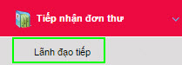
Hệ thống hiển thị danh sách thông tin lãnh đạo tiếp như sau:
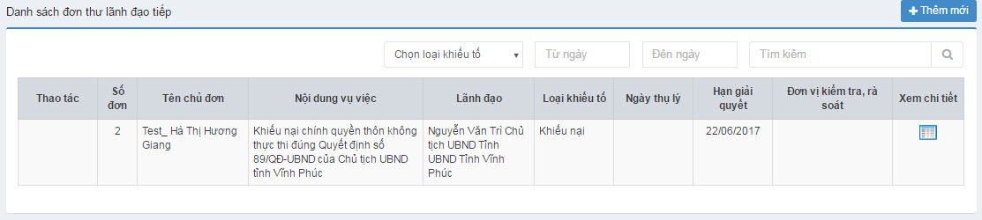
Hình 15: Màn hình danh sách lãnh đạo tiếp

Để nhập thông tin đơn thư được lãnh đạo tiếp, người dùng bấm chọn chức năng . Hệ thống hiển thị giao diện nhập thông tin đơn thư.

2.5.1. Nhập thông tin lãnh đạo tiếp
Người dùng chọn thông tin của lãnh đạo tiếp công dân và xử lý vụ việc như sau:
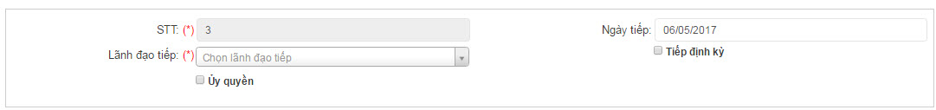
- STT: Là số đơn thư, được hệ thống tự động cung cấp.
- Lãnh đạo tiếp: Thông tin tên, chức vụ của lãnh đạo tiếp.
- Ủy quyền: Trường hợp lãnh đạo bận các công việc khác thì sẽ thực hiện ủy quyền cho cán bộ cấp dưới để thay mình tiếp dân.
- Ngày tiếp: Ngày lãnh đạo thực hiện tiếp công dân
- Tiếp định kỳ: Nếu người dùng chọn chức năng này thì đây là trường hợp lãnh đạo tiếp dân định kỳ. Nếu người dùng không chọn chức năng này thì đây là trường hợp lãnh đạo tiếp dân đột xuất

2.5.2. Nhập thông tin người đến khiếu nại; tố cáo; kiến nghị, phản ánh
Xem chi tiết tại Tiếp công dân có đơn/Nhập thông tin người đến khiếu nại; tố cáo; kiến nghị, phản ánh

2.5.3. Nhập nội dung đơn thư
Xem chi tiết tại Tiếp công dân có đơn/Nhập nội dung đơn thư

2.5.4. Nhập thông tin người bị khiếu nại; tố cáo
Xem chi tiết tại Tiếp công dân có đơn/Nhập thông tin người bị khiếu nại; tố cáo

2.5.5. Nhập thông tin hướng xử lý của lãnh đạo
Người dùng nhập thông tin hướng xử lý của lãnh đạo, bao gồm các bước sau:
- Hướng xử lý: Đưa ra hướng xử lý vụ việc.
- Kết quả tiếp: Nhập thông tin kết quả tiếp của lãnh đạo.
- Ghi chú: Nhập thông tin ghi chú (nếu có).
- Tệp đính kèm: Tải văn bản tiếp công dân.

a, Thụ lý/Giao cơ quan kiểm tra, rà soát lại
Trường hợp đơn thư thuộc thẩm quyền giải quyết của thủ trưởng, cơ quan đơn vị. Người dùng chọn hướng xử lý “Thụ lý” → chọn cơ quan có thẩm quyền giải quyết thuộc đơn vị mình.
Trường hợp đơn thư đã được giải quyết nhưng cần kiểm tra, rà soát lại vụ việc. Người dùng chọn hướng xử lý “Giao cơ quan kiểm tra, rà soát lại” ” → chọn cơ quan để giao kiểm tra xác minh.
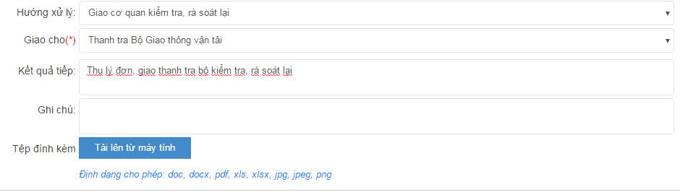

b, Thông báo chấm dứt/Hướng dẫn ra tòa
Trường hợp vụ việc đã được các cơ quan giải quyết hết thẩm quyền, vụ việc không phát sinh và công dân không trình thêm được bằng chứng mới thì người dùng chọn hướng xử lý là “hướng dẫn công dân ra tòa hoặc thông báo chấm dứt vụ việc”.
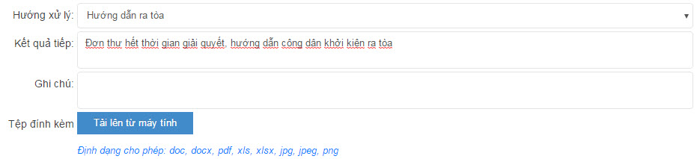

c, Chức năng Lưu lại, Nhập mới, Đóng
- Lưu và lại: Hệ thống thực hiện lưu đơn thư.
- Nhập mới: Hệ thống thực hiện xóa toàn bộ thông tin đơn thư cũ để nhập đơn thư mới.
- Đóng: Đóng màn hình nhập thông tin đơn thư được lãnh đạo tiếp

3. Xử lý đơn thư

3.1. Nhập thông tin đơn thư
Đối với các đơn thư được tiếp nhận từ các nguồn sau:
1. Đơn gửi qua dịch vụ bưu chính.
2. Đơn do cơ quan, tổ chức, đơn vị, cá nhân trực tiếp gửi đến qua bộ phận tiếp nhận đơn của cơ quan, tổ chức, đơn vị; qua hộp thư góp ý của cơ quan, tổ chức, đơn vị, Ban Tiếp công dân, địa điểm tiếp công dân.
3. Đơn do đại biểu Quốc hội, đại biểu Hội đồng nhân dân, Ủy ban Mặt trận Tổ quốc Việt Nam và các tổ chức thành viên của Mặt trận, cơ quan báo chí và cơ quan, tổ chức, đơn vị khác chuyển đến theo quy định của pháp luật.
4. Đơn do lãnh đạo (người đứng đầu, cấp phó của người đứng đầu) cơ quan Đảng và Nhà nước tiếp nhận và chuyển đến bộ phận xử lý đơn thư để xử lý theo thẩm quyền.
Người dùng thực hiện nhập thông tin chủ đơn thư, nội dung đơn và đưa ra hướng xử lý trên phần mềm, các bước thực hiện:
- Bước 1: Từ thanh menu bên trái, chọn Tiếp nhận đơn thư.
- Bước 2: Chọn Tiếp nhận gián tiếp.
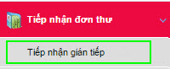
Hệ thống sẽ hiển thị màn hình nhập đơn thư xử lý đơn như sau:
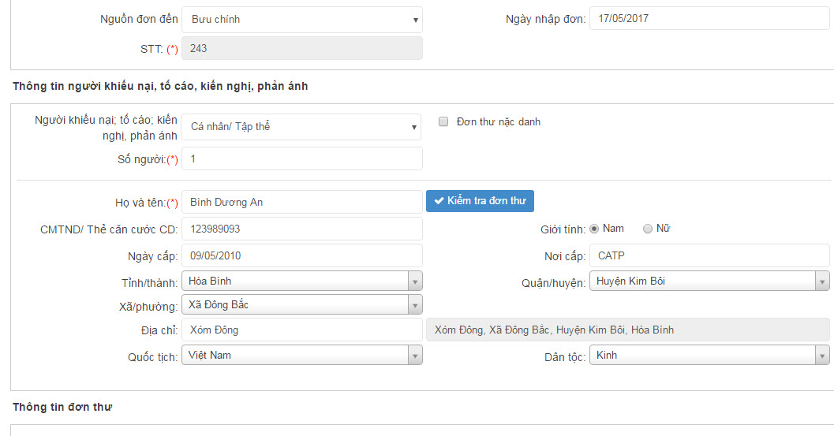
Hình 16: Màn hình Tiếp nhận gián tiếp
Trong màn hình Tiếp nhận gián tiếp, người dùng cần nhập đầy đủ thông tin của đơn thư. Phần nhập thông tin công dân sẽ tương tự Phần nhập thông tin tiếp công dân(xem chi tiếp mục tiếp công dân có đơn). Điểm lưu ý là phần đầu của Phân hệ tiếp nhận gián tiếp khác so với Phân hệ trực tiếp đó là:
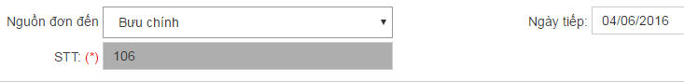

- Có thêm thông tin Nguồn đơn đến.
- Thực hiện xử lý trực tiếp trong màn hình nhập đơn.
Bảng mô tả các trường trong Phân hệ Tiếp nhận gián tiếp
Tên trường |  |  | Mô tả | Hình ảnh tương ứng
Nguồn đơn đến |  |  | Thông tin nơi mà đơn thư được gửi đến | 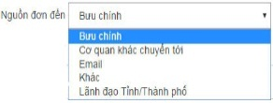
 | - Bưu chính |  | Địa chỉ nơi gửi đơn thư
 | - Khác |  | Thông tin gửi đơn thư khác
 | - Email |  | Tên địa chỉ email gửi
 | - Lãnh đạo thanh tra bộ |  | Thông tin đơn thư do Lãnh đạo chỉ đạo kiểm tra, rà soát
 | - Cơ quan khác chuyển tới |  | Thông tin về cơ quan gửi đơn thư
 |  | + Cơ quan đã chọn chuyển đơn | Tên cơ quan đã chuyển đơn thư đến
 |  | + Số văn bản chuyển đến | Số văn bản được gửi đến | 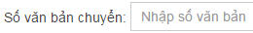
 |  | + Ngày tháng văn bản chuyển đến | Thời gian đơn thư được gửi đến | 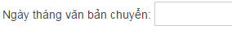

3.2. Nhập thông tin hướng xử lý
Xem chi tiết “hướng xử lý” phần tiếp công dân có đơn

3.3. Chức năng Lưu lại, Nhập mới, Đóng
Xem chi tiết phần tiếp công dân có đơn

4. Trưởng/Phó trưởng phòng thực hiện giao việc, phê duyệt

4.1. Trưởng/Phó trưởng phòng phê duyệt kết quả xử lý
Trưởng/Phó trưởng phòng thực hiện phê duyệt kết quả xử lý của cán bộ xử lý hoặc tiếp công dân trình lên.
Các bước thực hiện:
- Bước 1: Bấm chọn menu Trưởng phòng phê duyệt kết quả xử lý
- Bước 2: Bấm chọn Phê duyệt kết quả xử lý.
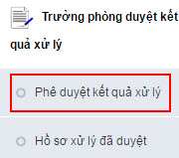
Hoặc từ màn hình trang chủ chọn khối Phê duyệt kết quả xử lý
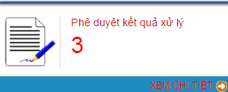
Hệ thống hiển thị màn hình Phê duyệt kết quả xử lý như sau:
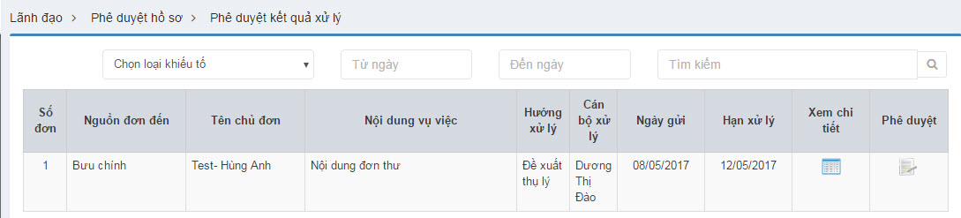
Hình 17: Màn hình Phê duyệt kết quả xử lý
Bảng mô tả các chức năng trong màn hình Phê duyệt kết quả giải quyết
Tên chức năng | Mô tả | Hình ảnh tương ứng
Xem | Xem chi tiết đơn thư
Phê duyệt | Người dùng sử dụng chức năng này để phê duyệt hoặc không duyệt kết quả xử lý
Chọn loại khiếu tố | Người dùng chọn loại khiếu tố muốn tìm kiếm, hệ thống sẽ tự động tìm và lọc đơn thư theo loại khiếu tố tương ứng | 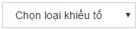
Từ ngày | Người dùng chọn thời gian muốn bắt đầu tra cứu | 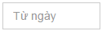
Đến ngày | Người dùng chọn thời gian muốn kết thúc tra cứu | 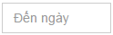
Tìm kiếm | Người dùng nhập thông tin muốn tra cứu như tên chủ đơn, nội dung đơn thư, … hệ thống sẽ tìm kiếm đơn thư theo yêu cầu | 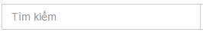
Biểu tượng tìm kiếm | Người dùng bấm vào biểu tượng để hệ thống bắt đầu tìm kiếm đơn thư theo yêu cầu tìm kiếm đã nhập
Để phê duyệt kết quả xử lý đơn thư, người dùng ấn nút .
Hệ thống hiển thị màn hình phê duyệt kết quả giải quyết:
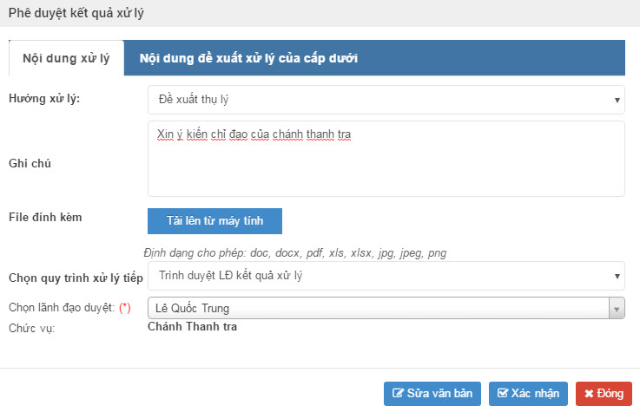
Hình 18: Màn hình chức năng Phê duyệt kết quả xử lý
Người dùng thực hiện nhập thông tin phê duyệt:
- Hướng xử lý: Đây là hướng xử lý của cán bộ cấp dưới đưa ra
- Ghi chú: Nhập ý kiến phê duyệt của lãnh đạo
- File đính kèm: Tải văn bản phê duyệt của lãnh đạo
- Chọn quy trình xử lý tiếp: Quy trình xử lý trên phần mềm
Bảng mô tả các trường quy trình xử lý trên phần mềm
Tên hướng xử lý | Mô tả | Hình ảnh tương ứng
Kết thúc | Người dùng đồng ý với kết quả xử lý được trình lên(trường hợp đơn thư có hướng xử lý là Hướng dẫn, chuyển đơn, ra văn bản thông báo, ra văn bản đôn đốc) thì chọn hướng xử lý là Kết thúc→ bấm “Xác nhận” để kết thúc quá trình xử lý | 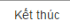
Trình duyệt kết quả xử lý lãnh đạo | Người dùng đồng ý với kết quả xử lý do cán bộ xử lý đơn thư trình lên và cần xin ý kiến của lãnh đạo →chọn lãnh đạo được trình → bấm “Xác nhận” để trình đơn thư lên lãnh đạo | 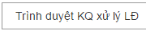  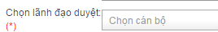
Không duyệt | Người dùng không đồng ý với kết quả xử lý thì chọn hướng xử lý này → bấm “Xác nhận” để trả lại cán bộ xử lý
: Chức năng cho phép người dùng sửa mẫu văn bản từ cán bộ cấp dưới trình lên (mẫu văn bản chuyển đơn, văn bản hướng dẫn ..).
: Đóng màn hình phê duyệt lại.

4.2. Theo dõi hồ sơ xử lý đã duyệt
Trưởng/Phó phòng thực hiện quản lý và theo dõi danh sách hồ sơ xử lý đã duyệt.
Các bước thực hiện:
- Bước 1: Bấm chọn Trưởng phòng phê duyệt kết quả xử lý
- Bước 2: Bấm chọnHồ sơ xử lý đã duyệt.
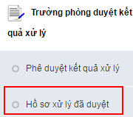
Màn hình danh sách đơn thư hồ sơ xử lý đã duyệt xuất hiện:
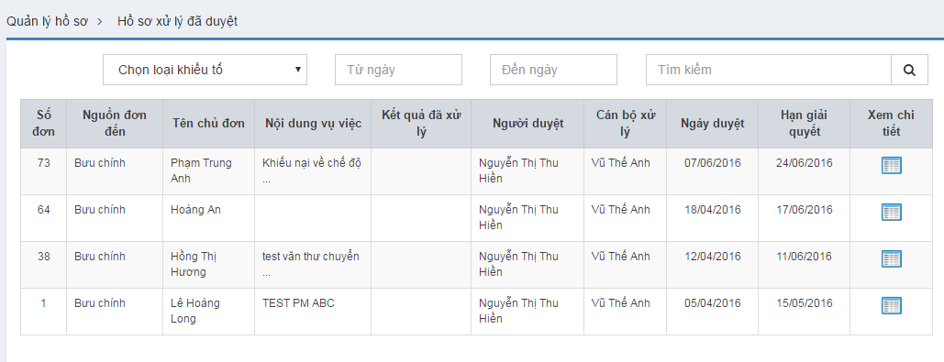
Hình 19: Màn hình hồ sơ xử lý đã duyệt - TP
Bảng mô tả các chức năng trong màn hình Hồ sơ xử lý đã duyệt
Tên chức năng | Mô tả | Hình ảnh tương ứng
Xem chi tiết | Xem chi tiết đơn thư
Tìm kiếm | Tìm kiếm đơn thư theo yêu cầu | 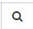
Chọn loại khiếu tố | Người dùng chọn loại khiếu tố muốn tìm kiếm, hệ thống sẽ tự động tìm và lọc đơn thư theo loại khiếu tố tương ứng
Từ ngày | Người dùng chọn thời gian muốn bắt đầu tra cứu
Đến ngày | Người dùng chọn thời gian muốn kết thúc tra cứu
Tìm kiếm | Người dùng nhập thông tin muốn tra cứu như tên chủ đơn, nội dung đơn thư, … hệ thống sẽ tìm kiếm đơn thư theo yêu cầu

5. Chánh thanh tra thực hiện giao việc, phê duyệt

5.1. Chánh thanh tra phê duyệt kết quả xử lý
Trường hợp đơn thư thuộc thẩm quyền giải quyết của thủ trưởng đơn vị. Cán bộ tiếp công dân hoặc cán bộ xử lý đơn thư thụ lý đơn và trình ký thủ trưởng. Thủ trưởng thực hiện phê duyệt thụ lý đơn thư.
Để thực hiện phê duyệt kết quả xử lý, người dùng thực hiện các bước sau đây.
- Bước 1: Từ thanh menu bên trái, chọn Lãnh đạo duyệt kết quả.
- Bước 2: Chọn Phê duyệt kết quả xử lý.
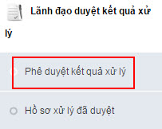
Hoặc từ màn hình công việc cần thực hiện, người dùng chọn Phê duyệt kết quả xử lý
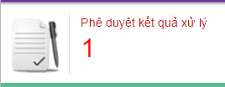
Hệ thống hiển thị màn hình Phê duyệt kết quả xử lý có giao diện như sau:
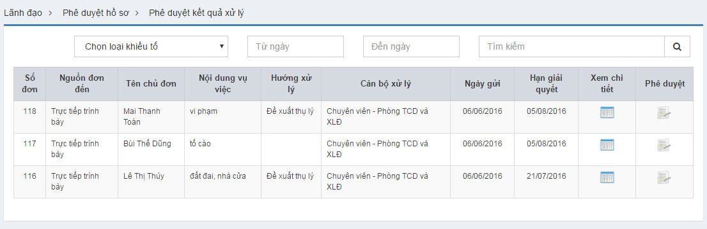
Hình 20: màn hình Phê duyệt kết quả xử lý
Bảng mô tả các trường trong màn hình Phê duyệt kết quả xử lý
Tên trường | Mô tả | Hình ảnh tương ứng
Chọn loại khiếu tố | Hệ thống sẽ tìm kiếm các đơn thư theo loại khiếu tố của đơn thư | 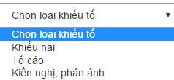
Từ ngày | Thông tin đơn thư được hệ thống tìm kiếm theo ngày hạn giải quyết
Đến ngày
Tìm kiếm | Tìm kiếm đơn thư theo nội dung người dùng nhập
Số đơn | Số của đơn thư được cấp sau khi tiếp nhận | 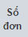
Nguồn đơn đến | Thông tin nơi chuyển đơn thư cần giải quyết đến | 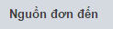
Tên chủ đơn | Tên người nộp đơn thư | 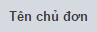
Nội dung vụ việc | Tóm tắt nội dung của đơn thư
Hướng xử lý | Thông tin hướng giải quyết xử lý của đơn thư | 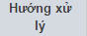
Cán bộ xử lý | Tên chức vụ, phòng ban của cán bộ xử lý đơn thư | 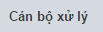
Ngày gửi | Thông tin ngày đơn thư được gửi đến | 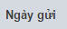
Hạn giải quyết | Thông tin ngày là hạn giải quyết của đơn thư | 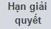
Xem chi tiết | Hiển thị thông tin chi tiết của đơn thư. Xem chi tiết chức năng ở mục Xem chi tiết đơn thư
Phê duyệt | Cho phép người dùng thực hiện chức năng phê duyệt. Xem chi tiết chức năng ở mục Phê duyệt | 

- Phê duyệt
Khi người dùng chọn . Hệ thống sẽ hiển thị màn hình phê duyệt đơn thư có giao diện như sau:
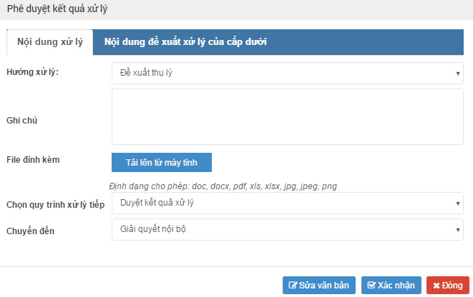
Hình 21: Màn hình phê duyệt kết quả xử lý
Người dùng thực hiện nhập thông tin phê duyệt:
- Hướng xử lý: Đây là hướng xử lý của cán bộ cấp dưới đưa ra
- Ghi chú: Nhập ý kiến phê duyệt của lãnh đạo
- File đính kèm: Tải văn bản phê duyệt của lãnh đạo
- Chọn quy trình xử lý tiếp: Quy trình xử lý trên phần mềm
Bảng mô tả các trường trong quy trình xử lý tiếp
Tên trường |  | Mô tả
Quy trình xử lý tiếp |  | Thông tin hướng xử lý tiếp theo của đơn thư
 | Kết thúc | Người dùng đồng ý với kết quả xử lý được trình lên (trường hợp đơn thư có hướng xử lý là Hướng dẫn, chuyển đơn, ra văn bản thông báo, ra văn bản đôn đốc) thì chọn hướng xử lý là Kết thúc → bấm “Xác nhận” để kết thúc quá trình xử lý
 | Phê duyệt thụ lý | Trường hợp đơn thư thuộc thẩm quyền của bộ trưởng thực hiện phê duyệt và trình báo cáo lên bộ trưởng, người dùng chọn “Duyệt kết quả xử lý” →Chọn chuyển đến“Bộ” → bấm chọn “xác nhận”
 | Giải quyết nội bộ | Trường hợp đơn thư thuộc thẩm quyền của thủ trưởng đơn vị của mình. Người dùng chọn “giải quyết nội bộ” → bấm chọn “xác nhận”, đơn thư chuyển sang trạng thái chờ phân công giải quyết.
 | Không duyệt trả CBTD | Trường hợp lãnh đạo yêu cầu cán bộ xử lý đơn thực hiện xử lý lại và đơn thư trả về cho cán bộ tiếp dân
 | Không duyệt trả TP | Trường hợp lãnh đạo yêu cầu trưởng phòng thực hiện xử lý lại đơn thư và đơn thư trả về cho trưởng phòng

5.2. Theo dõi hồ sơ xử lý đã duyệt
Hồ sơ xử lý đã duyệt có chức năng hiển thị danh sách đơn thư đã được người dùng phê duyệt và theo dõi quá trình xử lý giải quyết của đơn thư.
Các bước thực hiện:
- Bước 1: Từ thanh menu bên trái, chọn Lãnh đạo duyệt kết quả xử lý.
- Bước 2: Chọn Hồ sơ xử lý đã duyệt.
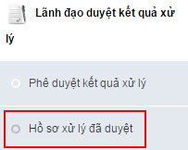
Hệ thống hiển thị màn hình Hồ sơ xử lý đã phê duyệt có giao diện như sau:
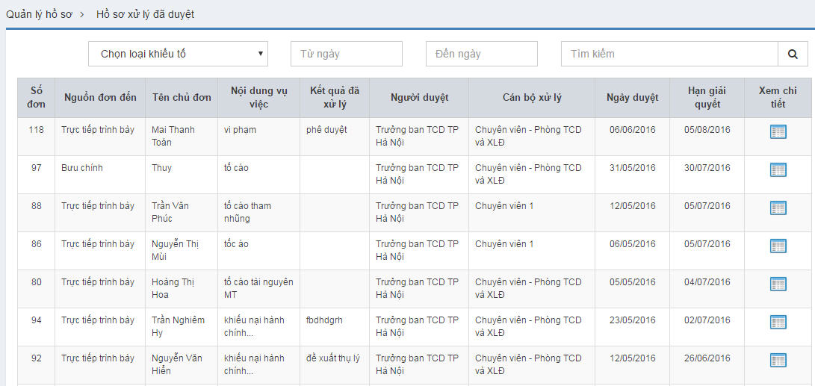
Hình 22: Màn hình Hồ sơ xử lý đã phê duyệt
Bảng mô tả các trường trong màn hình Phê duyệt kết quả xử lý
Tên trường | Mô tả | Hình ảnh tương ứng
Chọn loại khiếu tố | Hệ thống sẽ tìm kiếm các đơn thư theo loại khiếu tố của đơn thư
Từ ngày | Thông tin đơn thư được hệ thống tìm kiếm theo ngày hạn giải quyết
Đến ngày
Tìm kiếm | Tìm kiếm đơn thư theo nội dung người dùng nhập
Số đơn | Số của đơn thư được cấp sau khi tiếp nhận
Nguồn đơn đến | Thông tin nơi chuyển đơn thư cần giải quyết đến
Tên chủ đơn | Tên người nộp đơn thư
Nội dung vụ việc | Tóm tắt nội dung của đơn thư
Kết quả đã xử lý | Thông tin kết quả xử lý của đơn thư | 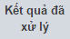
Người duyệt | Thông tin chức vụ, phòng ban người duyệt | 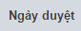
Cán bộ xử lý | Tên chức vụ, phòng ban của cán bộ xử lý đơn thư
Ngày duyệt | Thông tin ngày duyệt
Hạn giải quyết | Thông tin ngày là hạn giải quyết của đơn thư
Xem chi tiết | Hiển thị thông tin chi tiết của đơn thư. Xem chi tiết chức năng ở mục Xem chi tiết đơn thư

5.3. Chánh thanh tra phê duyệt kết quả giải quyết
Khi vụ việc đã được đơn vị có thẩm quyền giải quyết hoặc kiểm tra, rà soát có kết quả. Đơn vị trình báo cáo lên bộ trưởng, bộ trưởng thực hiện phê duyệt và ban hành văn bản trả lời hoặc quyết định khiếu nại, kết luận tố cáo.
Người dùng thực hiện như sau:
Cách 1: Từ màn hình Dashboard ấn chọn
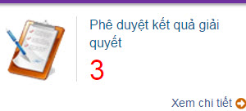
Cách 2: Thanh menu bên trái, người dùng ấn chọn Phê duyệt kết quả giải quyết
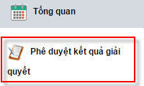
Hệ thống hiển thị màn hình Phê duyệt kết quả giải quyết có giao diện như sau:
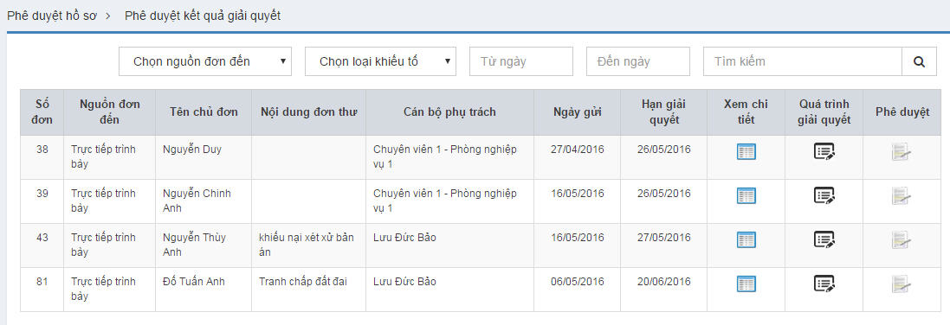
Hình 25: Màn hình Phê duyệt kết quả giải quyết

Bảng mô tả các trường trong màn hình Phê duyệt kết quả giải quyết
Tên trường | Mô tả | Hình ảnh tương ứng
Chọn nguồn đơn đến | Hệ thống sẽ tìm kiếm các đơn thư theo nguồn đơn đến | 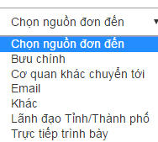
Chọn loại khiếu tố | Hệ thống sẽ tìm kiếm các đơn thư theo loại khiếu tố của đơn thư
Từ ngày | Thông tin đơn thư được hệ thống tìm kiếm theo ngày gửi
Đến ngày
Tìm kiếm | Tìm kiếm đơn thư theo nội dung người dùng nhập
Số đơn | Số của đơn thư được cấp sau khi tiếp nhận
Nguồn đơn đến | Thông tin nơi chuyển đơn thư cần giải quyết đến
Tên chủ đơn | Tên người nộp đơn thư
Nội dung đơn thư | Thông tin về nội dung đơn thư | 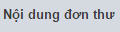
Cán bộ phụ trách | Thông tin chức vụ, phòng ban cán bộ phụ trách
Ngày gửi | Thông tin ngày đơn thư được gửi đến
Hạn giải quyết | Thông tin ngày là hạn giải quyết của đơn thư
Xem chi tiết | Hiển thị thông tin chi tiết của đơn thư. Xem chi tiết chức năng ở mục Xem chi tiết đơn thư
Quá trình giải quyết | Hiển thị thông tin quá trình giải quyết của đơn thư. Xem chi tiết chức năng ở mục Xem quá trình giải quyết | 
Phê duyệt | Cho phép người dùng thực hiện chức năng phê duyệt. Xem chi tiết chức năng ở mục Phê duyệt

5.3.1. Xem quá trình giải quyết
Khi người dùng ấn nút . Hệ thống hiển thị thông tin quá trình giải quyết đơn thư. Màn hình Quá trình giải quyết có giao diện như sau:
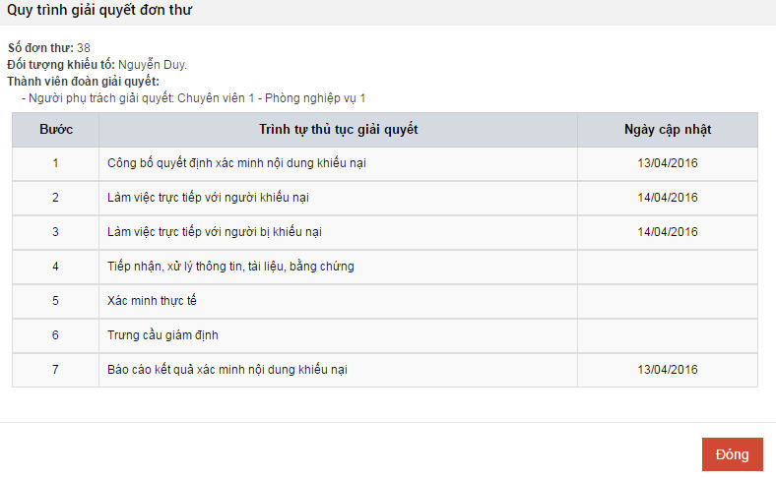
Hình 26: Màn hình Quy trình giải quyết đơn thư

Bảng mô tả các trường trong màn hình Quy trình giải quyết đơn thư
Tên trường | Mô tả
Số đơn thư | Số đơn thư được cấp khi tiếp nhận
Đối tượng khiếu tố | Tên người gửi đơn thư
Thành viên đoàn giải quyết | Tên chức vụ, phòng ban người giải quyết
Bước | Các bước xử lý đơn thư
Trình tự thủ tục giải quyết | Thông tin nội dung các bước xử lý đơn thư
Ngày cập nhật | Ngày xử lý đơn thư

5.3.2. Ban hành văn bản trả lời hoặc quyết định giải quyết khiếu nại, kết luận tố cáo
Khi người dùng ấn nút . Hệ thống hiển thị thông tin phê duyệt đơn thư. Màn hình Phê duyệt có giao diện như sau:
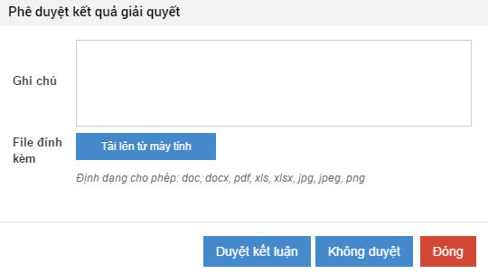
- Ghi chú: Người dùng nhập thông tin phê duyệt giải quyết.
- Tải file đính kèm: Tải văn bản trả lời vụ việc hoặc quyết định giải quyết khiếu nại, kết luận tố cáo
- Duyệt kết luận: Người dùng đồng ý phê duyệt kết quả giải quyết và ban hành các văn bản kèm theo. Trường hợp, người dùng không đồng ý với kết quả kiểm tra, rà soát hoặc báo cáo xác minh vụ việc thì chọn “Không duyệt” hệ thống trả lại đơn cho đơn vị chức năng để thực hiện kiểm tra, rà soát lại.
- Đóng: Hệ thống đóng màn hình Phê duyệt kết quả giải quyết và không thực hiện gì.

6. Bộ trưởng thực hiện giao nhiệm vụ xác minh

6.1. Bộ trưởng thực hiện phê duyệt thụ lý giải quyết
Trường hợp, vụ việc thuộc thẩm quyền giải quyết của Bộ trưởng, thanh tra bộ thực hiện thụ lý đơn thư và trình báo cáo xử lý lên bộ trưởng. Bộ trưởng thực hiện phê duyệt thụ lý.
Các bước thực hiện: Từ thanh menu bên trái, người dùng chọn Đơn thư cần phê duyệt thụ lý giải quyết.
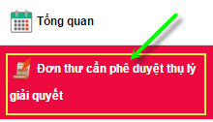
Hoặc từ màn hình công việc cần thực hiện chọn
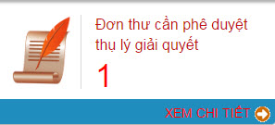
Hệ thống hiển thị giao diện màn hình danh sách đơn thư cần phê duyệt thụ lý giải quyết như sau:
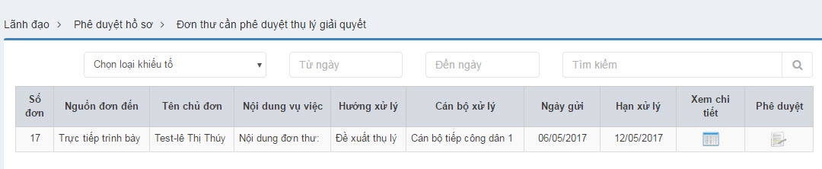
Hình 22: Màn hình danh sách đơn thư cần giải quyết
Để thực hiện phê duyệt kết quả giải quyết, người dùng bấm chọn biểu tượng . Hệ thống hiển thị màn hình phê duyệt kết quả như sau:
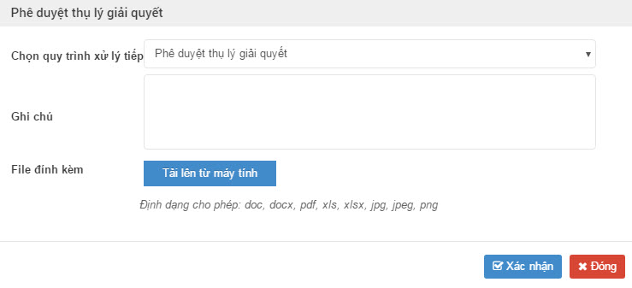
Hình 23: Màn hình phê duyệt thụ lý
Trường hợp 1: Nếu người dùng không đồng ý thụ lý đơn thư thì chọn quy trình xử lý tiếp “Không phê duyệt thụ lý giải quyết” → nhập thông tin giải thích lý do không phê duyệt tại chức năng “Ghi chú” → Bấm “Xác nhận” để trả đơn về cho ban tiếp công dân tỉnh.
Trường hợp 2: Nếu người dùng đồng ý thụ lý đơn thư thì chọn quy trình xử lý “phê duyệt thụ lý giải quyết” → nhập ý kiến phê duyệt (nếu có) → tải văn bản thụ lý giải quyết tại chức năng “File đính kèm” → Bấm “Xác nhận” để thực hiện thụ lý đơn và đơn thư chuyển sang trạng thái chờ phân công xác minh.
Bấm “Đóng” để đóng màn hình phê duyệt và không thực hiện gì.

6.2. Bộ trưởng thực hiện giao nhiệm vụ xác minh
Trường đơn thư thuộc thẩm quyền giải quyết của Bộ trưởng và đơn thư đã được thanh tra tỉnh xử lý. Bộ trưởng sau khi phê duyệt thụ lý sẽ thực hiện giao nhiệm vụ xác minh cho các đơn vị có thẩm quyền giải quyết thuộc quản lý của mình.
Các bước thực hiện:
- Bước 1: Từ thanh menu bên trái chọn Lãnh đạo phân giải quyết.
- Bước 2: Chọn Đơn thư cần phân giải quyết.
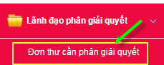
Hoặc từ màn hình công việc cần thực hiện, người dùng chọn
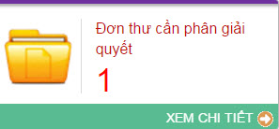
Hệ thống hiển thị giao diện danh sách các đơn thư cần phân giải quyết như sau:
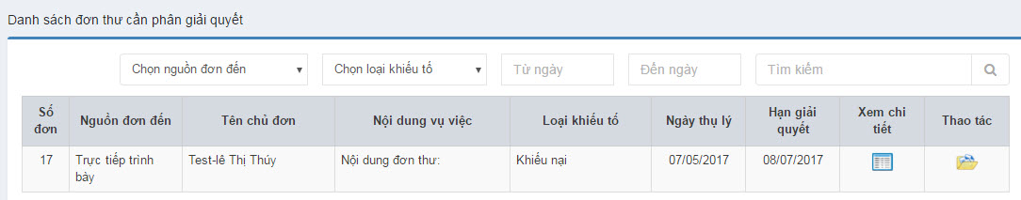
Hình 24: Màn hình danh sách đơn thư cần phân giải quyết
Để thực hiện phân giải quyết, người dùng bấm chọn biểu tượng . Hệ thống hiển thị màn hình phân công giải quyết đơn thư.
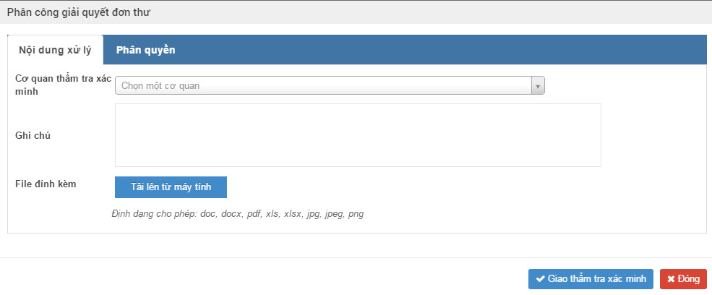
Người dùng chọn:
- Cơ quan thẩm tra xác minh: Cơ quan có thẩm quyền giải quyết đơn thư hoặc kiểm tra, rà soát.
- Ghi chú: Nhập nội dung giao cơ quan thẩm tra xác minh.
- File đính kèm: Tải văn bản giao thẩm tra xác minh
- Bấm “Giao thẩm tra xác minh” để thực hiện giao đơn vị kiểm tra, rà soát vụ việc. Nếu người dùng không thực hiện giao thẩm tra xác minh vụ việc thì bấm “Đóng”.
Trong quá trình giao thẩm tra xác minh vụ việc, người dùng có thể chọn quyền xem thông tin quá trình kiểm tra, xác minh của cơ quan được giao nhiệm vụ.
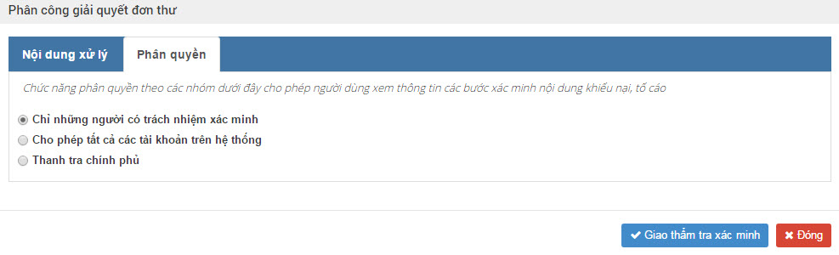
- Chỉ những người có trách nhiệm xác minh: Chỉ có Bộ trưởngtỉnh, thủ trưởng cơ quan được giao nhiệm vụ xác minh và các thành viên trong đoàn xác minh được xem thông tin quá trình giải quyết vụ việc.
- Cho phép tất cả các tài khoản trên hệ thống: Toàn bộ những người tham giao vào hệ thống đều được xem thông tin giải quyết, kiểm tra rà soát.
- Thanh tra chính phủ: Những người thuộc Thanh tra chính phủ và Bộ trưởngtỉnh, thủ trưởng cơ quan được giao nhiệm vụ xác minh và các thành viên trong đoàn xác minh được xem thông tin quá trình giải quyết vụ việc

6.3. Bộ trưởng ban hành văn bản trả lời hoặc quyết định khiếu nại, kết luận tố cáo
Khi vụ việc đã được đơn vị có thẩm quyền giải quyết hoặc kiểm tra, rà soát có kết quả. Đơn vị trình báo cáo lên Bộ trưởng, Bộ trưởng thực hiện phê duyệt và ban hành văn bản trả lời hoặc quyết định khiếu nại, kết luận tố cáo.
Người dùng thực hiện như sau:
Cách 1: Từ màn hình Dashboard ấn chọn
Cách 2: Thanh menu bên trái, người dùng ấn chọn Phê duyệt kết quả giải quyết
Hệ thống hiển thị màn hình Phê duyệt kết quả giải quyết có giao diện như sau:
Hình 25: Màn hình Phê duyệt kết quả giải quyết

Bảng mô tả các trường trong màn hình Phê duyệt kết quả giải quyết
Tên trường | Mô tả | Hình ảnh tương ứng
Chọn nguồn đơn đến | Hệ thống sẽ tìm kiếm các đơn thư theo nguồn đơn đến
Chọn loại khiếu tố | Hệ thống sẽ tìm kiếm các đơn thư theo loại khiếu tố của đơn thư
Từ ngày | Thông tin đơn thư được hệ thống tìm kiếm theo ngày gửi
Đến ngày
Tìm kiếm | Tìm kiếm đơn thư theo nội dung người dùng nhập
Số đơn | Số của đơn thư được cấp sau khi tiếp nhận
Nguồn đơn đến | Thông tin nơi chuyển đơn thư cần giải quyết đến
Tên chủ đơn | Tên người nộp đơn thư
Nội dung đơn thư | Thông tin về nội dung đơn thư
Cán bộ phụ trách | Thông tin chức vụ, phòng ban cán bộ phụ trách
Ngày gửi | Thông tin ngày đơn thư được gửi đến
Hạn giải quyết | Thông tin ngày là hạn giải quyết của đơn thư
Xem chi tiết | Hiển thị thông tin chi tiết của đơn thư. Xem chi tiết chức năng ở mục Xem chi tiết đơn thư
Quá trình giải quyết | Hiển thị thông tin quá trình giải quyết của đơn thư. Xem chi tiết chức năng ở mục Xem quá trình giải quyết
Phê duyệt | Cho phép người dùng thực hiện chức năng phê duyệt. Xem chi tiết chức năng ở mục Phê duyệt

6.3.1. Xem quá trình giải quyết
Khi người dùng ấn nút . Hệ thống hiển thị thông tin quá trình giải quyết đơn thư. Màn hình Quá trình giải quyết có giao diện như sau:
Hình 26: Màn hình Quy trình giải quyết đơn thư

Bảng mô tả các trường trong màn hình Quy trình giải quyết đơn thư
Tên trường | Mô tả
Số đơn thư | Số đơn thư được cấp khi tiếp nhận
Đối tượng khiếu tố | Tên người gửi đơn thư
Thành viên đoàn giải quyết | Tên chức vụ, phòng ban người giải quyết
Bước | Các bước xử lý đơn thư
Trình tự thủ tục giải quyết | Thông tin nội dung các bước xử lý đơn thư
Ngày cập nhật | Ngày xử lý đơn thư

6.3.2. Ban hành văn bản trả lời hoặc quyết định giải quyết khiếu nại, kết luận tố cáo
Khi người dùng ấn nút . Hệ thống hiển thị thông tin phê duyệt đơn thư. Màn hình Phê duyệt có giao diện như sau:
- Ghi chú: Người dùng nhập thông tin phê duyệt giải quyết.
- Tải file đính kèm: Tải văn bản trả lời vụ việc hoặc quyết định giải quyết khiếu nại, kết luận tố cáo
- Duyệt kết luận: Người dùng đồng ý phê duyệt kết quả giải quyết và ban hành các văn bản kèm theo. Trường hợp, người dùng không đồng ý với kết quả kiểm tra, rà soát hoặc báo cáo xác minh vụ việc thì chọn “Không duyệt” hệ thống trả lại đơn cho đơn vị chức năng để thực hiện kiểm tra, rà soát lại.
- Đóng: Hệ thống đóng màn hình Phê duyệt kết quả giải quyết và không thực hiện gì.

7. Thủ trưởng đơn vị thực hiện giao giải quyết đơn thư
Thủ trưởng đơn vị thực hiện giao nhiệm vụ giải quyết đơn thư trong các trường hợp sau đây:
Trường hợp 1: Đơn thư thuộc thẩm quyền giải quyết của Bộ trưởng, thanh tra Bộ thực hiện xử lý và Bộ trưởng giao nhiệm vụ giải quyết cho đơn vị chức năng.
Trường hợp 2: Đơn thư thuộc thẩm quyền giải quyết của thủ trưởng đơn vị.

7.1. Thực hiện thành lập đoàn xác minh đơn thư
Để thực hiện thành lập đoàn xác minh, người dùng thực hiện các bước sau:
- Bước 1: Từ thanh menu bên trái, chọnLãnh đạo phân giải quyết
- Bước 2: Chọn Đơn thư cần phân giải quyết
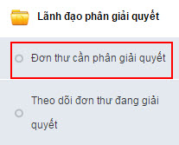
Hoặc từ màn hình công việc cần thực hiện chọn Đơn thư cần phân giải quyết
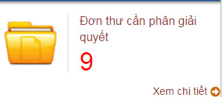
Màn hình danh sách đơn thư cần phân công giải quyết hiển thị như sau:
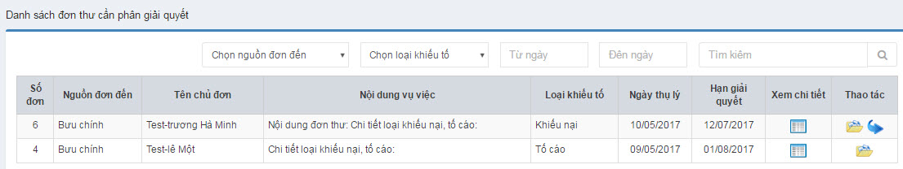
Hình 73: Màn hình danh sách Đơn thư cần phân giải quyết
Bảng mô tả các trường trong màn hình Đơn thư cần phân giải quyết
Tên trường | Mô tả | Hình ảnh tương ứng
Số đơn | Mã số đơn thư | 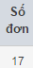
Nguồn đơn đến | Thông tin nguồn đến của đơn thư | 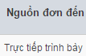
Tên chủ đơn | Họ và tên chủ đơn thư | 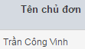
Nội dung vụ việc | Nội dung vụ việc trong đơn thư | 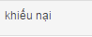
Loại khiếu tố | Loại khiếu tố của đơn thư: tố cáo, khiếu nại hoặc kiến nghị, phản ánh | 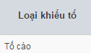
Ngày thụ lý | Tự động hiển thị ngày thụ lý đơn thư | 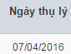
Hạn giải quyết | Tự động hiển thị hạn giải quyết đơn thư | 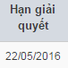
Xem chi tiết | Xem nội dung chi tiết đơn thư
Phân công giải quyết | Phân công giải quyết đơn thư cho cán bộ
Để thực hiện thành lập đoàn xác minh, chọn để phân công giải quyết. Hệ thống hiển thị màn hình thành lập đoàn xác minh như sau:
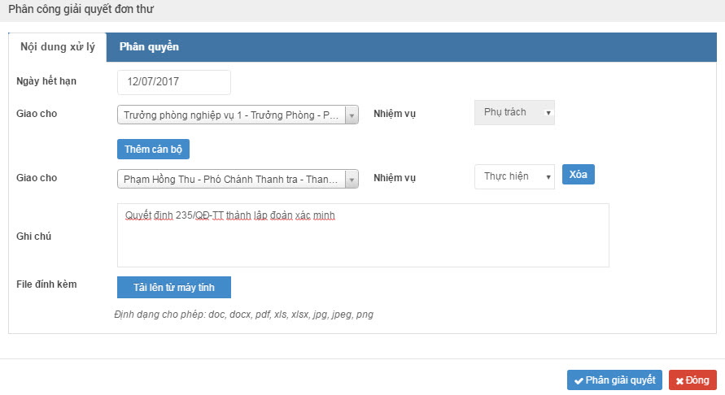
Hình 74: Màn hình chức năng thành lập đoàn xác minh
- Ngày hết hạn: Ngày hết hạn giải quyết đơn thư, người dùng chọn
- Giao cho: Chọn 1 cán bộ trong danh sách các cán bộ hiển thị.
- Nhiệm vụ: Chọn nhiệm vụ của cán bộ khi giải quyết đơn thư:
- Phụ trách: Người có nhiệm vụ Phụ trách sẽ được phép gửi thảo luận, cập nhật kết quả 7 bước, trình lãnh đạo cấp trên.
- Theo dõi: Người có nhiệm vụ Theo dõi sẽ được phép gửi báo cáo thảo luận giữa các thành viên trong đoàn.
- Phối hợp: Người có nhiệm vụ Phối hợp sẽ được phép gửi báo cáo thảo luận giữa các thành viên trong đoàn.
- Thực hiện: Người có nhiệm vụ thực hiện sẽ được phép gửi báo cáo thảo luận giữa các thành viên trong đoàn, cập nhật kết quả 7 bước
- Thêm cán bộ: Nếu muốn giao thêm cho 1 cán bộ khác thì người dùng bấm chọn
- Ghi chú: Nhập nội dung ghi chú (nếu có)
Sau khi nhập đầy đủ thông tin, người dùng bấm nút  để thực hiện phân giải quyết đơn thư theo như nội dung vừa nhập. Bấm để đóng màn hình thành lập đoàn xác minh lại, hệ thống không thực hiện gì.

7.2. Theo dõi đơn thư đang giải quyết
Sau khi người dùng phân giải quyết đơn thư, đơn thư sẽ nằm trong danh sách Đơn thư đang giải quyết. .Để xem được danh sách đơn thư đang giải quyết, người dùng làm như sau:
- Bước 1: Từ thanh menu Lãnh đạo phân giải quyết
- Bước 2: Chọn Theo dõi đơn thư đang giải quyết
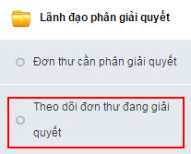
Màn hình danh sách đơn thư đang giải quyết hiển thị như sau:
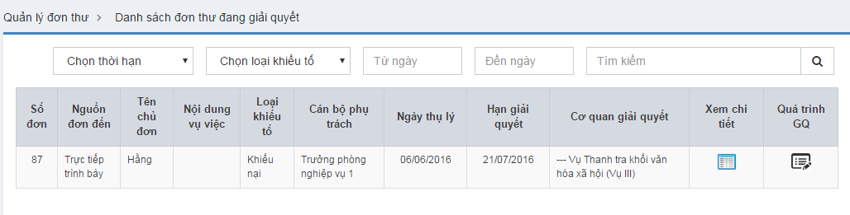
Hình 77: Màn hình Đơn thư đang giải quyết
Bảng mô tả các trường trong màn hình Đơn thư đang giải quyết
Tên trường | Mô tả | Hình ảnh tương ứng
Số đơn | Mã số đơn thư | 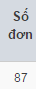
Nguồn đơn đến | Thông tin nguồn đến của đơn thư | 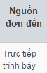
Tên chủ đơn | Họ và tên chủ đơn thư | 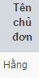
Nội dung vụ việc | Nội dung vụ việc trong đơn thư | 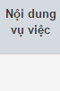
Loại khiếu tố | Loại khiếu tố của đơn thư: tố cáo, khiếu nại hoặc kiến nghị, phản ánh | 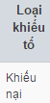
Cán bộ phụ trách | Cán bộ phụ trách giải quyết đơn thư | 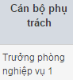
Ngày thụ lý | Tự động hiển thị ngày thụ lý đơn thư
Hạn giải quyết | Tự động hiển thị hạn giải quyết đơn thư
Cơ quan giải quyết | Cơ quan trực tiếp giải quyết đơn thư | 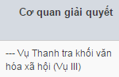
Xem chi tiết | Xem nội dung chi tiết đơn thư
Quá trình giải quyết | Phân công giải quyết đơn thư cho cán bộ | 

- Xem quy trình giải quyết đơn thư
Để xem quy trình giải quyết đơn thư, người dùng ấn nút
Màn hình quy trình giải quyết đơn thư sẽ hiển thị với nội dung chi tiết.
- Những đơn thư mới phân xử lý, chưa được cán bộ xử lý, người dùng chỉ xem được trình tự thủ tục giải quyết đơn thư chứ chưa có kết quả
- Những đơn thư phân xử lý, đã được cán bộ xử lý, người dùng có thể xem được ngày cập nhật nội dung 7 bước , các công văn đi kèm
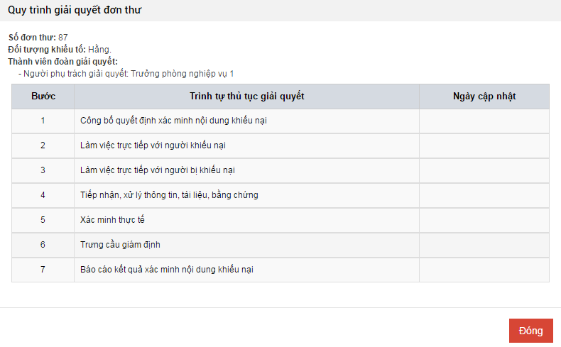
Hình 78: Màn hình quy trình giải quyết đơn thư
Người dùng ấn nút Đóng để đóng màn hình quy trình giải quyết đơn thư.

8. Thành viên đoàn xác minh thực hiện nhập thông tin các bước giải quyết

8.1. Trình tự cập nhật thông tin giải quyết đơn thư
Trường hợp, cán bộ trong đoàn xác minh được phân công nhiệm vụ là: Phụ trách hoặc thực hiện thì có quyền cập nhật thông tin kết quả giải quyết đơn thư.
Để thực hiện cập nhật các bước giải quyết, người dùng chọn các bước sau:
Cách 1: Từ màn hình Công việc cần thực hiện ấn chọn:
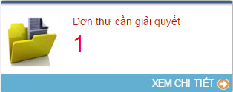
Cách 2:Từ thanh menu bên trái, bấm chọn menu Giải quyết đơn thư Đơn thư cần giải quyết
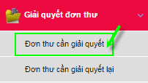
Hệ thống hiển thị màn hình đơn thư cần giải quyết như sau:
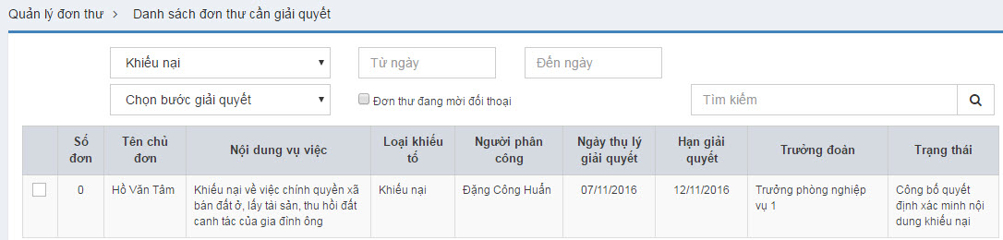
Hình 32: Màn hình Đơn thư cần giải quyết
Người dùng click trước số đơn để chọn đơn thư cần giải quyết
Hệ thống hiển thị các chức năng để giải quyết đơn thư
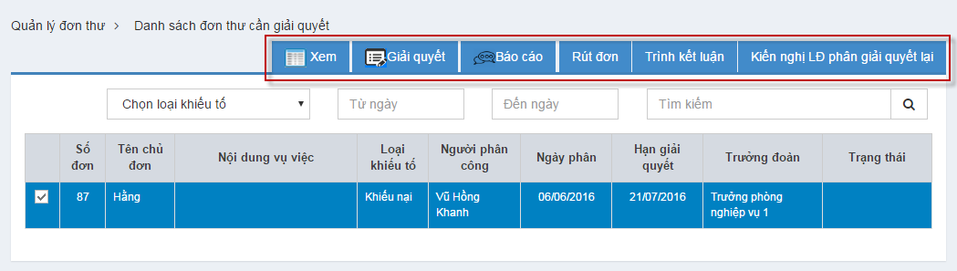
Hình 33: Màn hình chọn chức năng trong Đơn thư cần giải quyết

Bảng mô tả các chức năng trong màn hình Đơn thư cần giải quyết
Tên chức năng | Mô tả | Hình ảnh tương ứng
Xem | Xem thông tin đơn thư
Giải quyết | Thực hiện giải quyết đơn thư
Báo cáo | Gửi báo cáo, thảo luận trao đổi giữa các thành viên trong đoàn xác minh
Đối thoại | - Các trường hợp sau đây thực hiện đối thoại  1. Trong quá trình giải quyết khiếu nại quyết định hành chính, hành vi hành chính, người giải quyết khiếu nại lần đầu tổ chức đối thoại nếu yêu cầu của người khiếu nại và kết quả xác minh nội dung khiếu nại còn khác nhau. Trong quá trình giải quyết khiếu nại lần hai, người giải quyết khiếu nại hoặc người có trách nhiệm xác minh tổ chức đối thoại.  2. Trong quá trình giải quyết khiếu nại quyết định kỷ luật cán bộ, công chức, người giải quyết khiếu nại lần đầu, lần hai phải tổ chức đối thoại.
Phân công | Trường hợp, trưởng đoàn xác minh muốn phân công thêm cán bộ thực hiện xác minh
Rút đơn | Trong quá trình giải quyết KNTC, người KNTC có yêu cầu rút đơn KNTC thì người dùng bấm chọn chức năng “Rút đơn”
Trình kết luận | Sau khi thực hiện giải quyết hoặc kiểm tra, rà soát, trưởng đoàn là người trình báo cáo kết quả giải quyết lên thủ trưởng đơn vị. Trên phần mềm, người được giao nhiệm vụ “Phụ trách” mới có quyền trình báo cáo kết quả giải quyết.

8.1.1. Cập nhật thông tin giải quyết đơn thư
- Trên phần mềm, những người được giao nhiệm vụ là “Phụ trách” hoặc “Thực hiện” mới có quyền thực hiện nhập thông tin kết quả giải quyết vụ việc.
- Để giải quyết đơn thư, người dùng tích chọn ô vuông bên trái đơn thư, ấn nút Giải quyết.
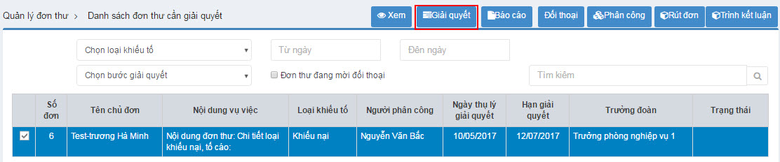
- Màn hình giải quyết đơn thư hiển thị bao gồm 7 bước theo thông tư số 07/2013/TT-TTCP (Quy định quy trình giải quyết khiếu nại hành chính) và theo thông tư 06/2013/TT-TTCP (Quy định quy trình giải quyết tố cáo).
- Tùy theo loại đơn đang được giải quyết là đơn thư loại khiếu nại hay tố cáo, hệ thống hiển thị màn hình tương ứng:
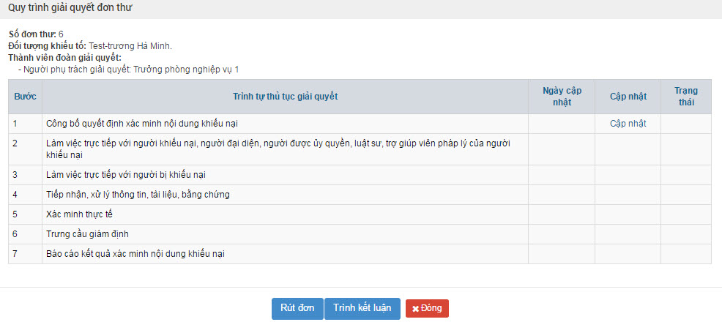
Hình 34: Màn hình giải quyết đơn thư khiếu nại
- Tại màn hình này, hệ thống hiển thị thông tin số đơn thư, tên chủ đơn và thông tin thành viên đoàn xác minh (bao gồm: tên cán bộ và nhiệm vụ được giao)
- Người dùng bấmCập nhật để cập nhật thông tin các bước giải quyết đơn thư
Ví dụ: Cập nhật thông tin ở bước 1: Công bố quyết định xác minh nội dung khiếu nại. Màn hình cập nhật nội dung giải quyết đơn thư hiển thị:
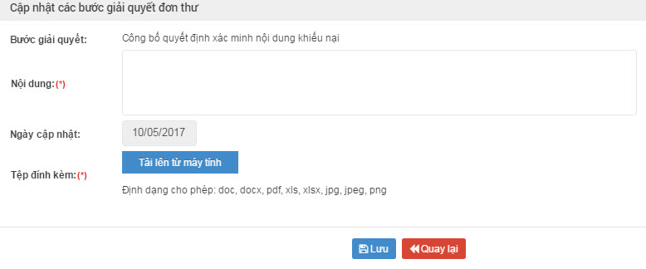
Hình 35: Màn hình cập nhật các bước giải quyết đơn thư

Bảng mô tả các trường trong màn hình Cập nhật các bước giải quyết đơn thư
Lưu ý: Trường bắt buộc nhập sẽ được in đậm và gạch chân
Tên trường | Mô tả | Hình ảnh tương ứng
Bước giải quyết | Tên bước giải quyết đang thực hiện
Nội dung | Nhập nội dung bước giải quyết đơn thư | 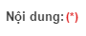
Ngày cập nhật | Ngày cập nhật bước giải quyết. Hệ thống tự động hiển thị ngày cập nhật là ngày hiện tại, người dùng không thể thay đổi được
Tệp đính kèm | Tải văn bản, báo cáo, biên bản làm việc của bước giải quyết lên hệ thống | 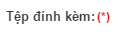
Sau khi nhập thông tin, người dùng ấn Lưu để lưu thông tin vừa nhập, ấn Quay lại để đóng màn hình cập nhật giải quyết, hệ thống không thực hiện gì. Sau khi cập nhật thông tin thành công, ở mỗi bước sẽ hiển thị biểu tượng ở cột trạng thái.
Để thực hiện sửa thông giải quyết, cán bộ chọn “Tên thông tin của bước giải quyết đó”
Hệ thống hiển thị chức năng sửa thông tin bước giải quyết hoặc xóa thông tin bước giải quyết.
Thực hiện tương tự đối với các bước còn lại.

8.1.2. Thực hiện gửi báo cáo, thảo luận giữa các thành viên trong đoàn xác minh
Trường hợp, thành viên trong đoàn muốn trao đổi ý kiến của mình với các thành viên trong đoàn thì thực hiện chức năng gửi báo cáo. Tất cả các thành viên trong đoàn đều thực hiện được chức năng này.
Để gửi báo cáo thảo luận của từng bước giải quyết, người dùng tích chọn ô vuông bên tay trái đơn thư và ấn nút Báo cáo
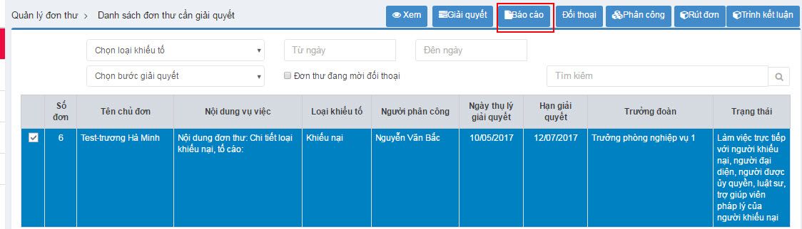
Màn hình gửi báo cáo hiển thị:
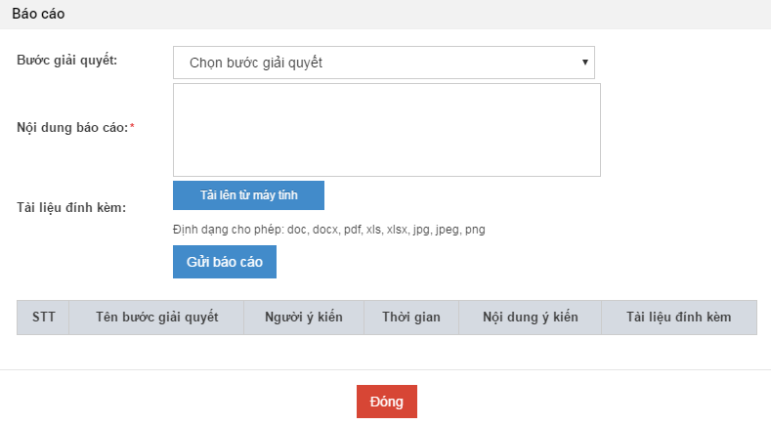
Hình 36: Màn hình gửi báo cáo

Bảng mô tả các trường trong màn hình gửi báo cáo
Tên trường | Mô tả | Hình ảnh tương ứng
Bước giải quyết | Chọn 1 trong 7 bước giải quyết của quy trình giải quyết đơn thư
Nội dung báo cáo (bắt buộc phải nhập) | Nhập nội dung cần thảo luận giữa các thành viên | 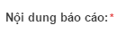
Tài liệu đính kèm | Tải văn bản ý kiến | 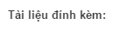

- Ấn Gửi báo cáo để nội dung các bước hiển thị và lưu ở bảng dưới tương ứng với nội dung từng trường vừa nhập.
Sau khi nhập xong nội dung thảo luận, ấn Đóng để đóng form gửi thảo luận.
Các thành viên còn lại đều nhìn thấy nội dung tại danh sách ý kiến:
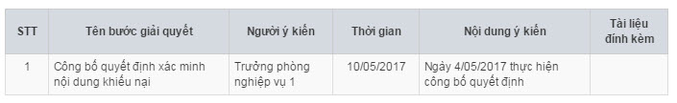

8.1.3. Công dânrút đơn
Trường hợp công dân đề nghị rút đơn KNTC, người dùng thực hiện rút đơn thư.
Để rút đơn, người dùng tích chọn ô vuông bên trái đơn thư, chọn nút Rút đơn
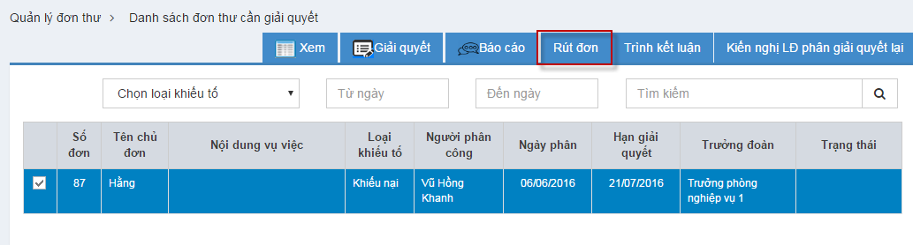
Form thông báo xác nhận hành động rút đơn hiển thị:
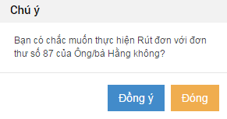
Ấn Đồng ý để xác nhận hành động rút đơn, ấn Đóng lại để không xác nhận và đóng form thông báo

8.1.4. Trình báo cáo kết quả giải quyết lên thủ trưởng đơn vị
Trường hợp, đơn thư đã được đoàn xác minh đã giải quyết và xác minh vụ việc có kết quả, trưởng đoàn thực hiện trình báo cáo kết quả lên thủ trưởng đơn vị.
Hệ thống cho phép người có nhiệm vụ “Phụ trách” thực hiện trình báo cáo. Sau khi cập nhật đầy đủ kết quả báo cáo của 7 bước giải quyết, người dùng thực hiện trình ký lên lãnh đạo.
Để thực hiện trình ký lên lãnh đạo, người dùng tích chọn ô vuông bên trái đơn thư, sau đó ấn nút Trình kết luận
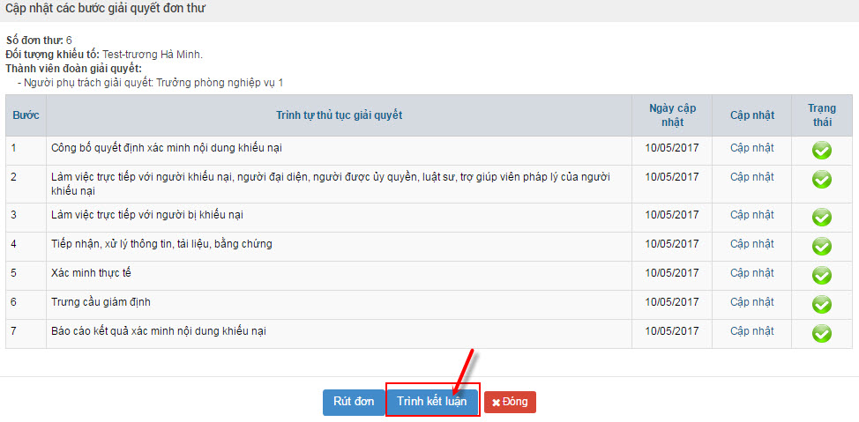
Form xác nhận trình ký lên lãnh đạo xuất hiện:
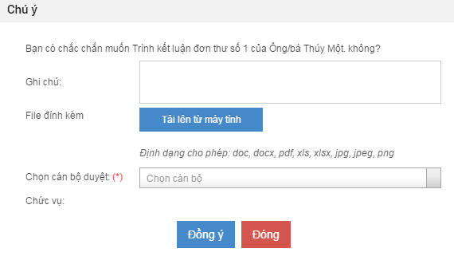
Người dùng chọn lãnh đạo cần trình báo cáo kết quả giải quyết.
Ấn Đồng ý để xác nhận hành động trình kết luận, ấn Đóng lại để không xác nhận và đóng form thông báo

8.2. Đơn thư cần giải quyết lại
Trường hợp lãnh đạo không đồng ý với kết quả giải quyết, lãnh đạo yêu cầu đoàn xác minh thực hiện kiểm tra, rà soát lại.
Đoàn xác minh vào chức năng này để thực hiện cập nhập lại thông tin kiểm tra, rà soát.
Cách 1: Từ màn hình công việc cần thực hiện ấn chọn
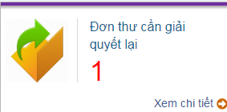
Cách 2: Người dùng click chọn menu Giải quyết đơn thư Đơn thư cần giải quyết lại
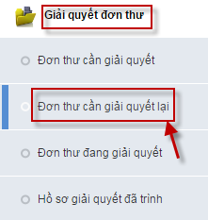
Hình 38: Màn hình chọn Đơn thư cần giải quyết lại

Màn hình đơn thư cần giải quyết lại hiển thị như sau:
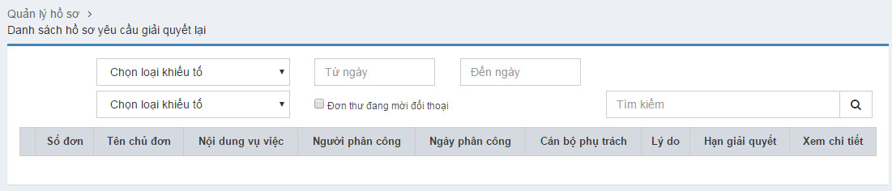
Hình 39: Màn hình Đơn thư cần giải quyết lại
Người dùng click trước số đơn để chọn đơn thư cần giải quyết lại
Hệ thống hiển thị các chức năng để giải quyết đơn thư
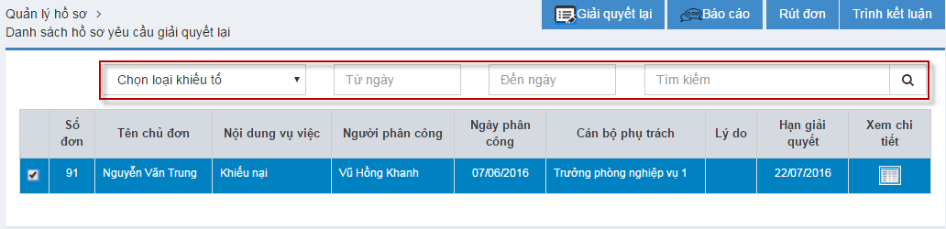
Bảng mô tả các chức năng trong màn hình Đơn thư cần giải quyết
Tên chức năng | Mô tả | Hình ảnh tương ứng
Xem | Xem chi tiết đơn thư
Giải quyết lại | Người dùng giải quyết lại đơn thư | 
Báo cáo | Gửi báo cáo thảo luận của 7 bước giải quyết | 
Rút đơn | Người khiếu tố muốn rút đơn thư thì người dùng sử dụng chức năng này | 
Trình kết luận | Sau khi cập nhật đầy đủ kết quả báo cáo của 7 bước giải quyết, người dùng thực hiện trình ký lên lãnh đạo | 

8.3. Theo dõi đơn thư đang giải quyết
Chức năng này cho phép người dùng theo dõi được những đơn thư đang giải quyết thuộc thẩm quyền của mình.
Các bước thực hiện:
Bước 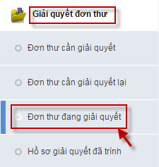1: Người dùng click chọn menu Giải quyết đơn thư Đơn thư đang giải quyết

Hình 42: Màn hình chọn Đơn thư đang giải quyết

Hệ thống hiển thị màn hình đơn thư đang giải quyết như sau:
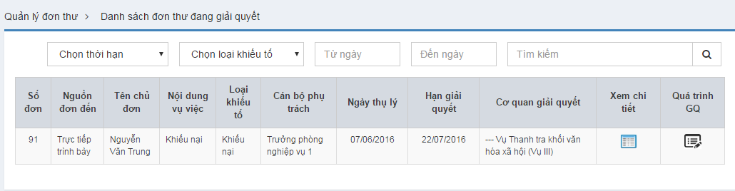
Hình 43: Màn hình Đơn thư đang giải quyết

Bảng mô tả các chức năng trong màn hình Đơn thư đang giải quyết
Tên chức năng | Mô tả | Hình ảnh tương ứng
Xem chi tiết | Xem chi tiết đơn thư | 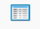
Quá trình giải quyết | Hiển thị thông tin quá trình giải quyết đơn thư

- Xem quy trình giải quyết
Để xem quy trình giải quyết đơn thư, người dùng chọn nút
Màn hình xem quy trình giải quyết đơn thư sẽ hiện ra, ấn Đóng để đóng form xem thông tin chi tiết.
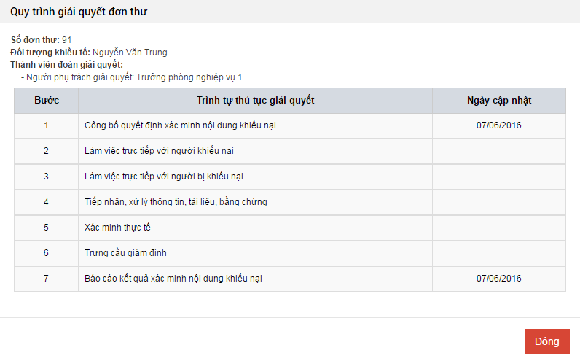
Hình 44: Màn hình quy trình giải quyết đơn thư

8.4. Theo dõi đơn thư giải quyết đã trình
Những hồ sơ giải quyết đã được người dùng trình lên lãnh đạo thì sẽ nằm trong danh sách hồ sơ giải quyết đã trình để người dùng tiện theo dõi.
Người dùng click chọn menu Giải quyết đơn thư Hồ sơ giải quyết đã trình
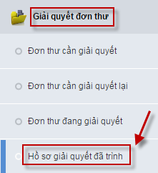

Hệ thống hiển thị màn hình hồ sơ giải quyết đã trình như sau:
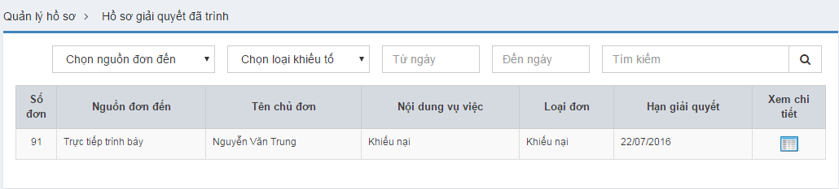
Hình 47: Màn hình Hồ sơ giải quyết đã trình
Hệ thống hiển thị các chức năng sau:
Bảng mô tả các chức năng trong màn hình Đơn thư đang giải quyết
Tên chức năng | Mô tả | Hình ảnh tương ứng
Xem chi tiết | Xem chi tiết đơn thư

9. Cán bộ cập nhật thông tin kết quả xác minh đơn thư
Cán bộ thực hiện cập nhật thông tin kết quả sau khi Bộ trưởng/Thủ trưởng đơn vị chức năng ban hành quyết định giải quyết khiếu nại hoặc kết luận nội dung tố cáo.
Người dùng thực hiện các bước như sau:
Cách 1: Từ màn hình Dashboard ấn chọn
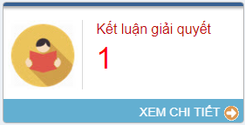
Cách 2: Từ thanh menu bên trái thực hiện chọn Kết luận giải quyết.
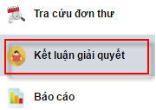
Hệ thống hiển thị màn hình Kết luận giải quyết có giao diện như sau:
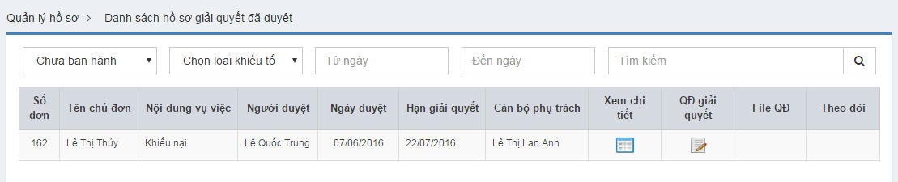
Hình 27: màn hình Kết luận giải quyết

Bảng mô tả các trường trong màn hình Kết luận giải quyết
Tên trường | Mô tả | Hình ảnh tương ứng
Chưa ban hành | Hệ thống sẽ tìm kiếm các đơn thư theo đơn thư đã ban hành hoặc đơn thư đã ban hành | 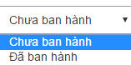
Chọn loại khiếu tố | Hệ thống sẽ tìm kiếm các đơn thư theo loại khiếu tố của đơn thư
Từ ngày | Thông tin đơn thư được hệ thống tìm kiếm theo ngày gửi
Đến ngày
Tìm kiếm | Tìm kiếm đơn thư theo nội dung người dùng nhập
Số đơn | Số của đơn thư được cấp sau khi tiếp nhận
Tên chủ đơn | Tên người nộp đơn thư
Nội dung vụ việc | Thông tin nội dung đơn thư
Người duyệt | Thông tin người duyệt đơn thư | 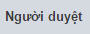
Ngày duyệt | Ngày duyệt đơn thư
Hạn giải quyết | Thông tin ngày hạn giải quyết
Người dùng phụ trách | Thông tin chức vụ, phòng ban người dùng phụ trách
Xem chi tiết | Hiển thị thông tin của đơn thư. Xem chi tiết chức năng ở mục Xem chi tiết đơn thư
QĐ giải quyết | Thông tin quyết định giải quyết. Xem chi tiết chức năng ở mục Quyết định giải quyết
File quyết định | Tệp văn bản quyết định ban hành kèm theo đơn thư. Khi người dùng ấn chọn Tải xuống thì hệ thống tự động tải file quyết định về máy tính người dùng
Theo dõi | Thông tin theo dõi đơn thư. Xem chi tiết chức năng ở mục Theo dõi

9.1. Cập nhật thông tin quyết định giải quyết hoặc kết luận tố cáo
Để xem thông tin quyết định giải quyết, người dùng ấn nút . Hệ thống hiển thị giao diện như sau:
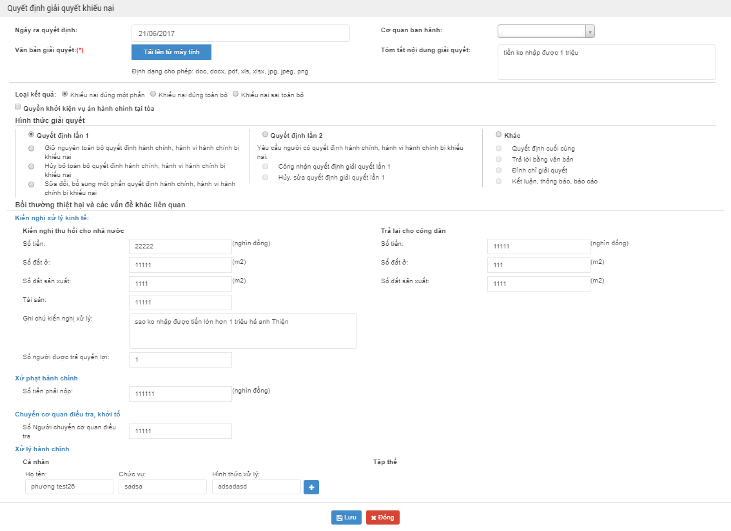
Hình 28: màn hình nhập kết quả ban hành kết luận nội dung tố cáo

- Loại kết quả: Thông tin loại kết quả của đơn thư.
- Cơ quan ra kết quả: Thông tin cơ quan trả kết quả giải quyết.
- Ngày ra kết quả: Ngày trả kết quả giải quyết đơn thư.
- Số tiền: Số tiền được trả.
- Số đất: Số đất được trả.
- Số người được trả quyền lợi: Số người được hưởng quyền lợi ở trên.
- Số đối tượng bị xử lại: Số người bị xử lại.
- Văn bản quyết định: Văn bản quyết định kèm theo đơn thư.
- Tải lên từ máy tính: Cho phép người dùng tải văn bản lên hệ thống.
- Lưu: Hệ thống lưu lại những thông tin thay đổi.
- Đóng: Hệ thống đóng màn hình và không lưu thây đổi.
Bảng mô tả danh sách trong trường loại kết quả
Tên trường | Mô tả | Hình ảnh tương ứng
Chuyển cơ quan điều tra | Đơn thư được chuyển sang cơ quan điều tra | 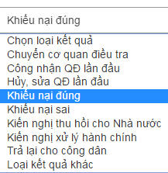
Công nhận QĐ lần đầu | Đơn thư được công nhận thông tin quyết định lần đầu
Hủy, sửa QĐ lần đầu | Đơn thư được hủy, sửa thông tin quyết định lần đầu
Khiếu nại đúng | Đơn thư khiếu nại đúng
Khiếu nại sai | Đơn thư khiếu nại sai
Kiến nghị thu hồi cho Nhà nước | Đơn thư thuộc loại kiến nghị bị nhà nước thu hồi
Kiến nghị xử lý hành chính | Đơn thư kiến nghị thuộc loại hành chính
Trả lại cho công dân | Đơn thư trả lại cho công dân
Loại kết quả khác | Đơn thư có quyết định khác

9.2. Cập nhật thông tin theo dõi thi hành quyết định giải quyết hoặc kết luận tố cáo
Khi người dùng ấn nút . Hệ thống hiển thị màn hình theo dõi như sau:
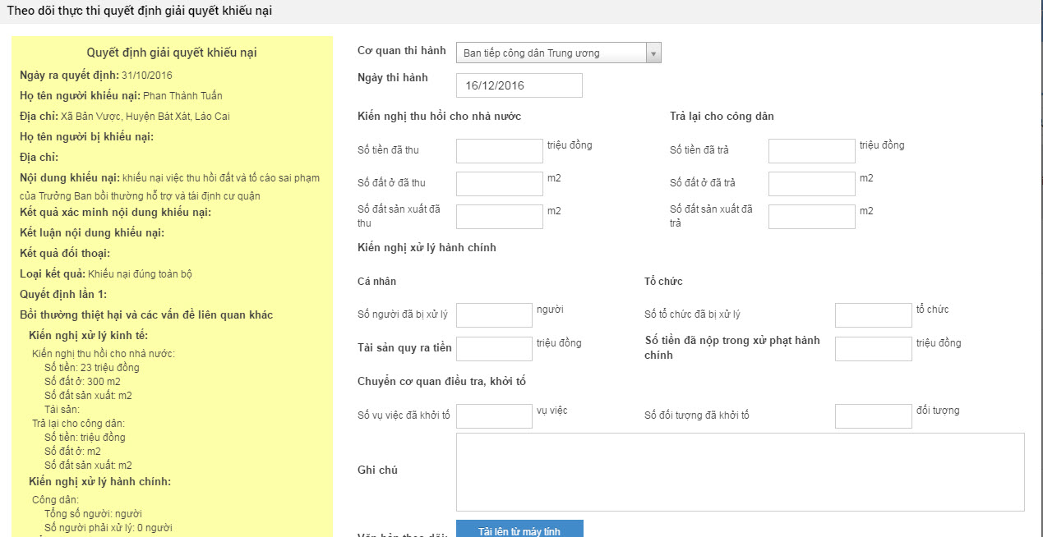
Hình 29: màn hình Theo dõi thực thi quyết định giải quyết đơn thư
- Cơ quan thi hành: Chọn cơ quan đã thư hành giải quyết.
- Ngày thi hành: Ngày thi thành giải quyết đơn thư.
- Số tiền đã thu: Số tiền đã thu trong khi thi hành giải quyết.
- Số đất đã thu: Số đất đã thu trong khi thi hành giải quyết.
- Văn bản theo dõi: Thông tin văn bản theo dõi kèm theo đơn thư.
- Lưu: Hệ thống lưu lại những thay đổi.
- Đóng: Hệ thống đóng màn hình và không lưu lại những thay đổi.

10. Thực hiện trả kết quả giải quyết cho công dân trên phần mềm
Những đơn thư thụ lý giải quyết, sau khi thực hiện kiểm tra, rà soát hoặc kiểm tra xác minh. Kết quả giải quyết của vụ việc được gửi hoặc trả trực tiếp cho công dân. Người dùng sẽ dùng chức năng này để thực hiện trả kết quả đơn thư cho người tố cáo, khiếu nại.
Các bước thực hiện:
- Bước 1: Từ thanh menu bên trái, chọn Tiếp nhận đơn thư.
- Bước 2: Chọn Trả kết quả giải quyết.
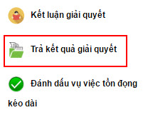
Hệ thống hiển thị màn hình trả kết quả sẽ có giao diện như sau:
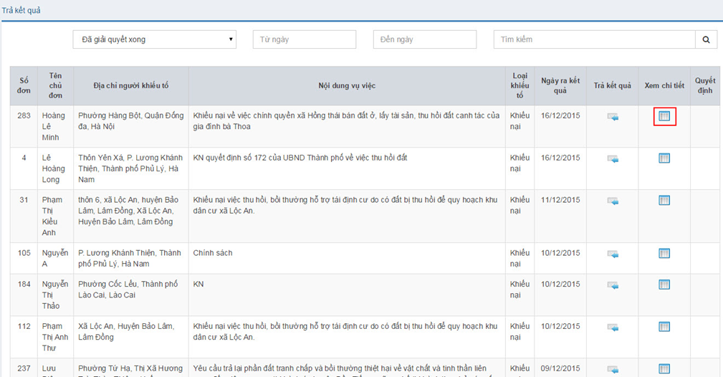
Hình 30: Màn hình Trả kết quả đơn thư

Bảng mô tả các trường trong Màn hình Trả kết quả đơn thư
Tên trường | Mô tả | Hình ảnh tương ứng
Trả kết quả | Hệ thống sẽ tìm kiếm các đơn thư theo đơn thư đã giải quyết xong hoặc đơn thư đã trả kết quả | 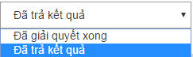
Từ ngày | Thông tin đơn thư được hệ thống tìm kiếm theo ngày ra kết quả đơn thư
Đến ngày
Tìm kiếm | Tìm kiếm đơn thư theo nội dung người dùng nhập
Số đơn | Số đơn ban đầu khi đơn thư được tiếp nhận | 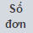
Tên chủ đơn | Tên người đại diện nộp đơn thư | 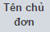
Địa chỉ người khiếu tố | Địa chỉ người khiếu tố đơn thư
Nội dung vụ việc | Đơn thư thuộc loại TCKN nào
Loại khiếu tố | Đơn thư thuộc loại khiếu tố nào
Ngày ra kết quả | Ngày đơn thư có kết quả xử lý | 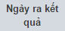
Ngày trả | Ngày đơn thư được trả cho công dân | 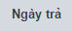
Xem chi tiết | Hiển thị thông tin của đơn thư. Xem chi tiết chức năng ở mục Xem chi tiết đơn thư
Trả kết quả | Thực hiện chức năng trả kết quả đơn thư. Xem chi tiết chức năng ở mục Trả kết quả | 
Xem QĐ | Hiển thị thông tin quyết định được ban hành kèm theo đơn thư đã xử lý. Xem chi tiết chức năng ở mục Xem QĐ | 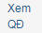

10.1. Thực hiện trả kết quả
Đối với đơn thư đã có kết quả giải quyết, người dùng ấn nút để cập nhật đơn thư đã được trả kết quả giải quyết cho công dân. Hệ thống hiển thị thông báo có muốn trả kết quả đơn thư này?
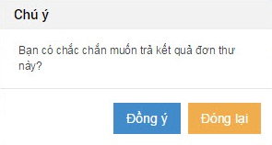
- Đồng ý: Khi người dùng chọn chức năng này, hệ thống sẽ đánh dấu là đơn thư đã được trả kết quả. Đơn thư sẽ không được hiển thị ở danh sách đơn thư đã xử lý xong.
- Đóng lại: Khi người dùng chọn chức này, hệ thống sẽ không thực hiện chức năng trả kết quả. Đơn thư vẫn xuất hiện ở danh sách đơn thư đã xử lý xong.

10.2. Xem quyết định giải quyết
Để xem thông tin về quyết định được ban hành kèm theo văn bản đã giải quyết. Người dùng chọn chức năng . File quyết định được hệ thống tự động tải xuống máy tính của người dùng. Sau đó người dùng sẽ thực hiện mở file như bình thường.

11. Đơn thư đã có kết quả
Trường hợp những đơn thư không thuộc thẩm quyền giải quyết của thủ trưởng đơn vị đã được xử lý xong và những đơn thư thuộc thẩm quyền giải quyết của thủ trưởng đơn vị đã được kiểm tra, rà soát, giải quyết, ban hành kết luận giải quyết sẽ được lưu danh sách tại đây.
Các bước thực hiện:
- Bước 1: Người dùng đăng nhập vào hệ thống.
- Bước 2: Từ thanh menu bên trái, chọn Xử lý đơn thư.
- Bước 3: Chọn Đơn thư đã có kết quả.
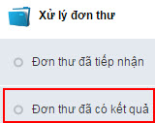
Hệ thống hiển thị màn hình Xử lý đơn sẽ có giao diện như sau:
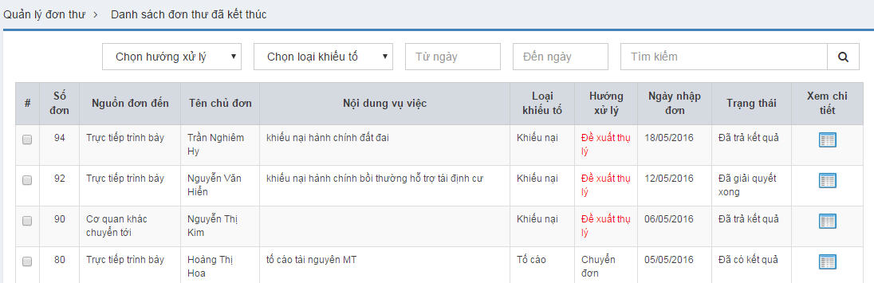
Hình 31: Màn hình Đơn thư đã có kết quả

Bảng mô tả các trường trong màn hình Đơn thư đã có kết quả
Tên trường | Mô tả | Hình ảnh tương ứng
Chọn hướng xử lý | Hệ thống sẽ tìm kiếm các đơn thư theo hướng xử lý của đơn thư | 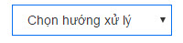
Chọn loại khiếu tố | Hệ thống sẽ tìm kiếm các đơn thư theo loại khiếu tố của đơn thư
Từ ngày | Thông tin đơn thư được hệ thống tìm kiếm theo ngày nhập đơn
Đến ngày
Tìm kiếm | Tìm kiếm đơn thư theo nội dung người dùng nhập
Ô trống | Khi tích ô trống, hệ thống sẽ hiểu là bạn đang thực hiện thao tác trên một đơn thư
Nguồn đến | Cách đơn thư được chuyển đến
Số đơn | Số của đơn thư được cấp sau khi tiếp nhận
Tên chủ đơn | Tên người nộp đơn thư
Nội dung vụ việc | Tóm tắt nội dung của đơn thư
Loại khiếu tố | Loại khiếu tố của đơn thư | 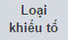
Hướng xử lý | Hướng xử lý của đơn thư | 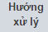
Ngày nhập đơn | Ngày đơn thư được tiếp nhận | 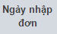
Trạng thái | Thông tin đơn thư đã được giải quyết hoặc chưa.
Xem chi tiết | Hiển thị thông tin chi tiết của đơn thư. Xem chi tiết chức năng ở mục Xem chi tiết đơn thư

12. Theo dõi tình trạng đơn thư đã tiếp nhận
Danh sách màn hình Theo dõi tình trạng đơn thư đã tiếp nhận hiển thị toàn bộ danh sách đơn mà các cán bộ đã tiếp nhận vào hệ thống. Lãnh đạo đơn vị có thể theo dõi toàn bộ quá trình xử lý và giải quyết đơn.
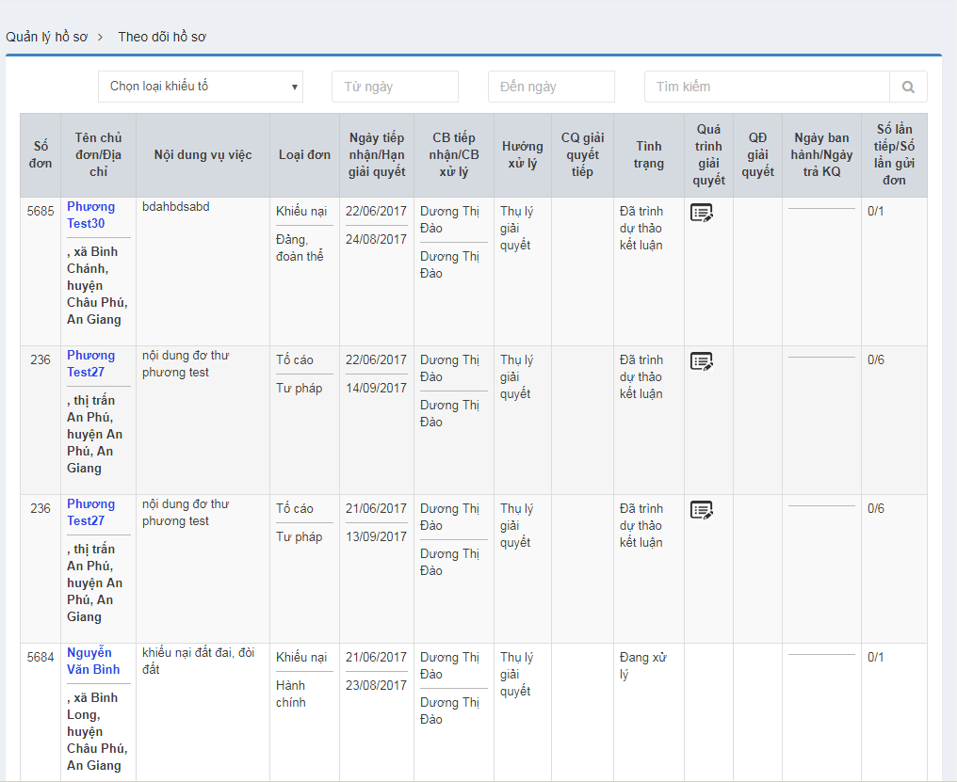
Bảng mô tả các trường trong màn hình Theo dõi tình trạng đơn thư đã tiếp nhận
Tên trường | Mô tả | Hình ảnh tương ứng
Chọn loại khiếu tố | Hệ thống sẽ tìm kiếm các đơn thư theo loại khiếu tố của đơn thư
Từ ngày | Thông tin đơn thư được hệ thống tìm kiếm theo ngày nhập đơn
Đến ngày
Tìm kiếm | Tìm kiếm đơn thư theo nội dung người dùng nhập
Số đơn | Số đơn tiếp nhận vào hệ thống. Mỗi đơn có 1 số. Số đơn ko trùng lặp
Tên chủ đơn/Địa chỉ | Tên người nộp đơn thư và địa chỉ | 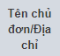
Nội dung vụ việc | Tóm tắt nội dung của đơn thư
Số đơn | Số của đơn thư được cấp sau khi tiếp nhận
Tên chủ đơn | Tên người nộp đơn thư
Loại đơn | Loại khiếu tố của đơn thư | 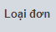
Ngày tiếp nhận/Hạn giải quyết | Ngày tiếp nhận đơn và thời hạn giải quyết đơn (nếu đơn được thụ lý) | 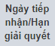
Cán bộ tiếp nhận/Cán bộ xử lý | Tên cán bộ tiếp nhận đơn/Xử lý đơn | 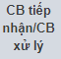
Hướng xử lý | Hướng xử lý của đơn thư
Cơ quan giải quyết tiếp | Cơ quan có thẩm quyền giải quyết tiếp | 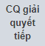
Tình trạng | Tình trạng xử lý và giải quyết đơn | 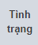
Quá trình giải quyết | Nội dung quá trình giải quyết đơn | 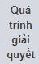
Quyết định giải quyết | File quyết định giải quyết | 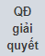
Ngày ban hành/Ngày trả kết quả | Ngày ban hành quyết định và ngày trả kết quả cho công dân | 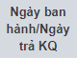
Số lần tiếp/Số lần gửi đơn | Số lần tiếp công dân và số lần công dân gửi đơn đến cơ quan/đơn vị | 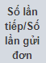

13. Các chức năng tiện ích

13.1. Tra cứu đơn thư
Chức năng này cho phép người dùng tìm kiếm đơn thư trong hệ thống. Tùy thuộc vào sự phân quyền trong quản trị đơn vị mà người dùng có thể tra cứu các đơn thư.
Người dùng chọn chức năng Tra cứu đơn thư trong menu trái.
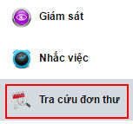
Hệ thống hiển thị màn hình như sau:
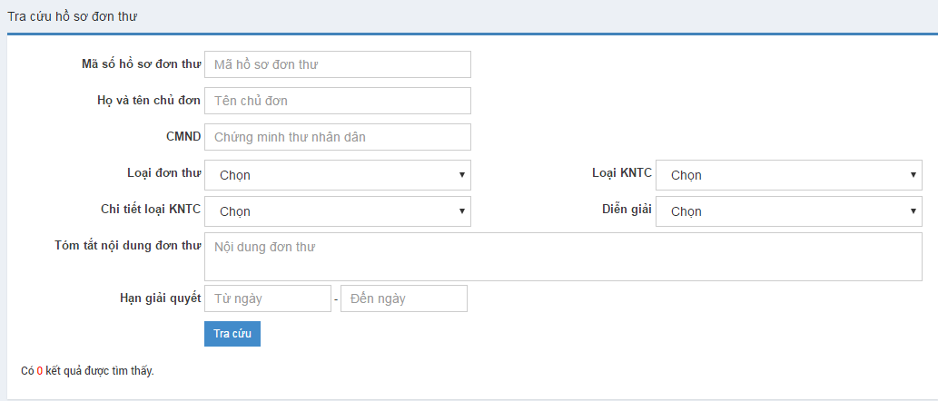
Hình 48: Màn hình tra cứu đơn thư
Bước 2: Người dùng có thể không cần nhập thông tin để tìm kiếm toàn bộ đơn thư hoặc nhập các thông tin muốn tra cứu để tìm kiếm cụ thể một đơn thư.
- Mã số hồ sơ đơn thư: Người dùng nhập chính xác mã số hồ sơ đơn thư.
- Họ và tên chủ đơn: Người dùng nhập họ và tên chủ đơn thư.
- CMND: Người dùng nhập số chứng minh nhân dân của chủ đơn thư.
- Loại đơn thư: Người dùng chọn loại đơn thư trong danh sách hệ thống hiển thị.
- Loại KNTC: Người dùng chọn loại khiếu nại tố cáo tương ứng với loại đơn thư.
- Chi tiết loại KNTC: Người dùng chọn chi tiết loại khiếu nại tố cáo tương ứng với loại KNTC.
- Diễn giải: Người dùng chọn thông tin diễn giải tương ứng với chi tiết loại KNTC.
- Tóm tắt nội dung đơn thư: Người dùng nhập tóm tắt nội dung đơn thư muốn tìm kiếm.
- Hạn giải quyết: Người dùng nhập hạn giải quyết trong khoảng thời gian muốn tìm kiếm đơn thư.
Bước 3: Nhấn nút Tra cứu
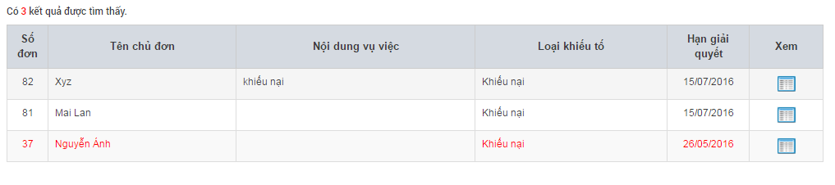
Hình 49: Màn hình kết quả tra cứu đơn thư

13.2. Thông báo nhắc việc
Hệ thống thực hiện nhắc nhở người dùng các công việc cần xử lý.
Để thực hiện xem các công việc cần xử lý: Từ thanh menu bên trái, chọn Nhắc việc.
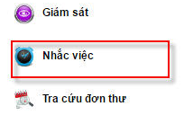
Hoặc từ thanh menu ngang chọn biểu tượng 
Màn hình Nhắc việc có giao diện như sau:
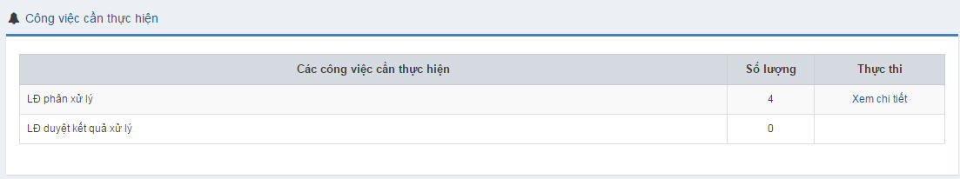
Hình 49: Màn hình nhắc việc
- Các công việc cần thực hiện: Tên công việc cần thực hiện.
- Số lượng: Số lượng công việc cần thực hiện.
- Thực thi: Xem thông tin công việc cần thực hiện.
- Xem chi tiết: Chức năng cho phép người dùng xem chi tiết các công việc cần thực hiện.
Khi người dùng ấn nút . Hệ thống sẽ hiển thị màn hình Xem chi tiết nhắc việc như sau:

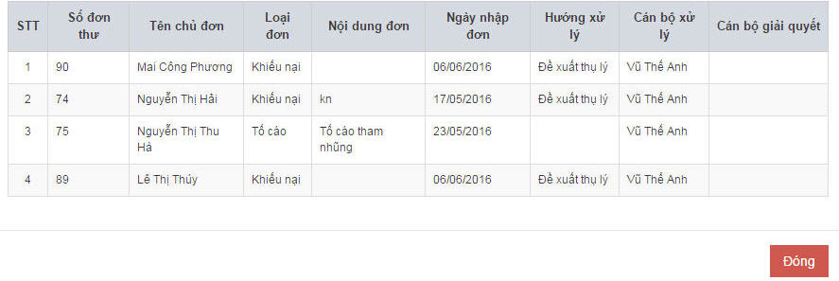
Hình 50: Màn hình Xem chi tiết nhắc việc
Bảng mô tả các trường trong màn Xem chi tiết nhắc việc
Tên trường | Mô tả | Hình ảnh tương ứng
STT | Hệ thống sẽ tự động sinh số thứ tự cho công việc cần thực hiện | 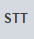
Số đơn | Số của đơn thư được cấp sau khi tiếp nhận
Tên chủ đơn | Tên người nộp đơn thư
Loại đơn | Thông tin loại đơn thư tố cáo, khiếu nại | 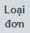
Nội dung đơn | Thông tin nội dung đơn thư | 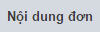
Ngày nhập đơn | Thông tin ngày tiếp nhận đơn thư | 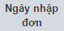
Hướng xử lý | Thông tin hướng xử lý của đơn thư | 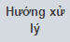
Người dùng xử lý | Tên người dùng xử lý | 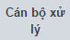
Người dùng giải quyết | Tên người dùng giải quyết | 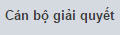
Đóng | Thực hiện đóng màn hình Xem chi tiết nhắc nhở lại

13.3. Lãnh đạo thực hiện ủy quyền
Khi lãnh đạo bận thì lãnh đạo có thể ủy quyền cho cán bộ cấp dưới tạm thời đảm nhận chức vụ của mình để giải quyết các công việc trong thời gian được ủy quyền.
Các bước thực hiện như sau:
- Bước 1: Người dùng đăng nhập vào hệ thống.
- Bước 2: Chọn Ủy quyền
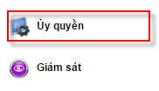
Hệ thống hiển thị màn hình ủy quyền có giao diện như sau:
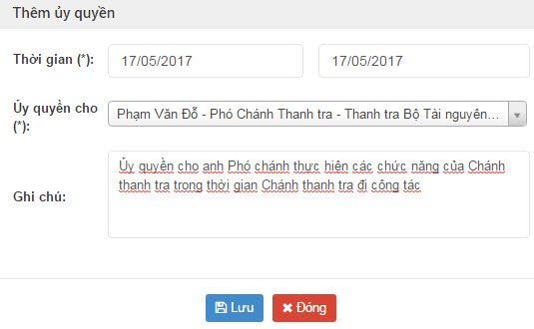
Hình 82: Màn hình Ủy quyền xử lý

Bảng mô tả các trường trong màn hình Ủy quyền xử lý
Tên trường | Mô tả | Hình ảnh tương ứng
Chọn một cán bộ | Hệ thống sẽ tìm kiếm các đơn thư theo cán bộ | 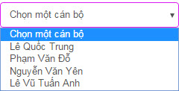
Từ ngày | Thông tin đơn thư được hệ thống tìm kiếm theo ngày ủy quyền
Đến ngày
Tìm kiếm | Tìm kiếm đơn thư theo nội dung người dùng nhập
STT | Số do hệ thống tự sinh
Người ủy quyền | Tên chức vụ, phòng ban người ủy quyền
Người được ủy quyền | Tên chức vụ, phòng ban người được ủy quyền
Ghi chú | Thông tin người dùng cần nhập | 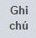
Ngày ủy quyền | Ngày người ủy quyền đưa thông báo ủy quyền | 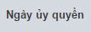
Thời gian bắt đầu | Ngày người được ủy quyền được thực hiện các quyền của người ủy quyền
Thời gian kết thúc | Ngày người được ủy quyền hết hạn được thực hiện các quyền của người ủy quyền
Trạng thái | Thông tin về tình trạng còn ủy quyền hay không | 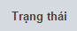
Thao tác | Cho phép thực hiện các thao tác Xóa, Sửa | 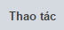
Cập nhật ủy quyền | Cho phép thực hiện sửa thông tin người được ủy quyền. Xem chi tiết chức năng ở mục Cập nhật ủy quyền
Hủy ủy quyền | Cho phép thực hiện xóa thông tin người được ủy quyền. Xem chi tiết chức năng ở mục Hủy ủy quyền
Thêm ủy quyền | Cho phép thêm người được ủy quyền. Xem chi tiết chức năng ở mục Thêm ủy quyền
Ủy quyền tự động | Cho phép theo dõi thông tin người được ủy quyền. Xem thông tin giải thích các trường trong Bảng mô tả các trường trong màn hình Ủy quyền xử lý | 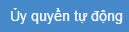
Theo dõi ủy quyền | Cho phép theo dõi thông tin xử lý đơn thư của người được ủy quyền. Xem thông tin giải thích các trường trong Bảng mô tả các trường trong màn hình Theo dõi ủy quyền

13.3.1. Cập nhật ủy quyền
Khi người dùng ấn nút . Hệ thống hiển thị màn hình Cập nhật ủy quyền như sau:
Hình 83: màn hình Cập nhật ủy quyền
- Thời gian: Thời gian bắt đầu và thời gian kết thúc có hiệu lực ủy quyền.
- Ủy quyền cho: Chọn tên, chức vụ của người được ủy quyền.
- Ghi chú: Người dùng nhập thông tin ghi chú (nếu cần).
- Lưu: Hệ thống lưu thông tin đã sửa. Khi người dùng ấn nút lưu, hệ thống sẽ hiện thông báo như sau:
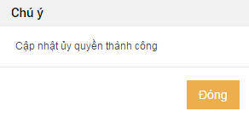
- Đóng: Hệ thống đóng màn hình Cập ủy quyền và không thực hiện lưu thay đổi.

13.3.2. Hủy ủy quyền
Khi người dùng ấn nút . Hệ thống sẽ hiển thị thông báo như sau:

- Ngày hủy: Hệ thống sẽ tự cập ngày, ngày được tính theo ngày hiện tại.
- Đồng ý: Hệ thống thực hiện xóa ủy quyền.
- Đóng: Hệ thống không thực hiện xóa ủy quyền và đóng thông báo lại.

13.3.3. Thêm ủy quyền
Khi người dùng ấn nút . Hệ thống sẽ hiển thị giao diện thêm ủy quyền như sau:
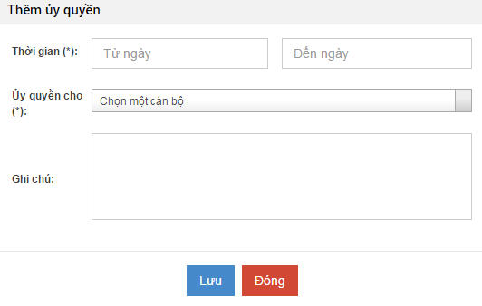
Hình 84: Màn hình Thêm ủy quyền
- Thời gian: Thời gian bắt đầu và thời gian kết thúc có hiệu lực ủy quyền.
- Ủy quyền cho: Chọn tên, chức vụ của người được ủy quyền.
- Ghi chú: Người dùng nhập thông tin ghi chú (nếu cần).
- Lưu: Hệ thống lưu thông tin thêm ủy quyền. Khi người dùng ấn nút lưu, hệ thống sẽ hiện thông báo như sau:
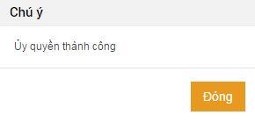
- Đóng: Hệ thống đóng màn hình Thêm ủy quyền và không thực hiện thao tác gì.

13.3.4. Theo dõi ủy quyền
Màn hình theo dõi ủy quyền có giao diện như sau:

Hình 85: Màn hình Theo dõi ủy quyền
Bảng mô tả các trường trong màn hình Theo dõi ủy quyền
Tên trường | Mô tả | Hình ảnh tương ứng
Chọn tình trạng | Hệ thống sẽ tìm kiếm các đơn thư theo tình trạng đơn thư | 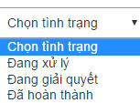
Chọn một cán bộ | Hệ thống sẽ tìm kiếm các đơn thư theo cán bộ
Từ ngày | Thông tin đơn thư được hệ thống tìm kiếm theo ngày ủy quyền
Đến ngày
Tìm kiếm | Tìm kiếm đơn thư theo nội dung người dùng nhập
Số đơn | Số của đơn thư được cấp sau khi tiếp nhận
Nguồn đơn đến | Thông tin nơi chuyển đơn thư cần giải quyết đến
Tên chủ đơn | Tên người nộp đơn thư
Nội dung vụ việc | Tóm tắt nội dung của đơn thư
Loại khiếu tố | Thông tin về loại khiếu tố của đơn thư | 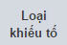
Người ủy quyền | Tên chức vụ, phòng ban người ủy quyền
Người được ủy quyền | Tên chức vụ, phòng ban người được ủy quyền
Ngày ủy quyền | Ngày người ủy quyền đưa thông báo ủy quyền
Hạn xử lý | Hạn ngày cuối được xử lý | 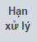
Hạn giải quyết | Hạn ngày cuối được giải quyết | 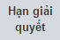
Trạng thái | Thông tin về tình trạng còn ủy quyền hay không
Xem chi tiết | Hiển thị thông tin chi tiết của đơn thư. Xem chi tiết chức năng ở mục Xem chi tiết đơn thư

14. Thực hiện kết xuất báo cáo

14.1. Mô tả chung về báo cáo

14.1.1. Phân loại báo cáo
Tất cả các mẫu báo cáo được kết xuất theo Thông tư số 03/2013/TT-TTCP ngày 10/06/2013 của Thanh Tra Chính Phủ. Báo cáo được chia làm hai nhóm chính là kết xuất báo cáo theo đơn vị và theo quản lý nhà nước.
- Báo cáo theo quản lý đơn vị: Được thực hiện kết xuất các dữ liệu báo cáo tại một đơn vị đang thực hiện kết xuất báo cáo.
- Báo cáo theo quản lý nhà nước: Được thực hiện kết xuất dữ liệu báo cáo tại đơn vị đang thực hiện kết xuất báo cáo và các đơn vị cấp dưới trực thuộc đơn vị đó.
Hiện tại phần mềm đang chia làm 4 nhóm báo cáo như sau:
- Báo cáo tiếp công dân theo quản lý đơn vị: Tổng hợp các biểu mẫu, kết quả thống kê của công tác tiếp công dân trong phạm vi đơn vị.
- Báo cáo xử lý đơn theo quản lý đơn vị: Tổng hợp các biểu mẫu, kết quả thống kê của công tác xử lý đơn trong phạm vi đơn vị.
- Báo cáo tổng hợp chung theo quản lý đơn vị: Tổng hợp các biểu mẫu, kết quả thống kê theo các tiêu chí động về tiếp công dân, xử lý và giải quyết đơn trong phạm vi đơn vị.
- Báo cáo tổng hợp chung theo quản lý nhà nước: Tổng hợp các biểu mẫu, kết quả thống kê theo các tiêu chí động về tiếp công dân, xử lý và giải quyết đơn trong phạm vi phân cấp theo quản lý nhà nước.

14.1.2. Các bước thực hiện kết xuất báo cáo:
- Bước 1: Chọn báo cáo cần kết xuất từ thanh menu bên trái màn hình.
- Bước 2: Chọn Đơn vị/Phòng ban muốn thực hiện kết xuất dữ liệu báo cáo.
- Bước 3: Chọn thời gian thống kê. Có thể chọn theo tháng, quý, 6 tháng đầu năm, 9 tháng đầu năm, năm (hiển thị mặc định là năm hiện tại), hoặc tùy chọn theo khoảng thời gian mong muốn.
- Bước 4: Nhấn nút “Tạo báo cáo” để xem trực tiếp báo cáo trên hệ thống. Chọn nút “Xuất excel” , “Xuất PDF”, “Xuất word” để lưu hoặc tùy chỉnh báo cáo. Chọn nút “In” để in trực tiếp báo cáo trên hệ thống.

14.2. Các loại báo cáo

14.2.1. Báo cáo 2a

a. Báo cáo 2a theo quản lý đơn vị
Báo cáo 2a theo quản lý đơn vị kết xuất báo cáo tổng hợp tình hình tiếp dân tại đơn vị.
Các bước thực hiện:
Bước 1: Người dùng click chuột vào menu Báo cáo tiếp công dân theo quản lý đơn vị, chọn Báo cáo 2a.
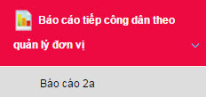
Bước 2: Chọn đơn vị báo cáo.
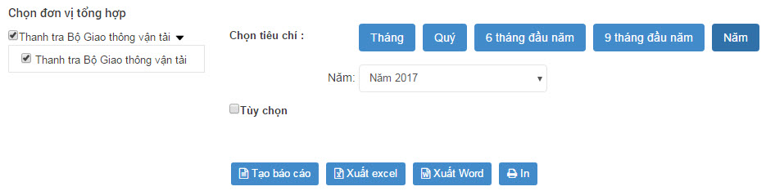
Bước 3: Chọn tiêu chí báo cáo.
- Chọn tiêu chí thời gian báo cáo theo tháng, quý, 6 tháng đầu năm, 9 tháng đầu năm, năm (hiển thị mặc định là năm hiện tại).
- Người dùng có thể tùy chọn theo khoảng thời gian muốn xem báo cáo.
Bước 4: Nhấn Tạo báo cáo.
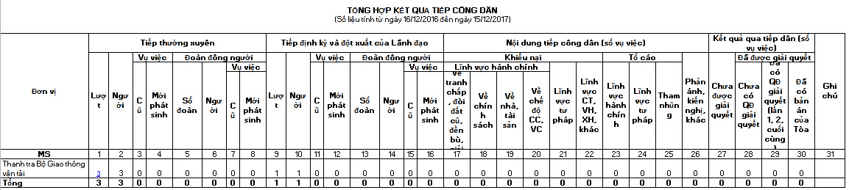
Hình 34: Kết quả báo cáo

b. Báo cáo 2a theo quản lý nhà nước
Báo cáo 2a theo quản lý nhà nước kết xuất báo cáo tổng hợp tình hình tiếp dân tại đơn vị và các đơn vị cấp dưới thuộc quản lý của mình. Ví dụ: Báo cáo tại cấp tỉnh bao gồm đơn vị cấp tỉnh thực hiện kết xuất báo cáo, các quận/huyện, phường/xã/thị trấn trực thuộc tỉnh và các sở thuộc tỉnh.
Các bước thực hiện:
Bước 1: Người dùng click chuột vào menu Báo cáo tổng hợp chung theo quản lý nhà nước, chọn Báo cáo 2a.
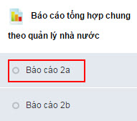
Bước 2: Chọn đơn vị báo cáo.
Bước 3: Chọn tiêu chí báo cáo.
- Chọn tiêu chí thời gian báo cáo theo tháng, quý, 6 tháng đầu năm, 9 tháng đầu năm, năm (hiển thị mặc định là năm hiện tại).
- Người dùng có thể tùy chọn theo khoảng thời gian muốn xem báo cáo.
Bước 4: Nhấn Tạo báo cáo.
Hình 27: Kết quả báo cáo

14.2.2. Báo cáo 2b

a. Báo cáo 2b theo quản lý đơn vị
Báo cáo 2b theo quản lý đơn vị kết xuất báo cáo tổng hợp tình hình xử lý đơn tại đơn vị.
Các bước thực hiện:
Bước 1: Người dùng click chuột vào menu Báo cáo xử lý đơn theo quản lý đơn vị, chọn Báo cáo 2b.

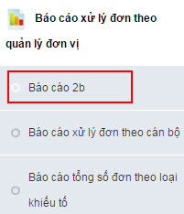
Bước 2: Chọn đơn vị báo cáo.
Hình 39: Màn hình chọn đơn vị báo cáo
Bước 3: Chọn tiêu chí báo cáo.
- Chọn tiêu chí thời gian báo cáo theo tháng, quý, 6 tháng đầu năm, 9 tháng đầu năm, năm (hiển thị mặc định là năm hiện tại).
- Người dùng có thể tùy chọn theo khoảng thời gian muốn xem báo cáo.
Bước 4: Nhấn Tạo báo cáo.
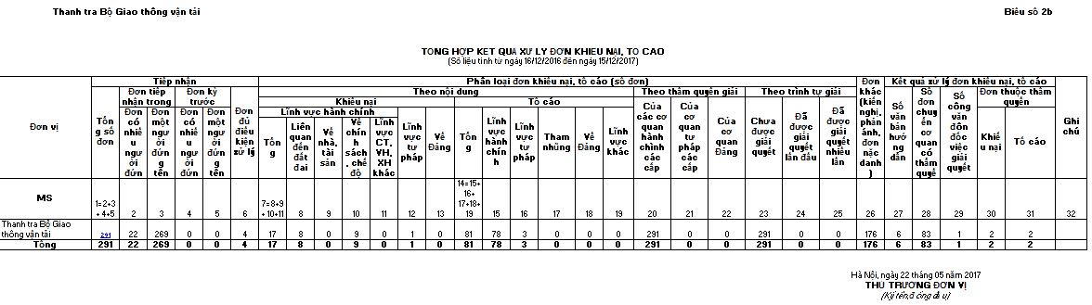
Hình 40: Kết quả báo cáo

b. Báo cáo 2b theo quản lý nhà nước
Báo cáo 2b theo quản lý nhà nước kết xuất báo cáo tổng hợp tình hình xử lý đơn tại đơn vị và các đơn vị cấp dưới thuộc quản lý của mình. Ví dụ: Báo cáo tại cấp tỉnh bao gồm đơn vị cấp tỉnh thực hiện kết xuất báo cáo, các quận/huyện, phường/xã/thị trấn trực thuộc tỉnh và các sở thuộc tỉnh.
Các bước thực hiện:
Bước 1: Người dùng click chuột vào menu Báo cáo tổng hợp chung theo quản lý nhà nước, chọn Báo cáo 2b.
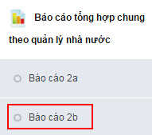
Bước 2: Chọn đơn vị báo cáo.
Bước 3: Chọn tiêu chí báo cáo.
- Chọn tiêu chí thời gian báo cáo theo tháng, quý, 6 tháng đầu năm, 9 tháng đầu năm, năm (hiển thị mặc định là năm hiện tại).
- Người dùng có thể tùy chọn theo khoảng thời gian muốn xem báo cáo.
Bước 4: Nhấn Tạo báo cáo.
Hình 43: Kết quả báo cáo

14.2.3. Báo cáo tiếp công dân theo cán bộ
Báo cáo này cho phép tổng hợp tình hình tiếp dân của từng cán bộ tại từng đơn vị.
Các bước thực hiện:
Bước 1: Người dùng click chuột vào menu Báo cáo tiếp công dân theo cán bộ, chọn Báo cáo tiếp công dân theo cán bộ.
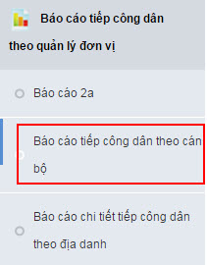
Bước 2: Chọn xem báo cáo của cả đơn vị hoặc từng phòng ban.
Bước 3: Chọn tiêu chí báo cáo.
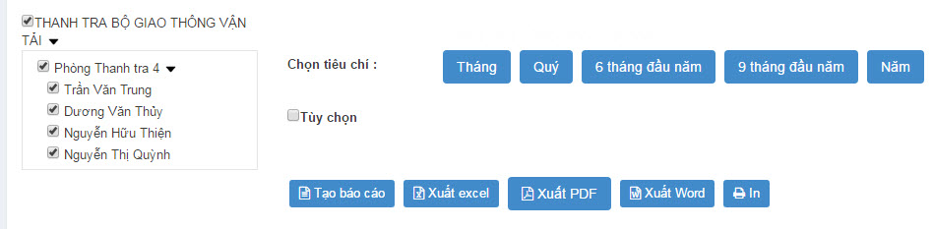

- Chọn tiêu chí thời gian báo cáo theo tháng, quý, 6 tháng đầu năm, 9 tháng đầu năm, năm (hiển thị mặc định là năm hiện tại).
- Người dùng có thể tùy chọn theo khoảng thời gian muốn xem báo cáo.
Bước 4: Nhấn Tạo báo cáo.
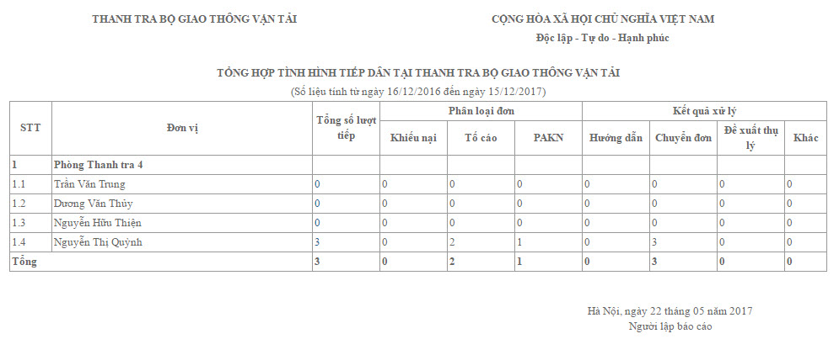
Hình 45: Kết quả báo cáo

14.2.4. Báo cáo xử lý đơn theo cán bộ
Báo cáo này cho phép thống kê, tổng hợp tình hình xử lý đơn thư của từng cán bộ tại từng đơn vị.
Các bước thực hiện:
Bước 1: Người dùng click chuột vào menu Báo cáo xử lý đơn theo quản lý đơn vị, chọn Báo cáo xử lý đơn theo cán bộ.
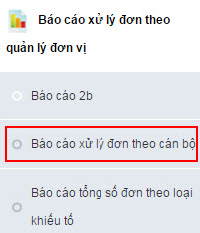
Bước 2: Chọn tiêu chí báo cáo và phòng ban, chuyên viên trong phòng ban.
- Chọn các cán bộ trong phòng tiếp công dân và xử lý đơn
- Chọn tiêu chí thời gian báo cáo theo tháng, quý, 6 tháng đầu năm, 9 tháng đầu năm, năm (hiển thị mặc định là năm hiện tại).
- Người dùng có thể tùy chọn theo khoảng thời gian muốn xem báo cáo.
Bước 3: Nhấn Tạo báo cáo.
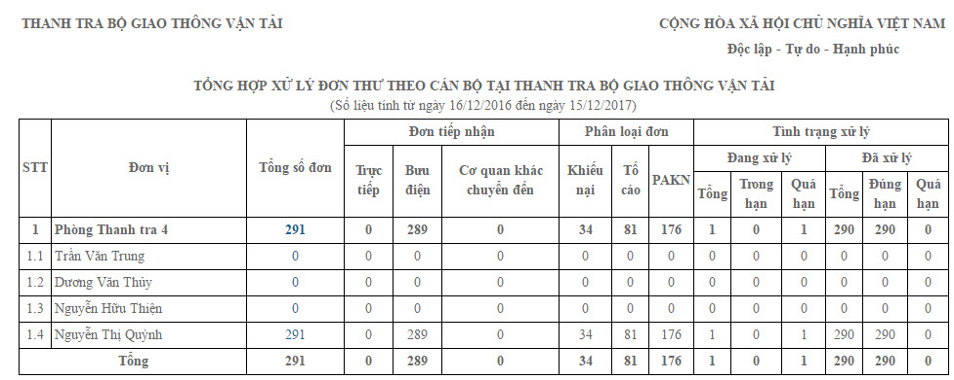
Hình 47: Kết quả báo cáo

14.2.5. Báo cáo 2c

a. Báo cáo 2c theo quản lý đơn vị
Báo cáo 2c theo quản lý đơn vị kết xuất báo cáo tổng hợp tình hình giải quyết đơn khiếu nại tại đơn vị.
Các bước thực hiện:
Bước 1: Người dùng click chuột vào menu Báo cáo tổng hợp chung theo quản lý đơn vị, chọn Báo cáo 2c.
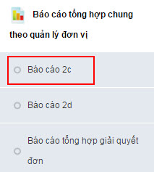
Bước 2: Chọn đơn vị báo cáo.
Bước 3: Chọn tiêu chí báo cáo.
- Chọn tiêu chí thời gian báo cáo theo tháng, quý, 6 tháng đầu năm, 9 tháng đầu năm, năm (hiển thị mặc định là năm hiện tại).
- Người dùng có thể tùy chọn theo khoảng thời gian muốn xem báo cáo.
Bước 4: Nhấn Tạo báo cáo.

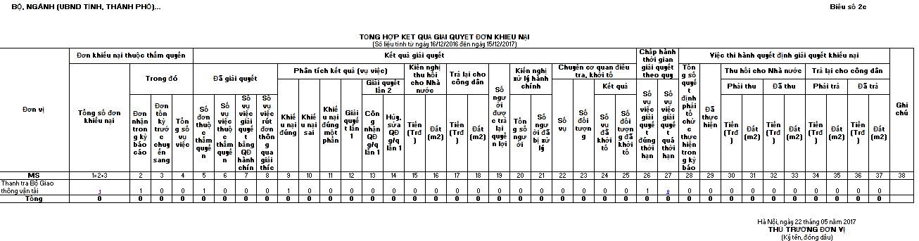
Hình 120: Kết quả báo cáo

b. Báo cáo 2c theo quản lý nhà nước
Báo cáo 2c theo quản lý nhà nước kết xuất báo cáo tổng hợp tình hình giải quyết đơn khiếu nại tại đơn vị và các đơn vị cấp dưới thuộc quản lý của mình. Ví dụ: Báo cáo tại cấp tỉnh bao gồm đơn vị cấp tỉnh thực hiện kết xuất báo cáo, các quận/huyện, phường/xã/thị trấn trực thuộc tỉnh và các sở thuộc tỉnh
Các bước thực hiện:
Bước 1: Người dùng click chuột vào menu Báo cáo tổng hợp chung theo quản lý nhà nước, chọn Báo cáo 2c.
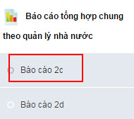
Bước 2: Chọn đơn vị báo cáo.
Bước 3: Chọn tiêu chí báo cáo.
- Chọn tiêu chí thời gian báo cáo theo tháng, quý, 6 tháng đầu năm, 9 tháng đầu năm, năm (hiển thị mặc định là năm hiện tại).
- Người dùng có thể tùy chọn theo khoảng thời gian muốn xem báo cáo.
Bước 4: Nhấn Tạo báo cáo.
Hình 120: Kết quả báo cáo

14.2.6. Báo cáo 2d

a. Báo cáo 2d theo quản lý đơn vị
Báo cáo 2d theo quản lý đơn vị kết xuất báo cáo tổng hợp tình hình giải quyết đơn tố cáo tại đơn vị.
Các bước thực hiện:
Bước 1: Người dùng click chuột vào menu Báo cáo tổng hợp chung theo quản lý đơn vị, chọn Báo cáo 2d.
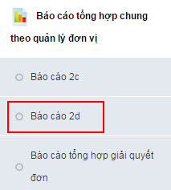
Bước 2: Chọn đơn vị báo cáo.
Bước 3: Chọn tiêu chí báo cáo.
- Chọn tiêu chí thời gian báo cáo theo tháng, quý, 6 tháng đầu năm, 9 tháng đầu năm, năm (hiển thị mặc định là năm hiện tại).
- Người dùng có thể tùy chọn theo khoảng thời gian muốn xem báo cáo.
Bước 4: Nhấn Tạo báo cáo.
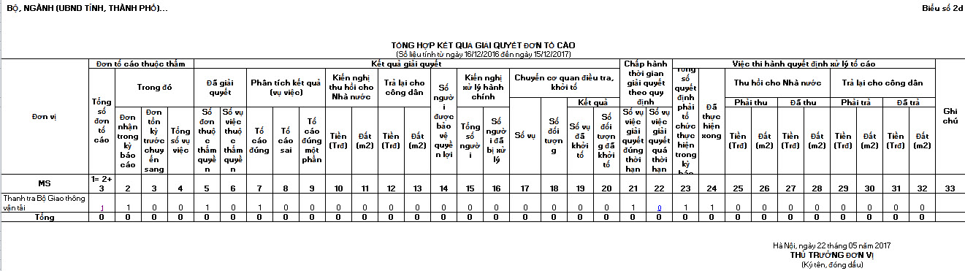
Hình 123: Kết quả báo cáo

b. Báo cáo 2d theo quản lý nhà nước
Báo cáo 2d theo quản lý nhà nước kết xuất báo cáo tổng hợp tình hình giải quyết đơn tố cáo tại đơn vị và các đơn vị cấp dưới thuộc quản lý của mình. Ví dụ: Báo cáo tại cấp tỉnh bao gồm đơn vị cấp tỉnh thực hiện kết xuất báo cáo, các quận/huyện, phường/xã/thị trấn trực thuộc tỉnh và các sở thuộc tỉnh
Bước 1: Người dùng click chuột vào menu Báo cáo tổng hợp chung theo quản lý nhà nước, chọn Báo cáo 2d.
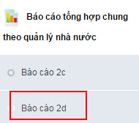
Bước 2: Chọn đơn vị báo cáo.
Bước 3: Chọn tiêu chí báo cáo.
- Chọn tiêu chí thời gian báo cáo theo tháng, quý, 6 tháng đầu năm, 9 tháng đầu năm, năm (hiển thị mặc định là năm hiện tại).
- Người dùng có thể tùy chọn theo khoảng thời gian muốn xem báo cáo.
Bước 4: Nhấn Tạo báo cáo.
Hình 123: Kết quả báo cáo

14.2.7. Báo cáo 2đ
Báo cáo 2đ là báo cáo công tác quản lý nhà nước về tình hình khiếu nại, tố cáo. Để thực hiện được báo cáo 2đ, cán bộ cần nhập thông tin đầu vào tại các chức năng sau:

a. Văn bản quản lý chỉ đạo
Để thực hiện chức năng này, cán bộ thực hiện các thao tác sau:
Bước 1: Từ thanh menu bên trái chọn Quản lý nhà nước về KNTC
Bước 2: Chọn Văn bản quản lý chỉ đạo.
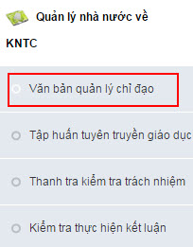
Hệ thống hiển thị màn hình giao diện Danh sách văn bản quản lý chỉ đạo như sau:
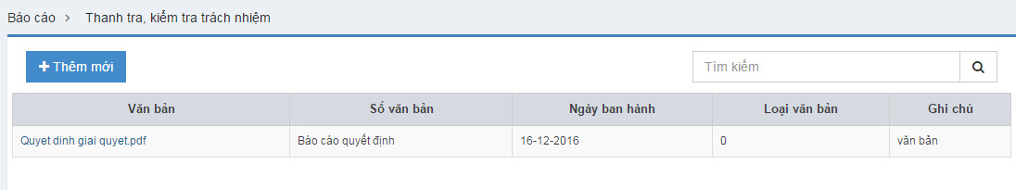
Hình 99: Màn hình danh sách văn bản quản lý chỉ đạo
Để thực hiện thêm mới văn bản, cán bộ chọn , hệ thống hiển thị trang nhập thông tin văn bản chỉ đạo như sau:
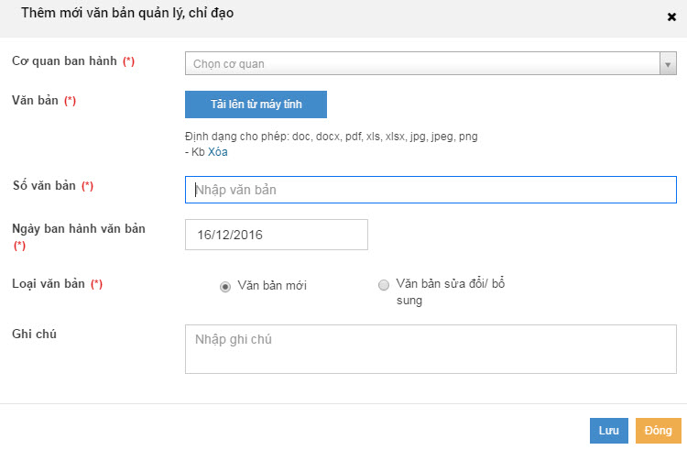
Hình 100: Màn hình thêm mới văn bản quản lý chỉ đạo
- Cơ quan ban hành: Cơ quan ban hành văn bản.
- Văn bản: Tải tệp văn bản cần lưu trữ.
- Số văn bản: Thông tin số văn bản của văn bản được tải lên.
- Ngày ban hành văn bản: Thông tin ngày văn bản được ban hành.
- Loại văn bản: Chọn loại văn bản.
- Lưu: Thực hiện lưu các thông tin vừa nhập.
- Đóng: Thực hiện đóng trang thêm mới văn bản và không lưu thông tin vừa nhập.

b. Tập huấn tuyên truyền quản lý giáo dục
Để thực hiện chức năng này, cán bộ thực hiện các thao tác sau:
Bước 1: Từ thanh menu bên trái chọn Quản lý nhà nước về KNTC
Bước 2: Chọn Tập huấn tuyên truyền giáo dục.
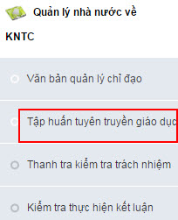
Hệ thống hiển thị màn hình giao diện Danh sách văn bản quản lý chỉ đạo như sau:
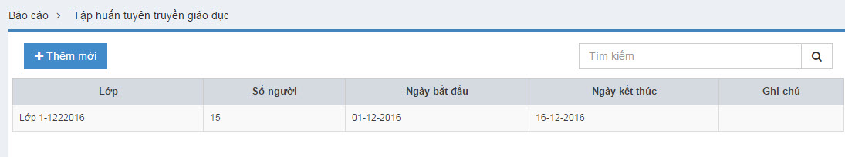
Hình 101: Màn hình danh sách tập huấn tuyên truyền giáo dục
Để thực hiện thêm mới văn bản, cán bộ chọn , hệ thống hiển thị trang nhập thông tin văn bản chỉ đạo như sau:
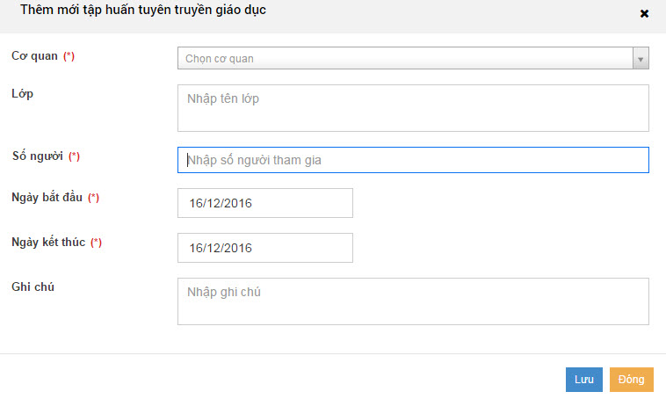
Hình 102: Màn hình thêm mới tập huấn tuyên truyền giáo dục
- Cơ quan: Cơ quan được tập huấn.
- Lớp: Tên lớp tập huấn.
- Số người: Thông tin số người tham gia.
- Ngày bắt đầu: Ngày bắt đầu tổ chức lớp tập huấn.
- Ngày kết thúc: Ngày kết thúc tổ chức lớp tập huấn.
- Ghi chú: Thông tin nội dung ghi chú.
- Lưu: Thực hiện lưu các thông tin vừa nhập.
- Đóng: Thực hiện đóng trang thêm mới văn bản và không lưu thông tin vừa nhập.

c. Thanh tra kiểm điểm trách nhiệm
Để thực hiện chức năng này, cán bộ thực hiện các thao tác sau:
Bước 1: Từ thanh menu bên trái chọn Quản lý nhà nước về KNTC
Bước 2: Chọn Thanh tra kiểm tra trách nhiệm.
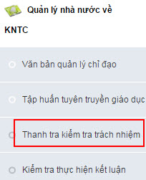
Hệ thống hiển thị màn hình giao diện danh sách Thanh tra kiểm tra trách nhiệm như sau:
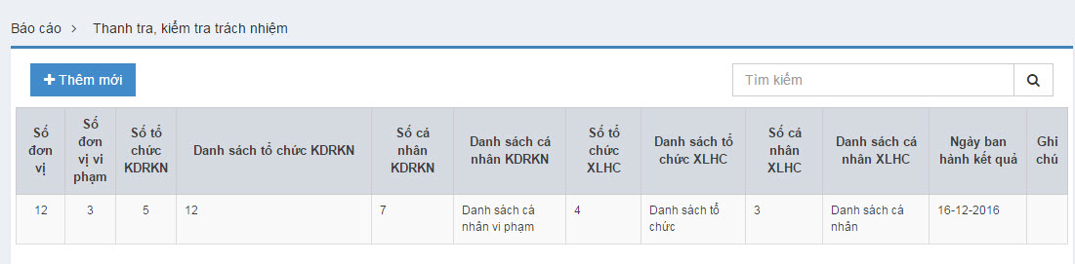
Hình 103: Màn hình danh sách thanh tra kiểm tra trách nhiệm
Để thực hiện thêm mới thông tin, cán bộ chọn , hệ thống hiển thị thanh tra kiểm tra trách nhiệm như sau:
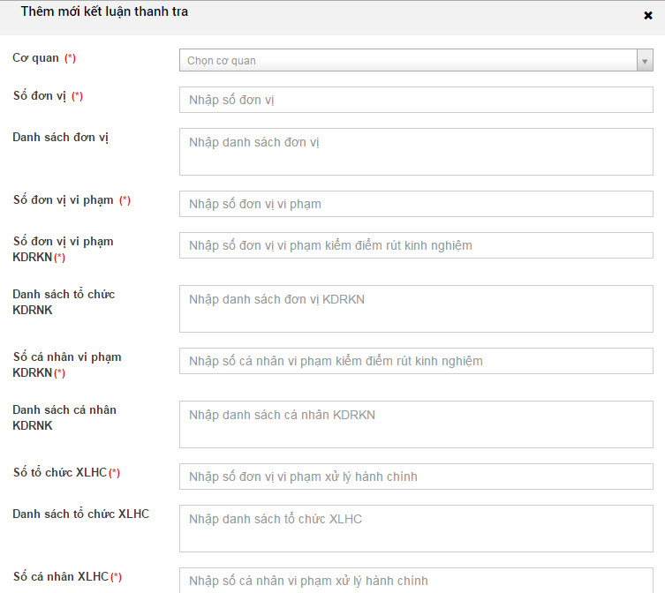
Hình 104: Màn hình thêm mới thanh tra kiểm tra trách nhiệm
- Cơ quan: Tên cơ quan được thanh tra kiểm tra.
- Số đơn vị: Thông tin số đơn vị được thanh tra.
- Danh sách đơn vị: Thông tin tên danh sách đơn vị.
- Số đơn vị vi phạm: Thông tin số đơn vị vi phạm.
- Số đơn vị vi phạm KDRKN: Thông tin số đơn vị vi phạm kiểm điểm rút kinh nghiệm.
- Danh sách KDRKN: Thông tin danh sách kiểm điểm rút kinh nghiệm.
- Số tổ chức XLHC: Thông tin số tổ chức xử lý hành chính.
- Số cá nhận XLHC: Thông tin số cá nhân xử lý hành chính.
- Danh sách cá nhân XLHC: Thông tin số cá nhân xử lý hành chính.
- Ngày BH kết quả: Ngày ban hành kết quả thanh tra.
- Ghi chú: Thông tin ghi chú.
- Lưu: Thực hiện lưu các thông tin vừa nhập.
- Đóng: Thực hiện đóng trang thêm mới văn bản và không lưu thông tin vừa nhập.

d. Kiểm tra thực hiện kết luận
Để thực hiện chức năng này, cán bộ thực hiện các thao tác sau:
Bước 1: Từ thanh menu bên trái chọn Quản lý nhà nước về KNTC
Bước 2: Chọn Kiểm tra thực hiện kết luận.
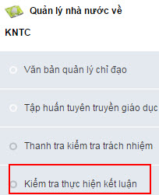
Hệ thống hiển thị màn hình giao diện danh sách kiểm tra thực hiện kết luận như sau:
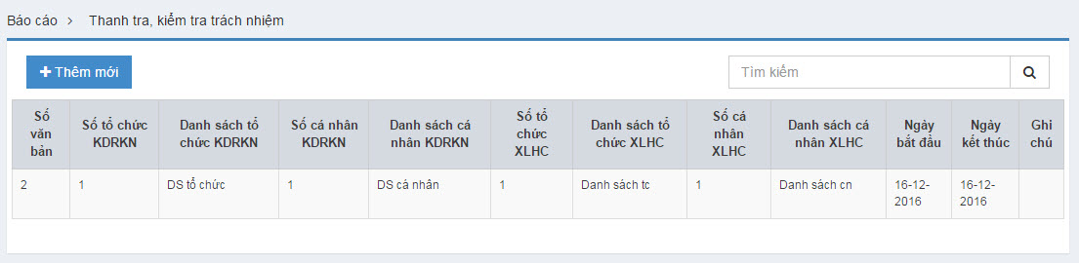
Hình 105: Màn hình danh sách kiểm tra kết luận
Để thực hiện thêm mới văn bản, cán bộ chọn , hệ thống hiển thị trang nhập thông tin văn bản chỉ đạo như sau:
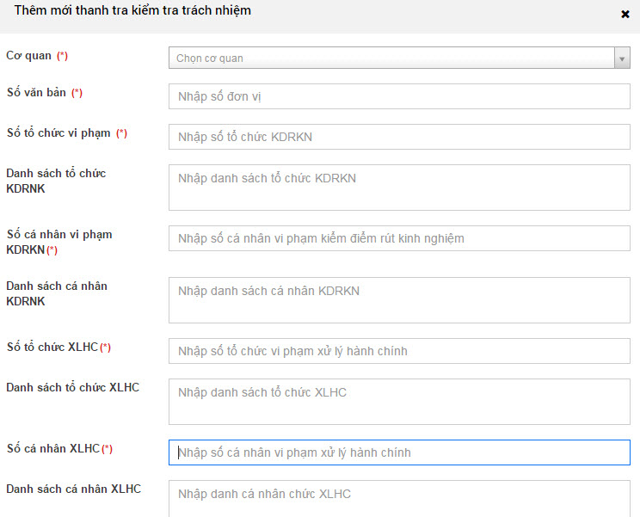
Hình 106: Màn hình thêm mới kiểm tra thực hiện kết luận
- Cơ quan: Cơ quan thực hiện kiểm tra.
- Số văn bản: Thông tin số văn bản.
- Số tổ chức vi phạm: Thông tin số tổ chức vi phạm.
- Danh sách tổ chức KDRKN: Thông tin danh sách tổ chức kiểm điểm rút kinh nghiệm.
- Số cá nhân vi phạm KDRKN: Thông tin số cá nhận vi phạm kiểm điểm rút kinh nghiệm:
- Danh sách cá nhân KDRKN: Thông tin danh sách cá nhân kiểm điểm rút kinh nghiệm.
- Số tổ chức XLHC: Thông tin số tổ chức xử lý hành chính.
- Danh sách tổ chức XLHC: Thông tin danh sách tổ chức xử lý hành chính.
- Số cá nhân XLHC: Thông tin số cá nhân xử lý hành chính.
- Danh sách cá nhân XLHC: Thông tin danh sách cá nhân xử lý hành chính.
- Ngày bắt đầu: Ngày bắt đầu thực hiện kiểm tra.
- Ngày kết thúc: Ngày kết thúc thực hiện kiểm tra.
- Lưu: Thực hiện lưu các thông tin vừa nhập.
- Đóng: Thực hiện đóng trang thêm mới văn bản và không lưu thông tin vừa nhập.

e. Thực hiện kết xuất báo cáo 2đ
Sau khi nhập các thông tin đầu vào, cán bộ thực hiện kết xuất báo cáo 2đ
Các bước thực hiện:
Bước 1: Từ thanh menu bên trái chọn Báo cáo tổng hợp chung theo quản lý nhà nước → chọn Báo cáo 2đ.
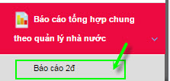

Bước 2: Chọn đơn vị báo cáo.
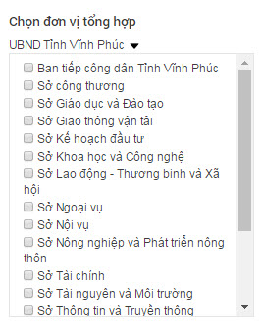
Bước 3: Chọn tiêu chí báo cáo.
- Chọn tiêu chí thời gian báo cáo theo tháng, quý, 6 tháng đầu năm, 9 tháng đầu năm, năm (hiển thị mặc định là năm hiện tại).
- Người dùng có thể tùy chọn theo khoảng thời gian muốn xem báo cáo.
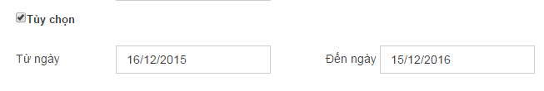
Bước 4: Nhấn Tạo báo cáo.
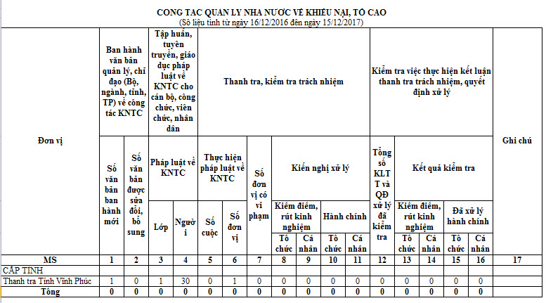
Hình 79: Kết quả báo cáo

